

ZONAGES EAUX PLUVIALES ET EAUX USEES

Evaluation environnementale

Commune de Saint germain le Vasson

 |  | 

Sommaire
1. Description de l’état initial de l’environnement et perspectives d’évolution en l’absernce des zonages 7
1.1. Préambule 7
1.2. Cotexte local et réglementaire 8
1.2.1. Zonage d’assainissement des eaux usées 8
1.2.2. Zonage d’assainissement des eaux pluviales 9
1.3. Contexte de la commune de Saint Germain le Vasson 10
1.3.1. Perimetre de la commune 10
1.3.2. Contexte patrimonial 10
1.3.2.1. Monuments historiques 10
1.3.2.2. Sites archéologiques 11
1.3.3. Diagnostic de l’évolution de l’urbanisation et perspectives 12
1.3.3.1. Démographie et habitat 12
1.3.3.2. Les objectifs d’urbanisme – Source PLU 13
1.3.4. Caractéristiques générales des systèmes d’assainissement 14
1.3.4.1. Eaux usées 14
1.3.4.2. Eaux pluviales 15
1.4. Milieu physique 15
1.4.1. Contexte géologique 15
1.4.2. Contexte climatique 17
1.4.3. Contexte hydrologique 18
1.4.4. Protection de la ressource en eau 19
1.4.5. Niveau de Nappe Souterraine 20
1.5. Milieu aquatique 22
1.5.1. Reseau hydrographique 22
1.5.2. Inondation de la laize 23
1.5.3. Remontée de nappe 24
1.5.4. SDAGE Seine-Normandie 25
1.5.5. SAGE Orne aval et Seulles 25
1.5.6. Etat des milieux aquatiques et des eaux souterraines sur le bassin Seine-Normandie 2022 26
1.6. Milieux naturels 28
1.6.1. Zones Humides 28
1.6.2. ZNIEFF 29
1.6.3. Natura 2000 30
1.6.4. Trame verte et bleue 30
1.7. Usages du milieu 31
1.8. Synthèse de l’état initial et des enjeux 31
1.8.1. Assainissement des eaux usées 31
1.8.2. Assainissement des eaux pluviales 32
1.9. Perspectives d’évolution probable en l’absence du zonage eaux usées 33
1.10. Perspectives d’évolution probable en l’absence du zonage pluvial 34
2. Présentation des objectifs et du contenu du zonage eaux usées 35
2.1. Caractéristiques générales du zonage eaux usées 35
2.2. Eléments techniques pris en compte dans l’élaboration du zonage d’assainissement 36
2.2.1. Généralités 36
2.2.2. Caractéristiques et fonctionnement de l’assainissement des eaux usées actuel 37
2.2.3. Perspective d’évolution des raccordements 39
2.2.4. Aptitude des sols à l’assainissement non collectif 39
2.2.5. Conformité des équipements d’assainissement non collectif 39
2.3. Description du zonage d’assainissement des eaux usées révisé 42
2.4. Articulation avec les autres plans 44
2.4.1. Les plans et documents de gestion des eaux 44
2.4.1.1. Le SDAGE Seine Normandie 44
2.4.1.2. Le SAGE Orne Aval et Seulles 44
2.4.2. Les documents d’urbanisme 46
2.4.2.1. Le SCoT 46
2.4.2.2. Le PLU 46
2.4.3. Les programmes de préservation des espaces naturels 47
2.4.3.1. Les documents d’objectifs Natura 2000 47
2.4.3.2. Les règlements des réserves naturelles 47
3. Présentation des objectifs et du contenu du zonage pluvial 48
3.1. Description de l’assainissement pluvial actuel 48
3.2. Principaux enjeux recensés 51
3.3. Politique du zonage d’assainissement des eaux pluviales 51
3.3.1. Orientations générales du zonage des eaux pluviales à l’échelle de la commune 52
3.3.2. Méthode de dimensionnement des ouvrages de rétention 55
3.3.2.1. Choix de la valeur du débit spécifique 55
3.3.2.2. Sensibilité des bassins versants 55
3.3.2.3. Zones soumises à une obligation d’infiltration des eaux pluviales pour tout nouveau projet 57
3.3.3. Préconisations particulières en cas d’extension / division parcellaire 57
3.3.4. Définition du débit de fuite et du volume de rétention 58
3.3.4.1. Calcul du débit de fuite 58
3.3.4.2. Orifice de fuite 59
3.3.4.3. Volume de rétention 60
3.3.5. Maîtrise qualitative 63
3.4. Articulation du zonage eaux pluviales avec les autres plans, schémas et documents 64
3.4.1. Le Code des collectivités Territoriales 64
3.4.2. Directive Cadre sur l’Eau (DCE) 64
3.4.3. Directive inondation 64
3.4.4. Stratégie Nationale de Gestion des Risques d’Inondation (SNGRI) 64
3.4.5. Le Code de l’environnement 65
3.4.6. Le SDAGE Seine Normandie 65
1.1.2. Le SAGE Orne Aval et Seulles 66
3.4.7. Code civil 66
3.4.8. Code de l’urbanisme 67
3.4.9. Le SCoT 67
3.4.10. Le PLU 68
3.4.11. Schéma Régional de Cohérence Ecologique (SRCE) de Normandie 68
4. Solutions de substitution raisonnables permettant de répondre aux objectifs des zonages 69
5. Expose des motifs justifiant le projet des zonages retenus au regard des objectifs de protection de l’environnement 70
5.1. Zonage eaux usées 70
5.1.1. Stratégie d’élaboration du zonage des eaux usées 70
5.1.2. Solutions de substitution discutées et choix retenus 70
5.2. Zonage eaux pluviales 71
5.2.1. Stratégie d’élaboration du zonage des eaux pluviales 71
5.2.2. Solutions de substitution discutées et choix retenus 71
6. Les incidences probables des zonages sur l’environnement 72
6.1. Zonage eaux usées 72
6.1.1. Effet sur le milieu aquatique 72
6.1.2. Effet sur les espaces naturels 72
6.1.3. Effet sur santé humaine 72
6.2. Zonage pluvial 73
6.2.1. Incidences attendues d’un zonage pluvial 73
6.2.2. Effets du zonage pluvial sur la gestion quantitative des eaux 73
6.2.3. Effets du zonage pluvial sur la qualité des eaux 73
6.2.4. Effets du zonage pluvial sur les zones humides et les milieux aquatiques 73
6.2.5. Effets sur les espaces naturels et la biodiversité associée 74
6.2.6. Effets sur la santé humaine 74
6.2.7. Effets sur la structure d’assainissement des eaux pluviales 74
7. Mesures d’évitement, de réduction et de compensation 75
7.1. Zonage eaux usées 75
7.1.1. Mesures pour éviter réduire ou compenser les effets sur le milieu 75
7.1.2. Mesures d’évitement par rapport aux périmètres de captage 75
7.1.3. Dispositif de suivi quantitatif et qualitatif du milieu récepteur existant 75
7.2. Zonage pluvial 76
7.2.1. Mesures d’évitement par rapport au milieu récepteur 76
7.2.2. Mesures d’évitement par rapport aux réseaux communaux 76
8. Les critères, indicateurs et modalités retenus pour suivre les effets des zonages sur l’environnement 77
9. Analyse des méthodes 78
10. Résumé non technique de l’évaluation environnement des zonages eaux usées et eaux pluviales du territoire communal 79
10.1. Zonage Eaux Usées 79
10.1.1. Rappel de la gestion des eaux usées de la commune 79
10.1.2. Effet du zonage eaux usées 82
10.2. Zonage eaux pluviales 83
10.2.1. Rappel des principales contraintes du milieu 83
10.2.2. Effet du zonage eaux pluviales 86

Description de l’état initial de l’environnement et perspectives d’évolution en l’absernce des zonages

Préambule
En application du décret n°2012-616 du 2 mai 2012 relatif à l’évaluation de certains plans et documents ayant une incidence sur l’environnement, les plans de zonage d’assainissement des eaux usées et pluviales sont susceptibles depuis le 1er janvier 2013 de faire l’objet d’une évaluation environnementale à la suite d’un examen au cas par cas par l’Autorité Environnementale (article R.122-17 du Code de l’Environnement).
La demande d’examen au cas par cas a été déposé par la commune de Saint Germain le Vasson, relatives à :
- L’élaboration de la révision du zonage d’assainissement des eaux usées de St Germain le Vasson,
- L’élaboration du zonage d’assainissement des eaux pluviales de St Germain le Vasson.
La présidente de la mission régionale d’autorité environnementale de Normandie a informé la commune de Saint Germain le Vasson de la nécessité de réaliser une évaluation environnementale pour chacun des deux zonages.

Artelia considère que les zonages d’assainissement des eaux usées et des eaux pluviales, sont liées et peuvent être traitées de manière conjointe.
Le présent document présente l’évaluation environnementale pour la révision du zonage d’assainissement des eaux usées et le zonage d’assainissement des eaux pluviales de la commune de Saint Germain le Vasson.

Cotexte local et réglementaire

Zonage d’assainissement des eaux usées
En application de l’article L2224-10 du Code Général des Collectivités Territoriales, les communes ou leurs établissements publics de coopération doivent définir, après étude préalable, un zonage d’assainissement qui doit délimiter :
- Les zones d'assainissement collectif, où la collectivité est tenue d'assurer la collecte des eaux usées domestiques et le stockage, l'épuration et le rejet ou la réutilisation de l'ensemble des eaux collectées,
- Les zones relevant de l'assainissement non collectif, où la collectivité est tenue d'assurer le contrôle de ces installations et, si elles le décident, le traitement des matières de vidange et, à la demande des propriétaires, l'entretien et les travaux de réalisation et de réhabilitation des installations d'assainissement non collectif ;

Le zonage est soumis à enquête publique avant d’être approuvé par la collectivité. Les prescriptions résultant du zonage doivent être intégrées dans le Plan Local d’Urbanisme.
La compétence assainissement est exercée par la commune. En 2006, la commune a réalisé le 1er zonage d’assainissement Eaux Usées.
En effet, l’étude de zonage est soumise à enquête publique comme le précise les articles R2224-8 et 9 du Code général des Collectivités Territoriales, qui mentionnent que :
« L’enquête publique préalable à la délimitation des zones mentionnées aux 1° et 2° de l’article L2224-10 est conduite par le Maire ou le Président de l’établissement public de coopération intercommunale compétent, dans les formes prévues par les articles R123-6 à R123-23 du Code de l’Environnement.
Le dossier soumis à l’enquête comprend un projet de délimitation des zones d’assainissement de la commune, faisant apparaître les agglomérations d’assainissement comprises dans le périmètre du zonage, ainsi qu’une notice justifiant le zonage envisagé ».

Zonage d’assainissement des eaux pluviales
Le volet "Eaux pluviales" d'un zonage d'assainissement, défini dans le Code Général des Collectivités Territoriales, permet d'assurer la maîtrise des ruissellements et la prévention de la dégradation des milieux aquatiques par temps de pluie, sur un territoire communal ou intercommunal, selon une démarche prospective :
Art. L.2224-10 du CGCT « Les communes ou leurs établissements publics de coopération délimitent, après enquête publique réalisée conformément au chapitre III du titre II du livre Ier du code de l'environnement : [...]
3° Les zones où des mesures doivent être prises pour limiter l'imperméabilisation des sols et pour assurer la maîtrise du débit et de l'écoulement des eaux pluviales et de ruissellement ;
4° Les zones où il est nécessaire de prévoir des installations pour assurer la collecte, le stockage éventuel et, en tant que de besoin, le traitement des eaux pluviales et de ruissellement lorsque la pollution qu'elles apportent au milieu aquatique risque de nuire gravement à l'efficacité des dispositifs d'assainissement ».

Le zonage pluvial permet de fixer des prescriptions (aspects quantitatifs et qualitatifs), comme la limitation des rejets dans les réseaux (voire un rejet nul dans certains secteurs), un principe technique de gestion des eaux pluviales (infiltration, stockage temporaire), d'éventuelles prescriptions de traitement des eaux pluviales à mettre en œuvre.
Conformément aux dispositions de l’article L.2224-10 du Code Général des Collectivités Territoriales, la Commune a souhaité réaliser un plan de zone d’assainissement des eaux pluviales, afin de le mettre en conformité avec le Plan Local d’Urbanisation.
Cet article impose que :
« Les Communes ou leurs groupements délimitent, après enquête publique :
- Les zones où des mesures doivent être prises pour limiter l’imperméabilisation des sols et pour assurer la maîtrise du débit et de l’écoulement des eaux pluviales et de ruissellement,
- Les zones où il est nécessaire de prévoir les installations pour assurer la collecte, le stockage éventuel et, en tant que de besoin, le traitement des eaux pluviales et de ruissellement ».

Pour les communes dotées d’un PLU avec indication des emplacements réservés destinés à la gestion des eaux pluviales, il sera nécessaire de porter une attention particulière afin de s’assurer que ces emplacements n’impactent pas les zones humides et/ou les zones inondables.
- Il n’aura de valeur juridique qu’après la tenue d’une enquête publique, l’approbation par la collectivité compétente et sa validation par arrêté. A la suite de son approbation, le zonage d’assainissement des eaux pluviales sera opposable aux tiers

Contexte de la commune de Saint Germain le Vasson
Le périmètre de l’étude s’étend sur l’ensemble du territoire communal avec une attention particulière sur toutes les zones urbanisées et urbanisables de la commune.

Perimetre de la commune
La commune de Saint-Germain-le-Vasson est située dans le Calvados (14) à 20 km au Sud de Caen. Son territoire s’entend sur 9,4 km².
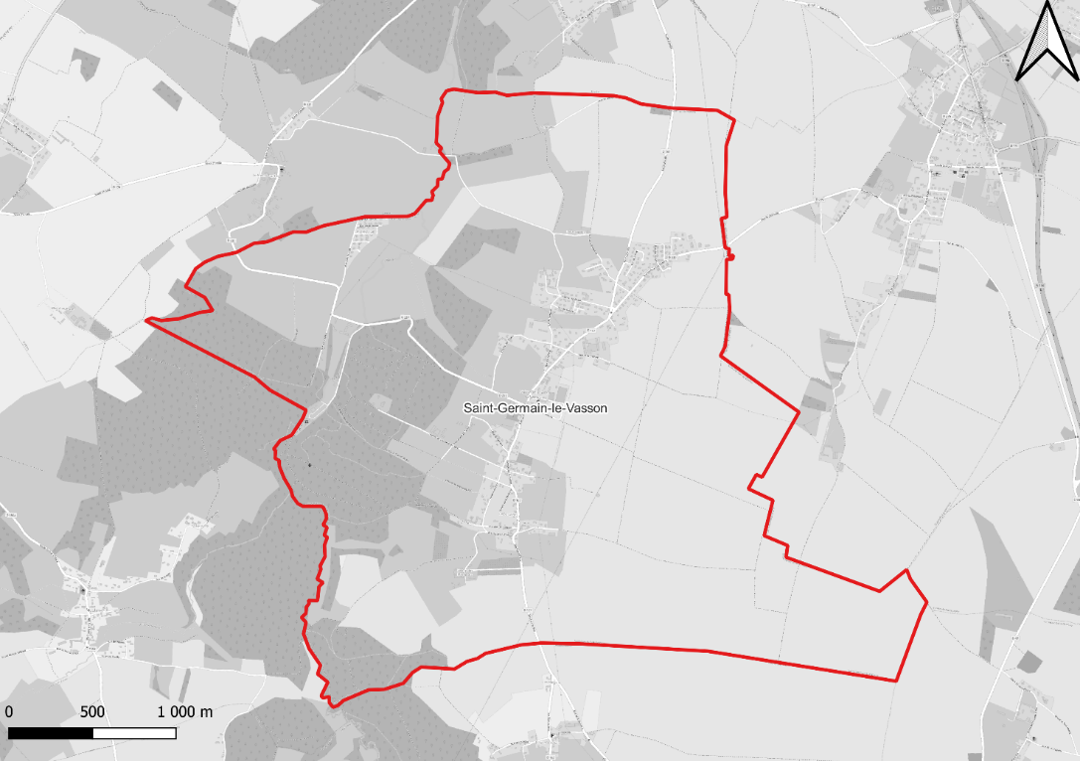
Figure 1 - Territoire de la commune de Saint-Germain-le-Vasson
La commune de Saint-Germain-le-Vasson a mandaté la SAUR pour l’exploitation de son réseau d’assainissement collectif dans le cadre d’un contrat de délégation de Service Public (DSP). L’échéance du présent contrat est le 31 décembre 2028.

Contexte patrimonial

Monuments historiques
Les sites à caractère artistique, historique, scientifique, légendaire ou pittoresque font l’objet d’une protection depuis la loi du 2 mai 1930. Les dispositions concernant les sites classés et inscrits sont codifiées au code de l’environnement (articles L 341-1 et suivants et R341-1 et suivants) qui a institué deux degrés de protection en fonction des caractéristiques et de la valeur patrimoniale du site : le classement de l’inscription.
La protection au titre du site est une servitude d’utilité publique qui s’impose sur le plan local d’urbanisme.
La commune est concernée par sites protégés au titre de monuments historiques. Parmi ces bâtiments :
- L’un est partiellement inscrit à l’inventaire des monuments historiques (architecture religieuse) : Eglise
- L’autre est classé site archéologique : Menhir dit la Roche Piquée

Sites archéologiques
Le code du patrimoine prévoit la possibilité d’établir, commune par commune des zones dans lesquelles s’appliques des dispositions particulières, spécifiques à chacune d’entre elles et précisées dans un arrêté préfectoral. Ces zones dites « de présomption de prescription archéologique », viennent compléter le dispositif général en l’affinant. Dans ces zones, le préfet de région est obligatoirement saisi :
- soit de tous les permis de construire, d’aménager, de démolir, ainsi que des décisions de réalisation de zone d’aménagement concerté,
- soit de ces mêmes dossiers « lorsqu’ils portent sur des emprises au sol supérieur à un seuil défini par l’arrêté de zonage».

A l’intérieur de ces zones, les seuils initiaux de superficie « 10 000 m² et de profondeur 0,5 mètre » prévus pour les travaux d’affouillement, nivellement, exhaussement des sols, de préparation du sol ou de plantation d’arbres ou de vignes, d’arrachage ou de destruction de souches ou de vignes, de création de retenue d’eau ou de canaux d’irrigation peuvent être réduits.
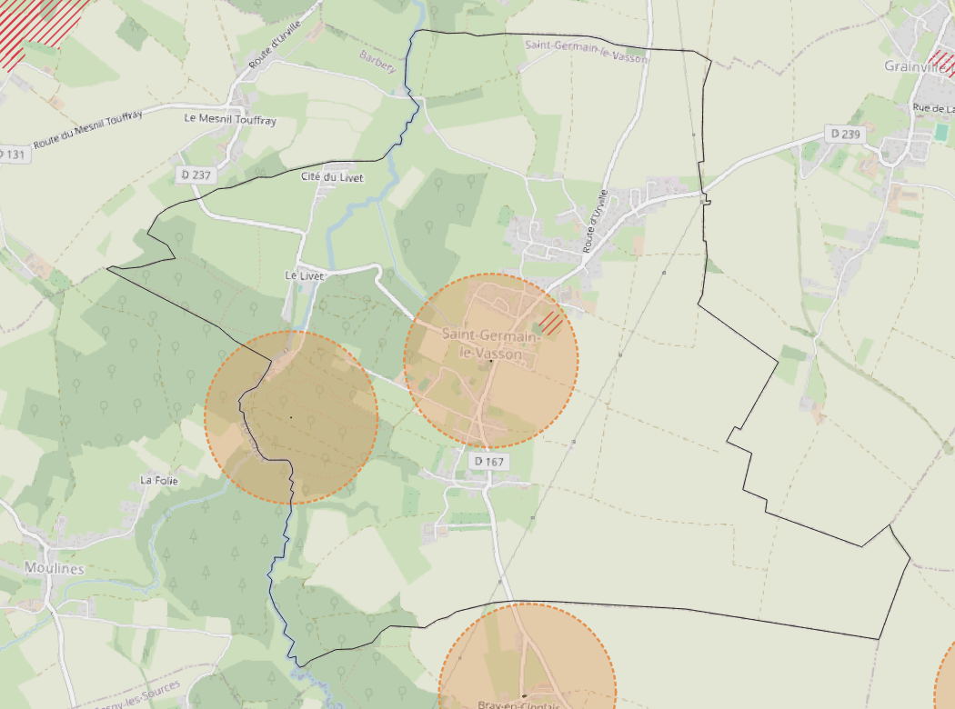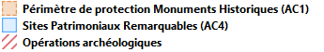
Figure 2 : Contexte patrimonial

Diagnostic de l’évolution de l’urbanisation et perspectives

Démographie et habitat
L’évolution démographique de la commune de Saint-Germain-le-Vasson est présentée sur la figure ci-dessous.
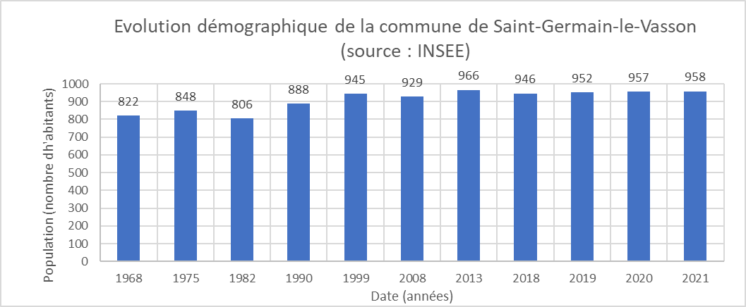
Figure 3 - Évolution démographique de la population de Saint-Germain-le-Vasson (Source : INSEE)
La population desservie est évaluée sur la base du dernier recensement INSEE.
Après analyse des données INSEE, il apparaît que la population de Saint-Germain-le-Vasson varie autour de 950 habitants depuis le début des années 2000. La population a augmenté de 136 habitants entre 1968 et 2021, soit +17% en 53 ans (+0,3 %/an). Sur la dernière décennie, la population reste relativement stable.
 | 1968 | 1975 | 1982 | 1990 | 1999 | 2008 | 2013 | 2018 | 2019 | 2020 | 2021
Résidences principales | 200 | 224 | 247 | 289 | 314 | 355 | 387 | 388 | 390 | 393 | 395
Résidence secondaire | 4 | 9 | 10 | 8 | 10 | 1 | 2 | 2 | 2 | 2 | 2
Logements vacants | 24 | 13 | 31 | 17 | 5 | 14 | 15 | 18 | 20 | 21 | 21
Logements totaux | 228 | 246 | 288 | 314 | 329 | 370 | 403 | 407 | 411 | 416 | 418
Tableau 1 - Caractéristique du parc de logement de la commune de Saint-Germain-le-Vasson (Source : INSEE)
Le parc de logements communal est très majoritairement composé de résidences principales (94.5 % en 2021).
Il apparaît que le nombre résidences principales a presque doublé entre 1968 et 2021. Cette augmentation s’est faite de manière progressive avec une moyenne de 3,7 nouvelles résidences principales par an.
Ces deux données (évolution démographique et évolution du parc de logements) ont ensuite été mises en commun afin de déterminer l’évolution du taux d’occupation moyen des résidences. Les résultats ainsi obtenus sont présentés dans la figure suivante.
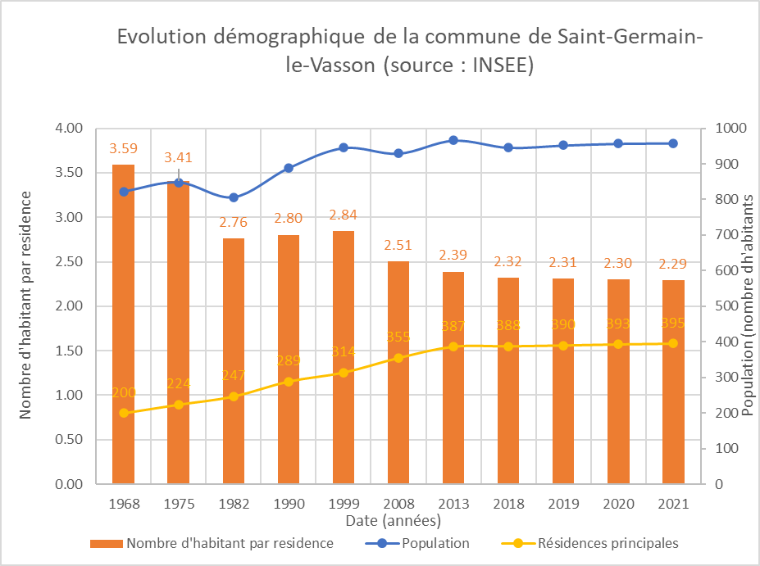
Figure 4 - Synthèse de l’évolution de la population, du nombre de logements et du taux d’occupation de la zone étudiée
L’analyse de ces résultats montre que le nombre d’habitants par résidence principale a fortement diminué depuis les années 70 en passant de 3,59 à 2,29 habitants par résidence principale en 2021.

Les objectifs d’urbanisme – Source PLU
La commune de Saint-Germain le Vasson dispose d’un PLUi (Communauté de Communes CINGAL – Suisse-Normande) qui a été approuvé le 18 mai 2022 et annulé le 1er juillet 2024.
Dans le cadre d’ancien PLU de la commune, qui rentre en vigueur, 3 lotissements à court termes ont été prévus ci-dessous, soit 3 parcelles 1AU.
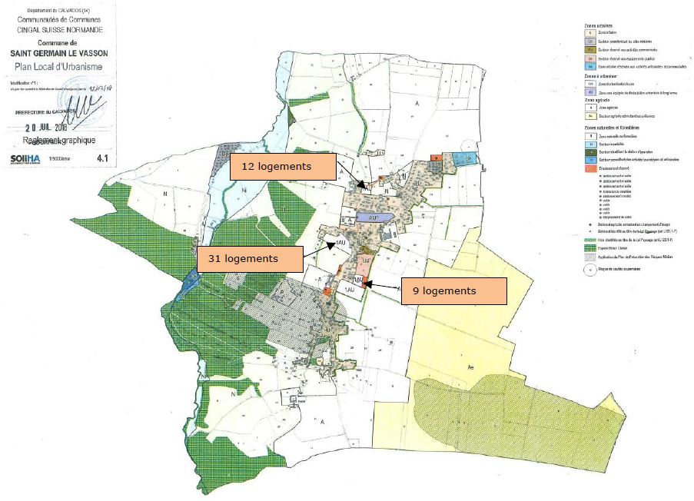
Figure 5 : 3 lotissements en cours d’aménagement (Source : PLU Saint Germain le Vasson)
De plus, une zone AU d’une surface totale de 2.3 ha est préscrite. Selon le PADD, l’objectif de favoriser l’acceuil des nouveaux habitants et créer une nouvelle offre foncière et prévoir l’urbanisation sur le long terme pour une population d’environ 1 200 habitants est un des objectifs du développement :
- 1AU : ajout de 52 logements, avec un ratio de 2.3 habitants/logement, soit environ 120 habitants et donc 1072 habitants environ sur la commune.
- AU : 2.3 ha préscrites, pour arriver à 1 200 habitants à terme sur la commune.

Caractéristiques générales des systèmes d’assainissement

Eaux usées

Fonctionnement
La station d’épuration reçoit les effluents de la commune de Saint-Germain-le-Vasson. Les 4 postes de refoulement permettent de transférer les effluents vers le poste principal de la station.
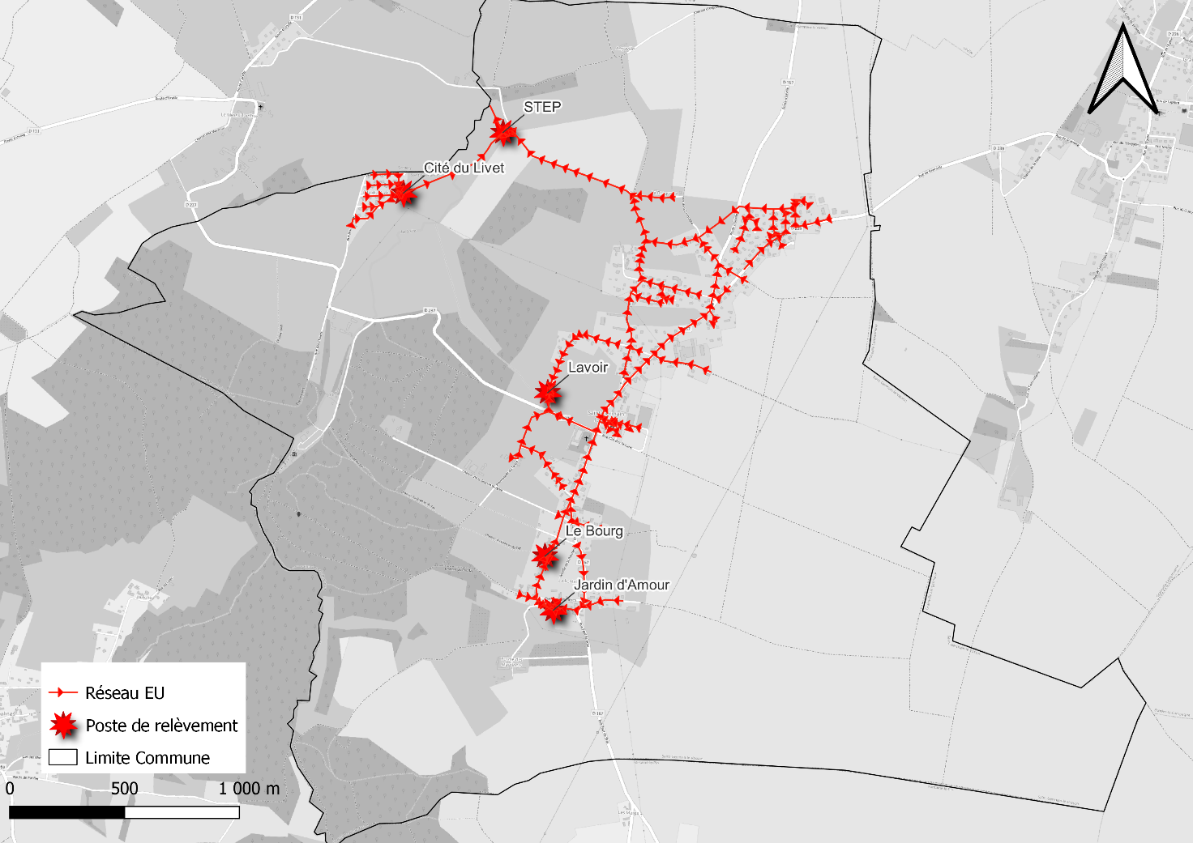
Figure 6 : Présentation du réseau EU de la commune
La station de Saint-Germain-le-Vasson est une station par traitement aux boues activée à aération prolongée. Elle a été mise en service le 31 décembre 1988. Le schéma de fonctionnement de la station est présenté ci-après. La capacité de traitement de la station est de 1 000 EH.
Aucun point de déversement n’est présent au niveau de la station.

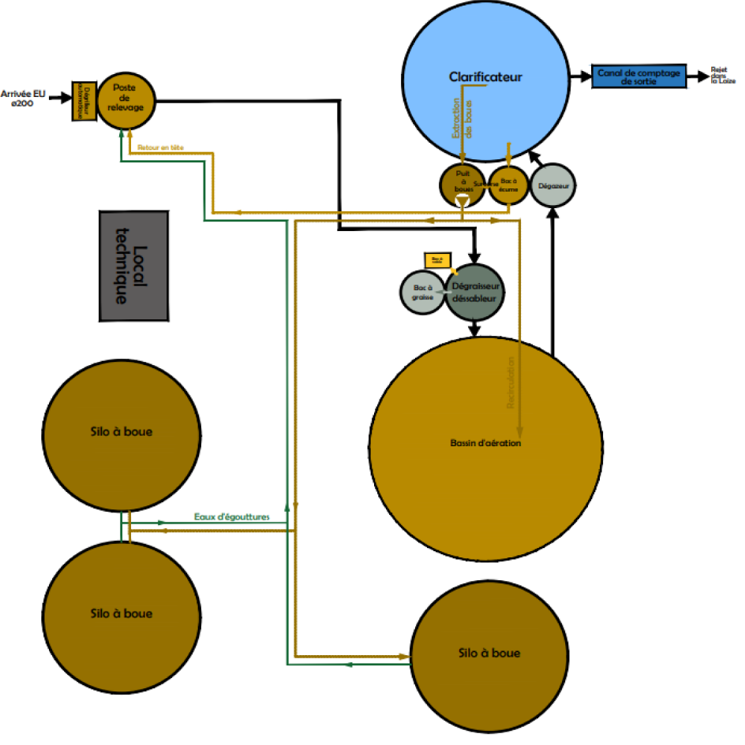
Figure 7 : Schéma de fonctionnement de la station d’épuration
Le tableau suivant synthétise les caractéristiques nominales de la station.
Tableau 7 - Caractéristiques nominales de la station de Saint-Germain-le-Vasson
Paramètre | Capacité nominale
Débit | 150 m³/j
MES | 90 kg/j
DBO5 | 60 kg/j
DCO | 120 kg/j
N-NTK | 15 kg/j
Pt | 4 kg/j
D’après les prescriptions techniques préfectorales de la station d’épuration en date du 21 juin 201, les niveaux de rejet autorisés après traitement sont présentés dans le tableau ci-dessous.
Tableau 8 - : Normes de rejet de la station de Brécey (Extrait rapport SATESE)
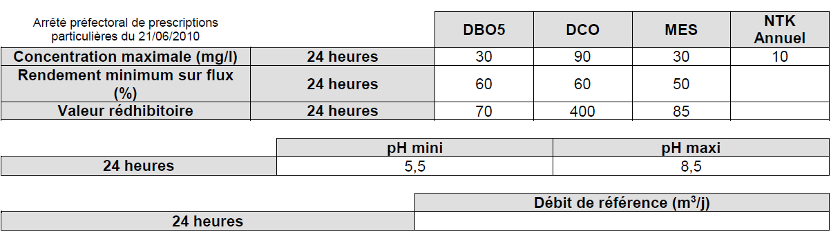

Dépassement et déversement
Le débit moyen en 2021 est de 103,9 m³/j, soit 69% de la capacité nominale de la station. Le débit moyen ne dépasse pas la capacité de traitement de la station. Néanmoins, celui-ci peut être ponctuellement dépassé durant la période hivernale :
- 29 j (dont 1 jour en temps sec après plusieurs jours de pluie consécutifs) en 2020 ;
- 42 j (dont 8j en temps sec après plusieurs jours de pluie consécutifs) en 2021.
Les volumes entrants à la station et la pluviométrie (Station de Falaise) sont présentés ci-dessous.
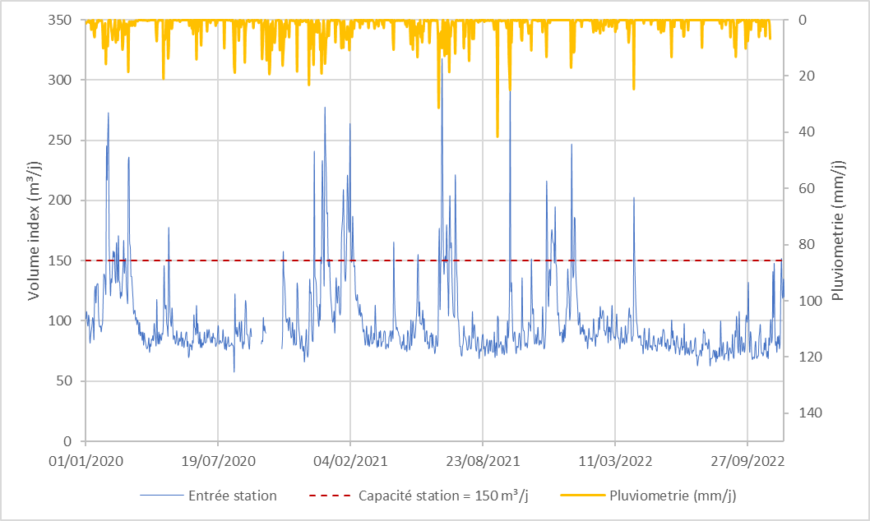
Figure 8 - Comparaison entre la pluviométrie et le volume d’eau entrant de la station de la commune
Aucun point de déversement n’a été recensé au sein de la station. Aucun rejet d’eaux usées non traité n’a donc été identifié.
Un trop plein de réseau a été identifié au niveau du PR de Lavoir. Toutefois, son déversement n’a pas été connu par l’exploitant ni été observé pendant la campagne de mesure de l’étude diagnostique.

Eaux claire parasites permanentes
Le volume entrant à la station en temps sec a été estimé à partir de la pluviométrie et du volume journalier à l’entrée de la station. Le volume assaini estimé lors de la phase 1 de l’étude diagnostique à partir de la consommation en eau potable est de 73 m3/j. Le volume d’ECPP est donc estimé en soustrayant le volume journalier entrée STEP en temps sec par le volume assaini estimé à partir de la consommation en eau potable.
Tableau 9 - estimation des ECPP
 | Niveau nappe | Volume journalier entrée STEP  Temps sec (m3/j) | Volume assaini estimé à partir de conso AEP (m3/j) | Volume ECPP estimé (m3/j)
Janvier - février 2021 | Haute | 115 | 73 | 42
Octobre - septembre 2021 | Basse | 83 | 73 | 10
Le volume journalier en temps sec est supérieur au volume sanitaire estimé à partir des données en eau potable en nappe haute et en nappe basse, ce qui signifie la potentielle présence des ECPP.
Pour chaque période ciblée, les événements pluvieux importants ont été identifiés.
Lors de la campagne de mesures (janvier – février 2023), la quantité d’ECPP estimée est de 40.8 m3/j.

Eaux claire parasites permanentes
Le volume entrant de la station a été comparé au volume de temps sec pour estimer le volume d’ECPM. La corrélation entre le volume ECPM et la pluviométrie permet d’obtenir une estimation de surface active.
Le tableau et le graphique suivants présentent l’estimation de surface active pour la nappe basse.
Tableau 10 - Estimation surface active Nappe Basse
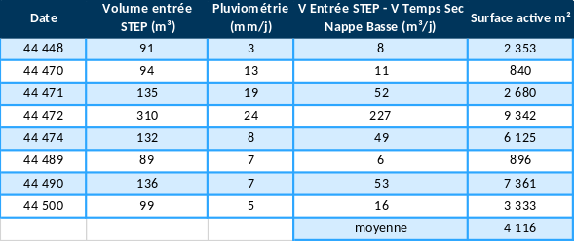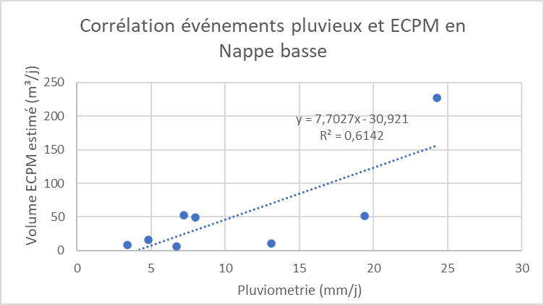
Figure 9 - Corrélation entre ECPM et Pluie Nappe Basse
Le tableau et le graphique suivants présentent l’estimation de surface active pour la nappe haute.
Tableau 11 - Estimation surface active Nappe Haute
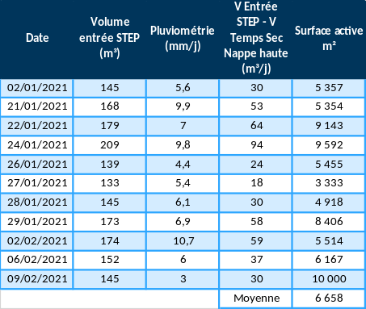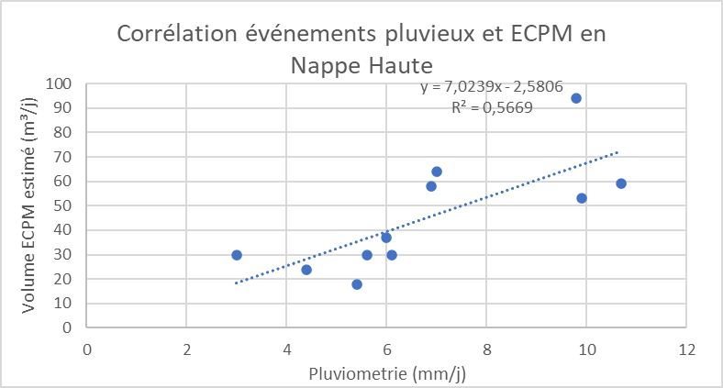
Figure 10 - Corrélation entre ECPM et Pluie Nappe Haute
La surface active du système de collecte a été estimée à environ 0.7 ha lors de la phase 1.
Lors de la campagne de mesures (janvier – février 2023), la surface active a été estimée à 0.78 ha.

Synthèse
Charge organique actuelle collectée en moyenne (2017 – 2021) : 467 EH, soit 28 kg DBO5/j et 737 EH en pointe, soit 44.2 kg DBO5/j et 74% de taux de remplissage organique (nominal).
La charge organique future devrait être augmentée avec les projets d’urbanisme prévus par le PLU, avec une population future envisagée de 1 200 habitants.
Tableau 1 - Incidence du zonage d'assainissement sur la station d’épuration
Commune | Type de système d’assainissement | Capacité nominale (EH) | Charge polluante moyenne actuelle | Charge polluante future  horizon PLU
Saint Germain le Vasson | Station d’épuration à boues activées | 1 000  (60 kg DBO5/j) | 958 habitants :  28 kg DBO5/j (moyenne) Soit 467 EH  44.2 kg BO5/j(pointe) Soit 737 EH | 1 200 habitants (soit +26% par rapport à la situation actuelle)  Estimation charge future 1 : avec un ratio de 0.7 EH/habitant, 1200 habitants représentent environ 840 EH, soit 50.4 kg DBO5/j  Estimation charge future 2 : 958 habitants génère une charge organique pointe de 44.2 kg DBO5/j. 1 200 habitants génèreraient à priori 55.7 kg DBO5/j
CONCLUSION :
- Compte tenu de l’augmentation de la charge organique à traiter à un horizon futur (projets PLU), la station d’épuration ne nécessite pas de réaliser des travaux d’augmentation de sa capacité de traitement à court terme (saturation organique est à un horizon futur). Toutefois, contenu du taux de saturation proche de 100%, et vis-à-vis de l’âge de la station existante (mise en service 1988), la construction d’une nouvelle station plus importante a été étudiée dans le schéma directeur.
- Les pointes de charge hydraulique observées ponctuellement sont liées aux eaux parasites (d’infiltration et eaux pluviales).

Dans le cadre de l’étude du système d’assainissement, des actions visant à réduire les apports d’eaux pluviales dans le réseau EU séparatif et de réduction des apports d’eaux parasites d’infiltration permettront de supprimer les mises en charges du réseau d’eaux usées et ainsi les risques de pollution par débordement. Un renforcement hydraulique des postes de refoulement est également prévu afin de supprimer les risques de débordement du réseau EU.

Eaux pluviales

Fonctionnement
La carte IGN de la commune est présentée ci-dessous.
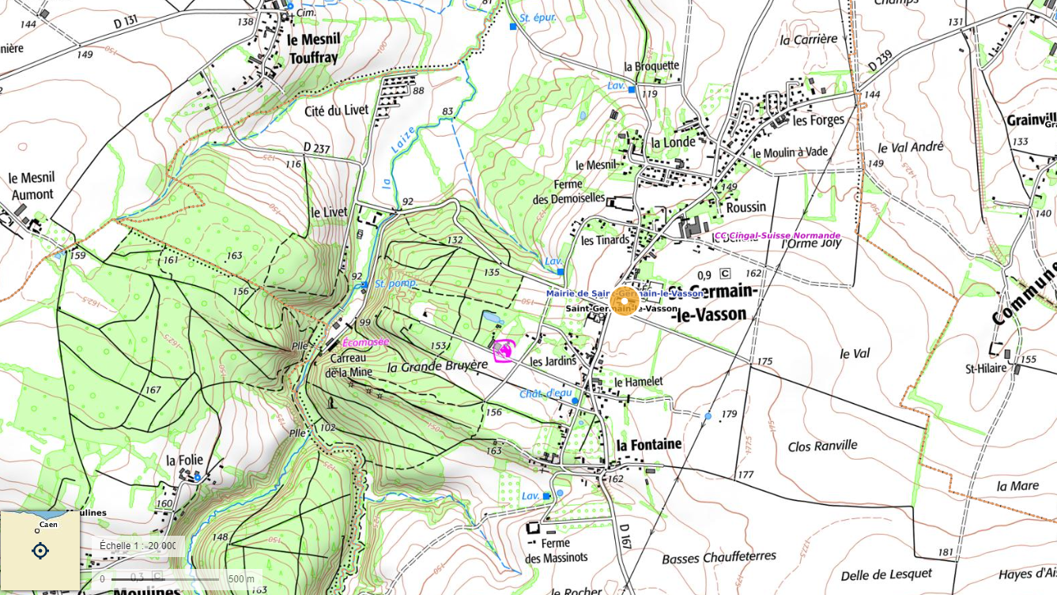
Figure 11:Extrait de carte IGN sur la commune de Saint Germain le Vasson
Selon la topologie du terrain, les ruissellements convergent principalement vers la Laize.

En milieu urbain, le réseau pluvial de la commune est présenté sur la carte ci-dessous.
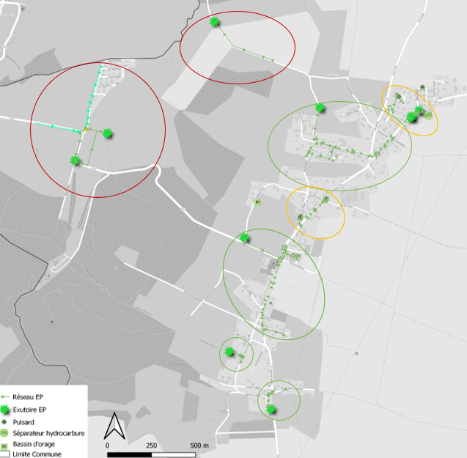
Figure 12: Localisation et type d'exutoire
Trois types d’exutoires ont été observés :
- Entouré en rouge, le réseau EP rejeté vers la Laize ;
- Entouré en vert, le réseau EP rejet vers des ruisseaux ;
- Entouré en jaune, le réseau EP absorbé par le sol (puisards, etc.).
Les exutoires ont été visités en temps sec. Aucun écoulement en temps sec n’a été observé. Aucun dépôt suspect n’a été identifié lors des visites.

Problématique recensée – cité du livet
La Cité du Livet serait touchée par des problématiques de ruissellement venant des champs à l’ouest.
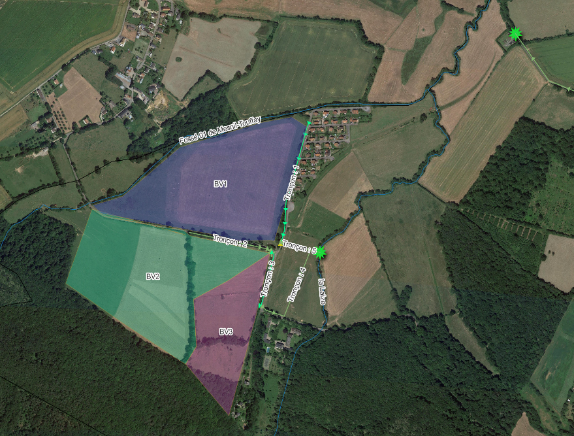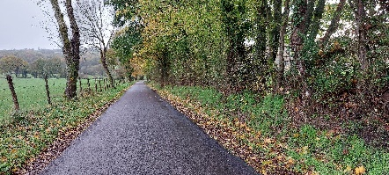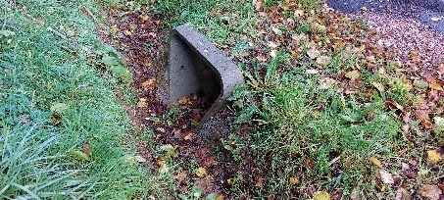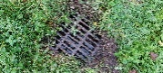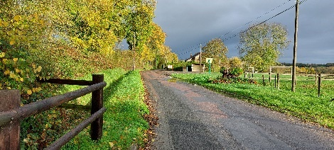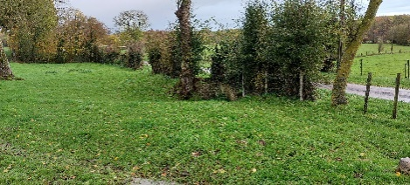
Figure 13 - Gestion des eaux de ruissellement sur la zone de la Cité du Livet
La cartographie du réseau EP sur secteur est présentée ci-dessous. Le réseau d’assainissement sur la zone d’étude est constitué de :
- Une noue longeant la Rue Jean de Livet (tronçon 1) collecte les EP de BV1 ;
- Un collecteur en béton DN estimé à 400 mm (tronçon 2) collecte les EP de BV2 ;
- Une noue longeant la D237 (tronçon 3) collecte les EP de BV2 et BV3 ;
- Une noue qui collecte les EP du tronçon 3 ;
- Un collecteur en béton DN estimé à 600 mm (tronçon 5) qui collecterait l’ensemble des EP et se jetterait dans la Laize.
Des travaux et des entretiens de noue, favorisant l’écoulement des eaux pluviale a été menés par la commune afin de réduire la problématique de ruissellement.

Synthèse
Les principales données sur les réseaux eaux pluviales de la commune sont les suivantes :
- Le territoire de St Germain le Vasson est divisé en 17 bassins versants
- Les réseaux sont en majorité de diamètres Ø 200 - 400.
- Selon la topologie du terrain, les ruissellements convergent principalement vers la Laize.
- Le réseau de collecte et de transfert des eaux pluviales est composé de 3.4 km de réseau de collecte et de transfert : 64 regards de visites, 8 puisards, 57 avaloirs, 51 grilles et 1 bassin d’orage.

Milieu physique

Contexte géologique
La commune de Saint-Germain-le-Vasson est située dans l’ouest du Bassin parisien, vaste bassin sédimentaire composé de plaines et plateaux de basse altitude. Les formations géologiques sont hétérogènes sur le territoire de la zone d’étude. Néanmoins, on peut constater que :
- La commune repose sur des argiles à silifications diverses ;
- A l’est, la commune est bordée par des formations calcaires ;
- Au nord-ouest, la commune est bordée par des alluvions récentes ;
- Au sud-ouest, la commune est bordée par des succussions de schistes et de grès ;
- Au sud-est, la commune est bordée par des lœss weichséliens.
- La cartographie des terrains géologiques rencontrés est présentée sur la figure ci-après.
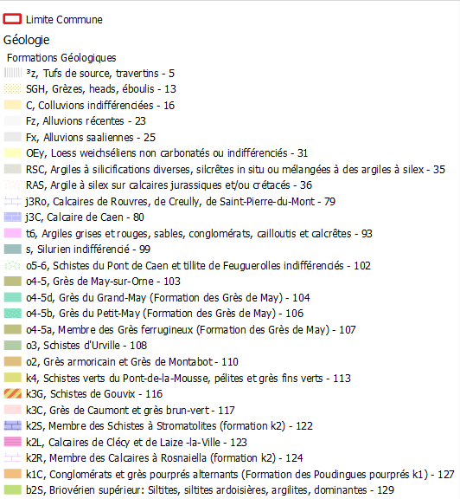
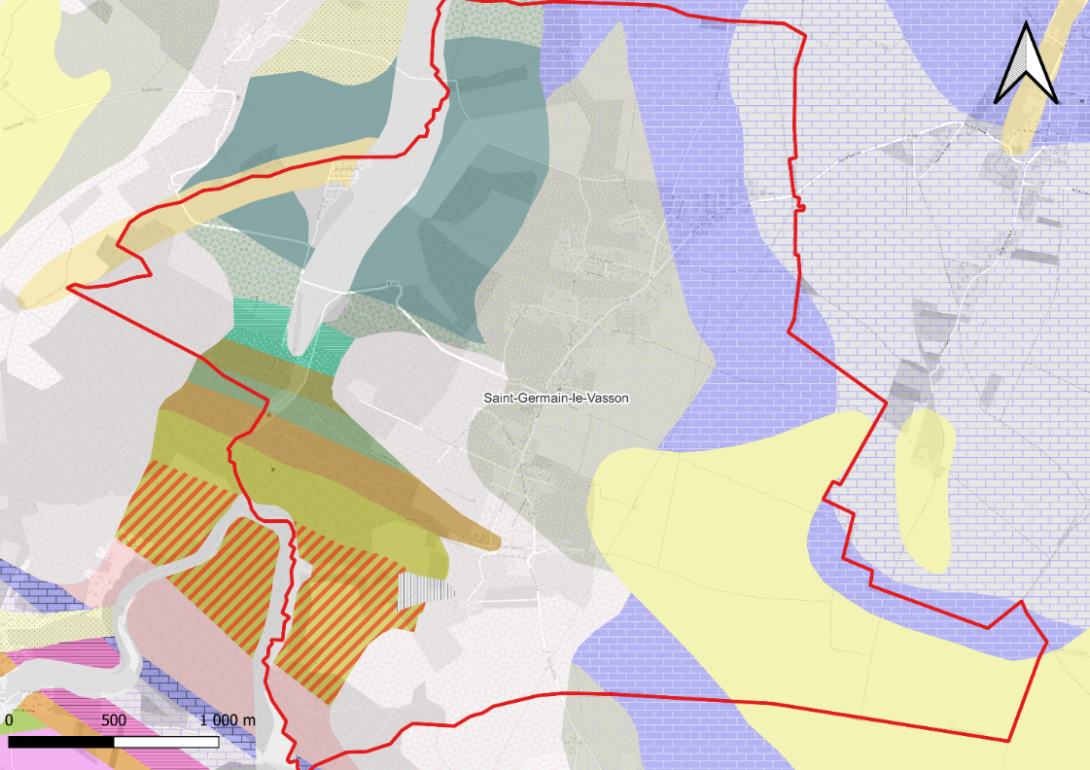
Figure 14 - Carte Géologique de la commune de Saint-Germain-le-Vasson (Source : BRGM)

Contexte climatique
Le climat de la zone d’étude est selon Météo France de type océanique, c’est à dire que les températures sont considérées comme douce et les précipitations relativement abondantes sont répartie tout au long de l’année. La station météorologique la plus proche et la plus représentative de la zone d’étude est la station de mesure de Caen Carpiquet (environ 22 kms de la zone d’étude).
Sur l’année 2021, le cumul total de pluie a été d’environ 655mm.
Le graphique suivant présente les statistiques de précipitations mensuelles entre 1991 et 2020. Le cumul mensuel est légèrement plus important entre octobre et janvier. Les périodes de pluie à haute intensité sont quant à elles observées entre juillet et aout.
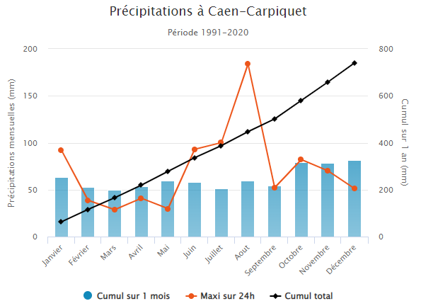
Figure 15 - Précipitations mensuelles observées à la station météorologique de Caen Carpiquet sur la période 1991 – 2020 (Source : Info climat)
La figure suivante présenter les cumuls mensuels de précipitation de l’année 2022 à la station de Caen-Carpiquet est présentée ci-dessous.
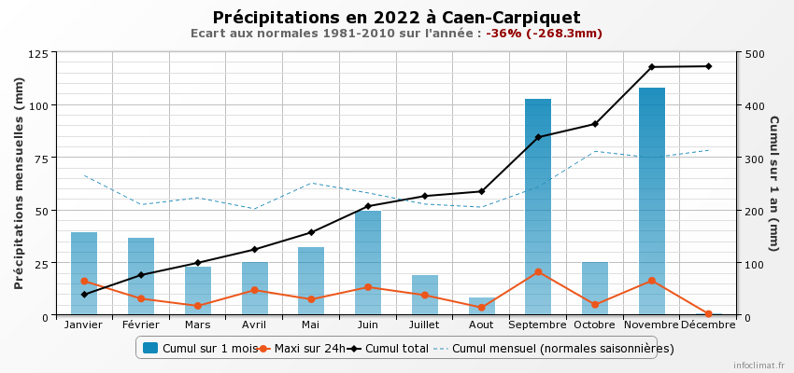
Figure 16 - Précipitations mensuelles observées à la station météorologique de Caen Carpiquet en 2022 (Source : Info climat)
A l’exception des mois de septembre et novembre, l’année 2022 a été particulièrement sèche comparativement aux normales 1981 – 2010. L’extraction des données ne comprends pas le moins de décembre puisque datée du 07/12/2022.

Contexte hydrologique
Après analyse des données SANDRE, il apparaît que la commune ne possède pas de masse d’eau significative.
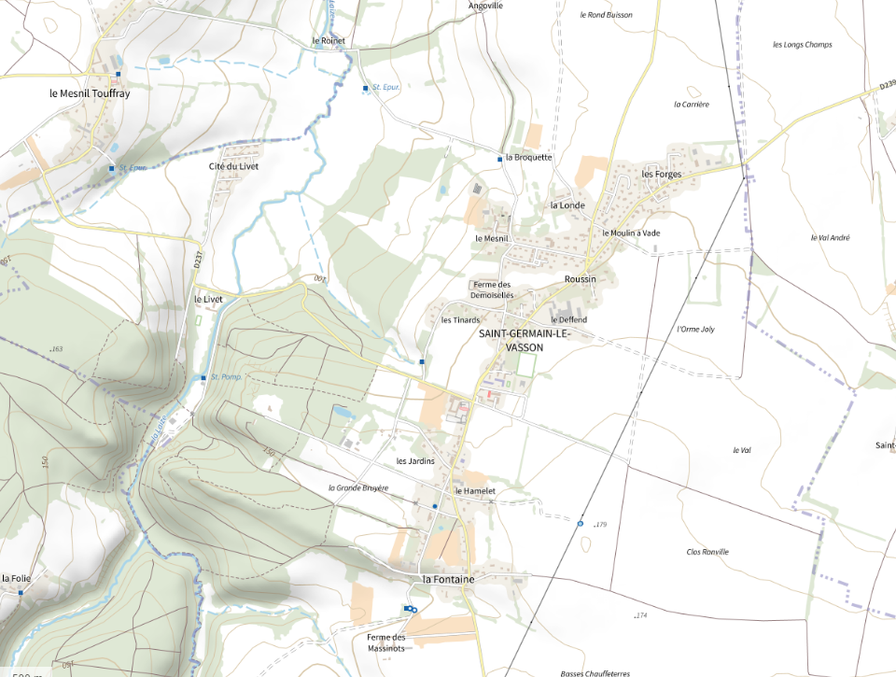
Figure 17 - Masse d’eau Commune de Saint-Germain-le-Vasson (Source : SANDRE)
Néanmoins, la commune est traversée par la Laize, affluent de l’Orne. De 32 km de longueur, la Laize naît au nord-ouest de la commune de Martigny-sur-l'Ante sous le nom de ruisseau de la Renardière, à la limite de Pierrepont, et à 225 mètres d'altitude.
Elle se joint aux eaux de l'Orne, entre Clinchamps-sur-Orne et May-sur-Orne, à l'ouest de la plaine de Caen, à 7 mètres d'altitude.
Deux stations hydrologiques ont été installées sur la Laize, dont une qui a été fermée en 2003. Celle-ci était installée à Saint-Germain-le Vasson - Le Livet. La station de Fresney-le-Puceux à 1 m d'altitude a été installée en 2005 et possède un bassin-versant de 135 km².

Protection de la ressource en eau
La figure suivante présente la situation des périmètres de protection des sites de production d’eau potable situés à proximité de la zone d’étude. Aucun site de production d’eau potable n’est présent sur la zone d’étude.
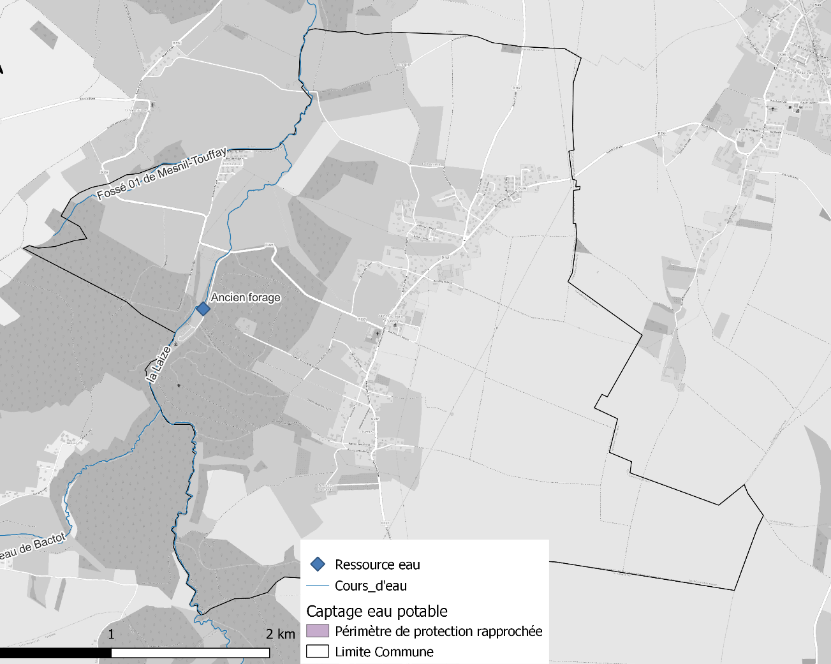
Figure 18 - Périmètres de protection de la ressource en eau
Il est néanmoins à noter la présence d’un forage aujourd’hui inexploité à proximité du musée de la Mine.
De plus, les galeries de l’ancienne mine se sont peu à peu remplies d’eau via différentes exhaures qui pourrait être estimées à 3 000 m³/j d’après la maîtrise d’ouvrage.

Niveau de Nappe Souterraine
Le BRGM dispose d’un certain nombre de piézomètres sur la région de la Normandie, permettant ainsi de mesurer de façon continue le niveau des nappes. D’après la base de données de l’organisme, le point de mesure le plus proche de notre zone d’étude est localisé au niveau de la commune de Tournebu (code : BSS000KZDN). La localisation du point de mesure est présentée sur la figure ci-dessous :
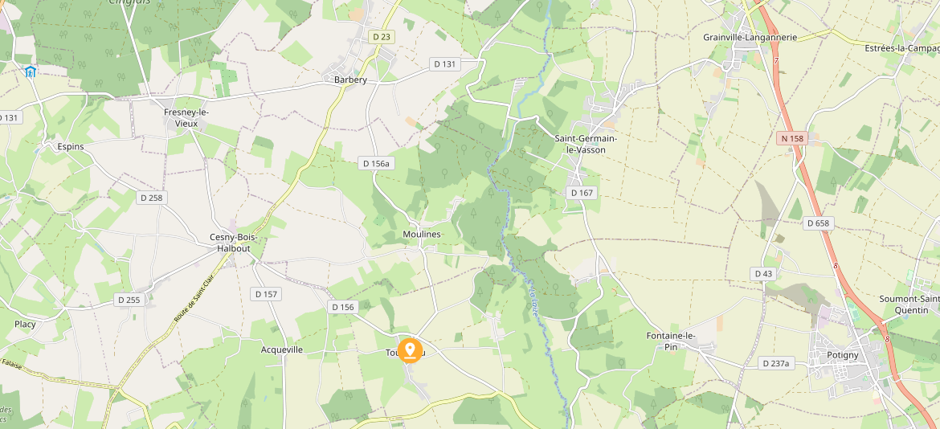
Tournebu
4,5 km
Figure 19 - Localisation de la station de mesure piézométrique de Tournebu
Les résultats des mesures de la station sont présentés ci-dessous.
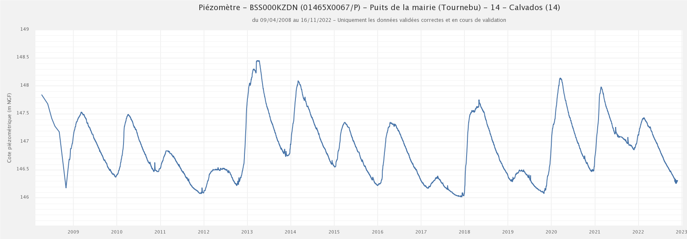
Figure 20 - Variation du niveau de la nappe sur l'ensemble de la période de vie de la station (Source : ADES)
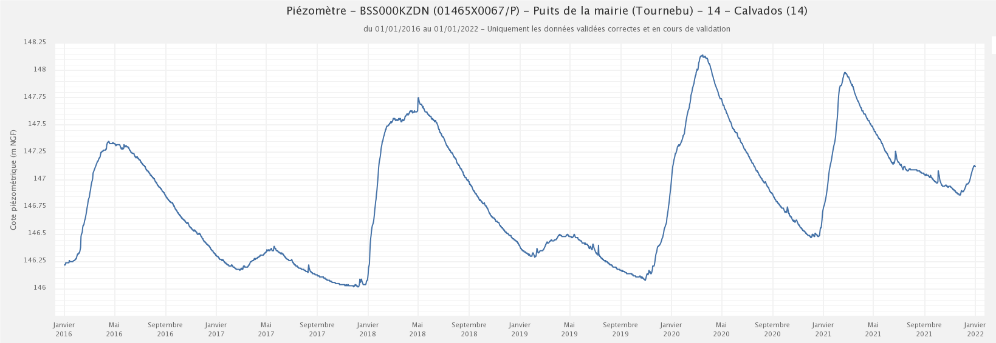
Figure 21 - Variation du niveau de la nappe sur les 6 dernières années (Source : ADES)
D’après le suivi de la nappe pour l’année 2021, le niveau de nappe basse est de 146,9 m (septembre à novembre) et le niveau de nappe haute est de 147,9 m (de février à avril).
En 2017 et 2019, les niveaux des nappes hautes étaient respectivement de 146,35 et 146,5 mNGF, ce qui est inférieur d’environ 1 m par rapport aux maximums du niveau des nappes hautes sur les 6 dernières années.

Milieu aquatique

Reseau hydrographique
La Laize (réf Sandre : HR308), affluant de l’Orne traverse le territoire de Saint Germain le Vasson. La Laize prend sa source non loin de Pierrepont et conflue avec l’Orne entre Clinchamps-sur-Orne et May-sur-Orne. Il est à noter que l’exutoire de la station de traitement d’eau usée se trouve sur cette même rivière.
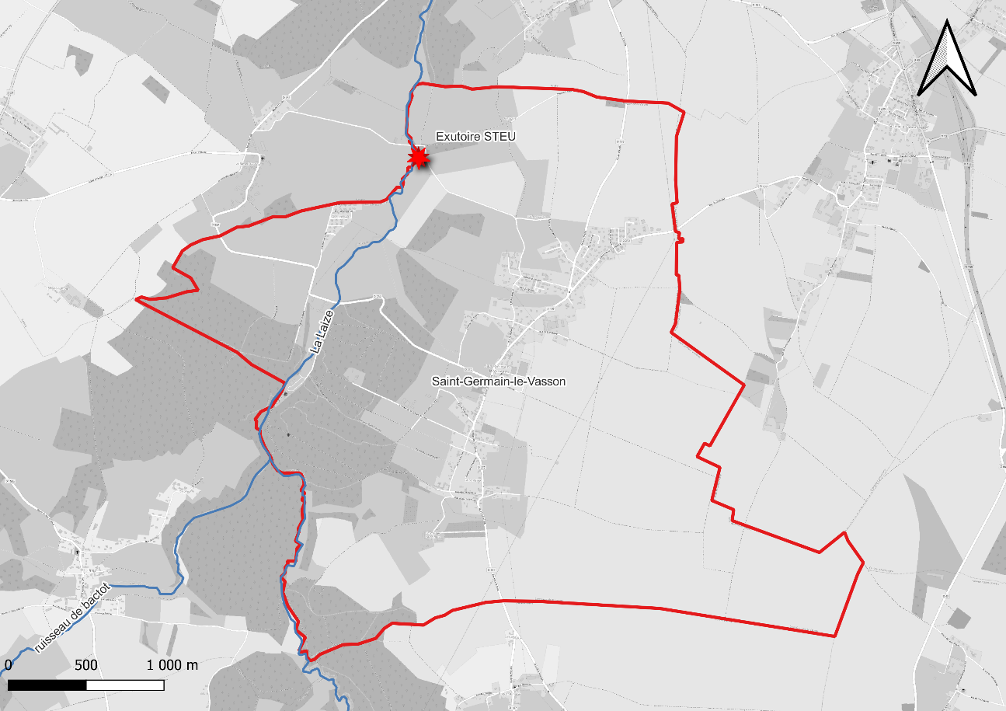
Figure 22 - Réseau hydrographique de la zone d'étude (Source : SIGESSN)
Comme dit précédemment, la Laize a été monitoré via 2 stations :
Concernant la station fermée de Saint-Germain-le-Vasson - Le Livet (opérationnelle du 1er juin 1973 au 1er juin 2003, à 90 m d'altitude et pour un bassin versant de 95 km²), le module y est de 0,835 m³/s. Le débit de hautes eaux (janvier : 1,450 m³/s) est 5 fois plus important qu’en basse eaux (Août : 0,286 m³/s). À l'étiage, c'est-à-dire aux basses eaux, le VCN3, ou débit minimal du cours d'eau enregistré pendant trois jours consécutifs sur un mois, en cas de quinquennale sèche s'établit à 0,152 m³/s.
Enfin, la station de Laize à Fresney-le-Puceux (1 m d’altitude et bassin-versant de 135 km²), le module est de 1,04 m³/s. Le débit de hautes eaux (février : 1,900 m³/s) est 4 fois plus important qu’en basse eaux (septembre : 0,412 m³/s). À l'étiage, c'est-à-dire aux basses eaux, le VCN3, ou débit minimal du cours d'eau enregistré pendant trois jours consécutifs sur un mois, en cas de quinquennale sèche s'établit à 0,305m³/s.

Inondation de la laize
Le portail de la prévention des risques majeurs français a recensé 4 événements survenus à Saint-Germain-le-Vasson :
- Inondations et/ou Coulées de Boue le 25/12/1999 ;
- Tempête survenue entre le 15/10/1987 et le 16/10/1987
- Inondations et/ou Coulées de Boue le 21/06/1986.
La carte suivante présente les zones d’aléa.
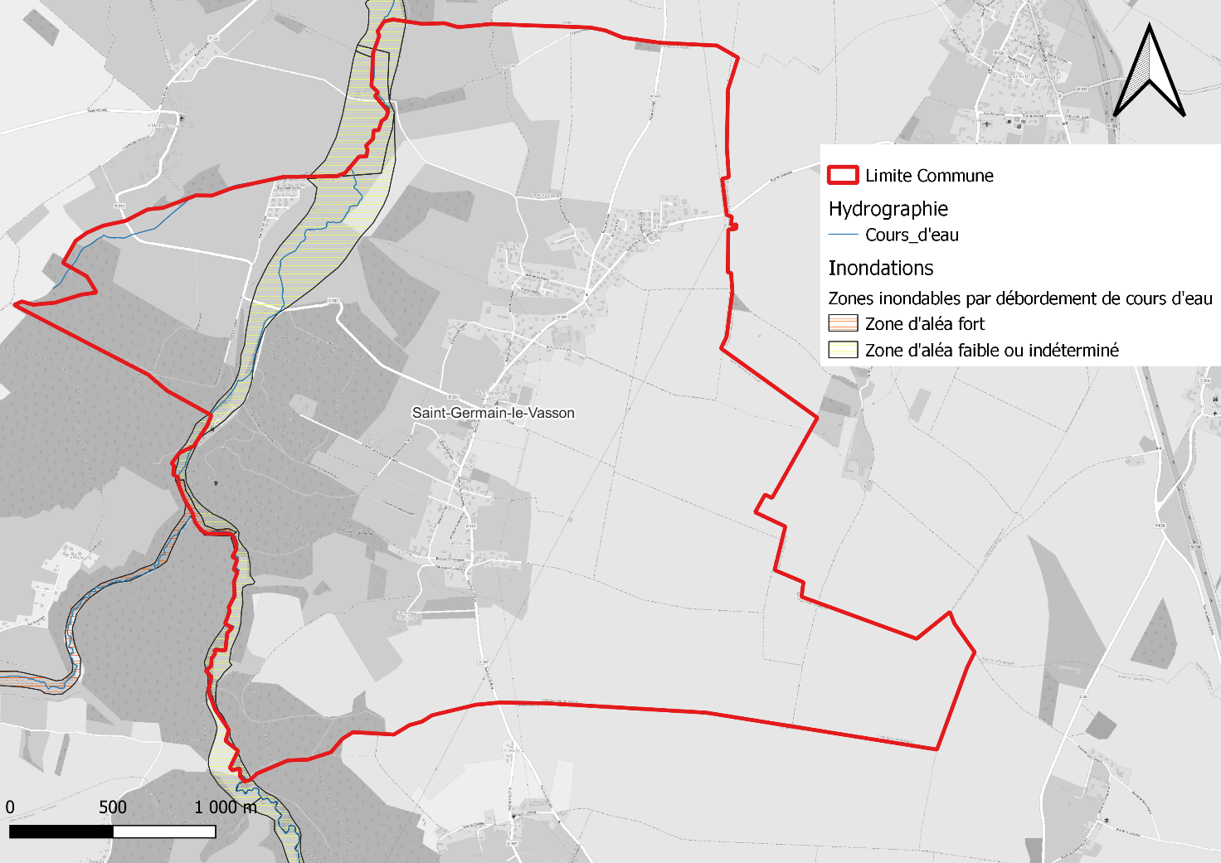
Figure 23 - Zones inondables par débordement de cours d'eau sur le territoire de la commune (Source : DREAL)

Remontée de nappe
La carte suivante présente les risques de remontée de nappe. Le risque de remontée de nappe est particulièrement présent le long de la rivière La Laize. La zone Cité du Livet ainsi que le réseau de descente vers la station sont situées dans la zone à risque. Ces zones sont susceptibles d’être plus concernées par des intrusions d’eaux claires parasites permanentes (ECPP).
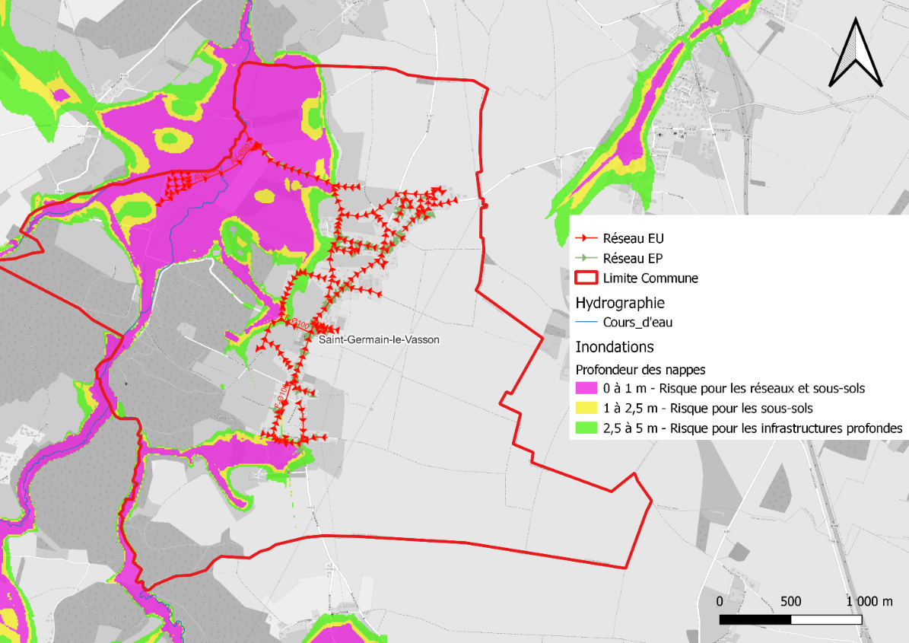
Figure 24 - Sensibilité du secteur d’étude au risque remontée de nappe (Source : SIGES Seine-Normandie)
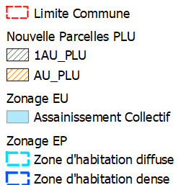
La carte suivante présente la superposition entre zones de zonages et les risques de remontée de nappe.
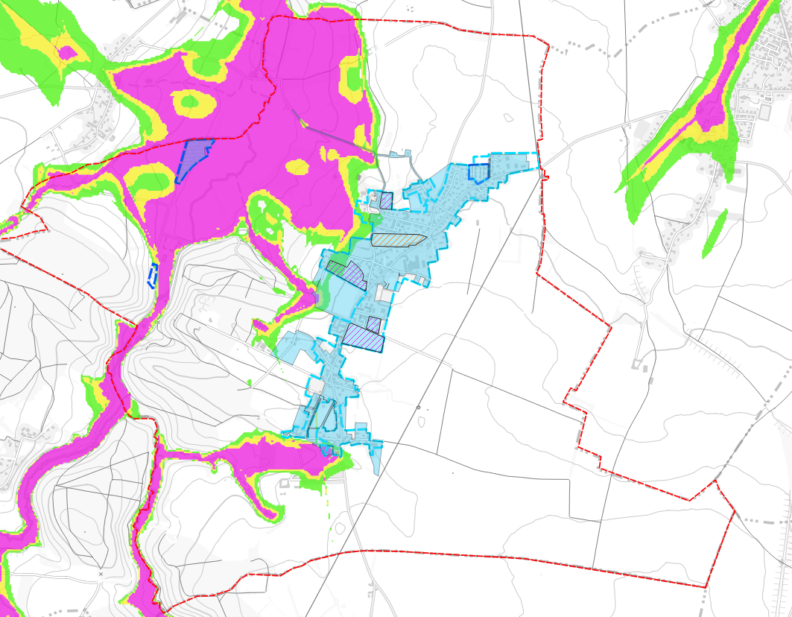
Figure 25 - Sensibilité du secteur d’étude au risque remontée de nappe – superposition zones de zonages
(Source : SIGES Seine-Normandie)

SDAGE Seine-Normandie
Le SDAGE Seine-Normandie a été adopté le 23 mars 2022 et a une validité de 6 ans soit jusqu’à 2027. Cinq grandes orientations ont été sélectionné :
- Orientation fondamentale 1 : Des rivières fonctionnelles, des milieux humides préservés et une biodiversité en lien avec l’eau restaurée
- Orientation fondamentale 2 : Réduire les pollutions diffuses en particulier sur les aires d’alimentation de captages d’eau potable
- Orientation fondamentale 3 : Pour un territoire sain, réduire les pressions ponctuelles
- Orientation fondamentale 4 : Assurer la résilience des territoires et une gestion équilibrée de la ressource en eau face au changement climatique
- Orientation fondamentale 5 : Agir du bassin à la côte pour protéger et restaurer la mer et le littoral

SAGE Orne aval et Seulles
Le SAGE Orne Aval et Seulles a été approuvé par arrêté préfectoral le 18 janvier 2013 et modifié par la CLE le 23 février 2017. Les 5 objectifs principaux du SAGE aval Seulles sont les suivants :
- Objectif A : Préserver et mieux gérer la qualité des ressources en eau ;
- Objectif B : Assurer un équilibre quantitatif entre les prélèvements et la disponibilité de la ressource en eau ;
- Objectif C : Agir sur la morphologie des cours d’eau et la gestion des milieux aquatiques et humides pour améliorer leur état biologique ;
- Objectif D : Renforcer la prise en compte de la biodiversité côtière, estuarienne et marine ;
- Objectif E : Limiter et prévenir le risque d’inondation.
En 2021, l’AESN considérait la Laize comme étant en bon état écologique. En effet, en amont de Saint-Germain-le-Vasson, à la station de La Laize à Fontaine-Le-Pin 1 est passé d’état écologie médiocre en 2019 à bon état écologique en 2021. En aval, à la station de La Laize à Gouvix 1, l’état écologique est considéré comme moyen depuis 2020 suite à la détection de « polluants spécifiques ».

Etat des milieux aquatiques et des eaux souterraines sur le bassin Seine-Normandie 2022
Les cartes thématiques sont présentées ci-dessous.
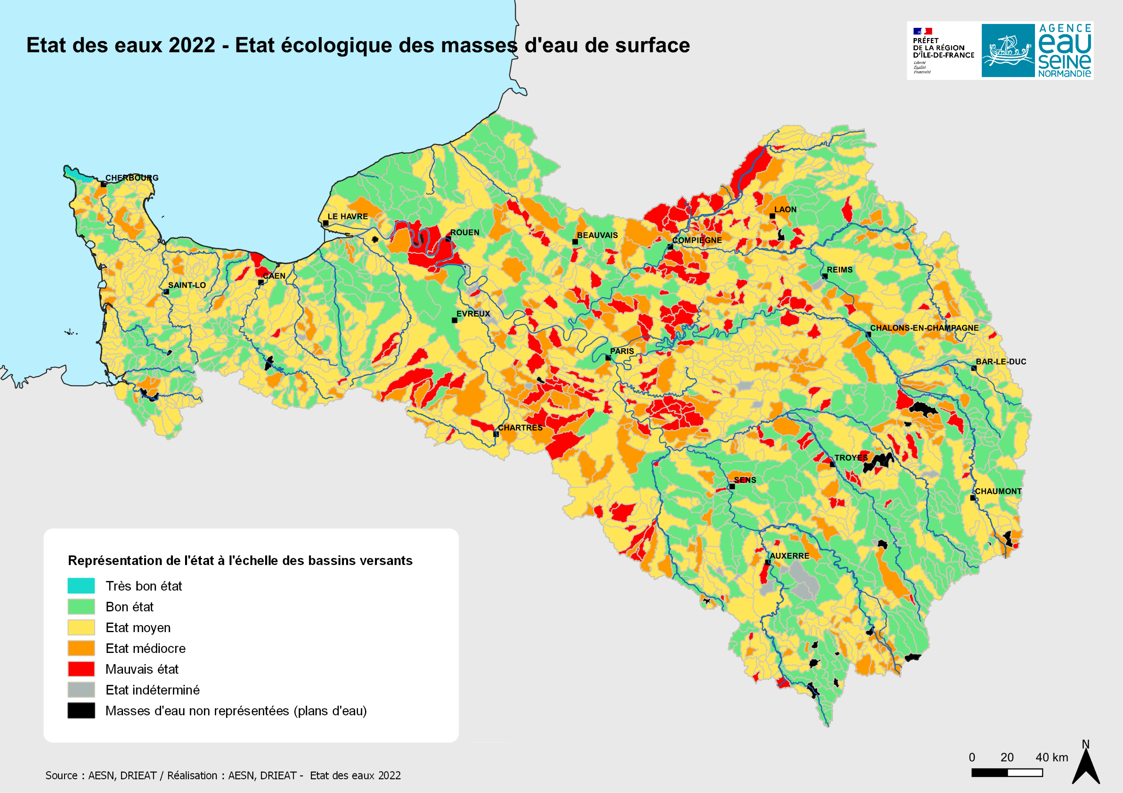
St Germain le Vasson
Figure 26 - Etat écologique des cours d'eau (2022)

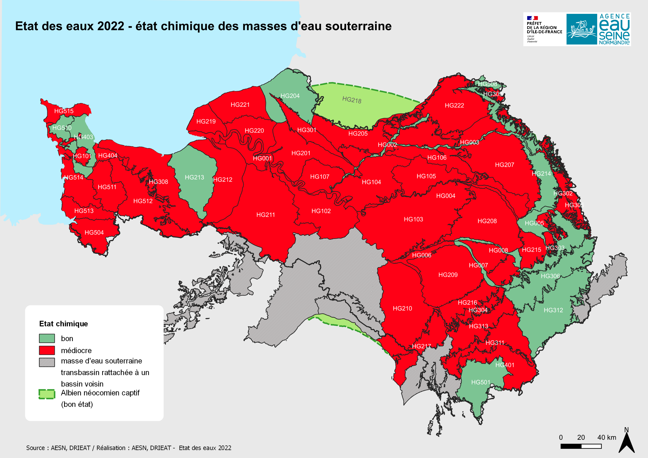
St Germain le Vasson
Figure 27 - Etat chimique masse d’eau souterraine (2022)

Milieux naturels

Zones Humides
Le classement en zone humide suit les dispositions de l’arrêté du 1er octobre 2009. Ces espaces seront des zones préservées de toute construction. Les zones identifiées doivent faire l’objet d’un classement de protection dans le PLU (A, N ou NZH).
Le règlement du PLU doit à minima respecter les prescriptions particulières concernant l’interdiction des affouillements, d’exhaussement du sol, de drainage et bien évidemment de construction.
Les zones humides de Saint Germain le Vasson ne sont pas définies, elles ont été identifiées par photo-interprétation. En cas de projet sur les zones identifiées, un inventaire est nécessaire.
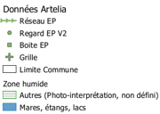
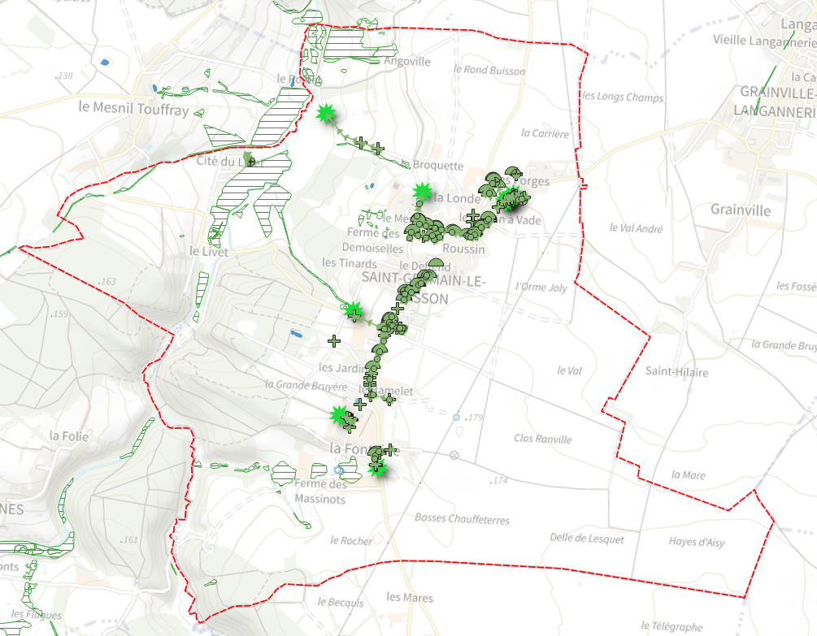
Figure 28 - Localisation des zone humides sur Saint Germain le Vasson

La carte ci-dessous superpose les zones humides ainsi que les différentes zones des zonages.
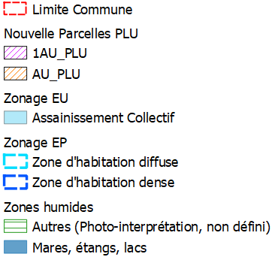
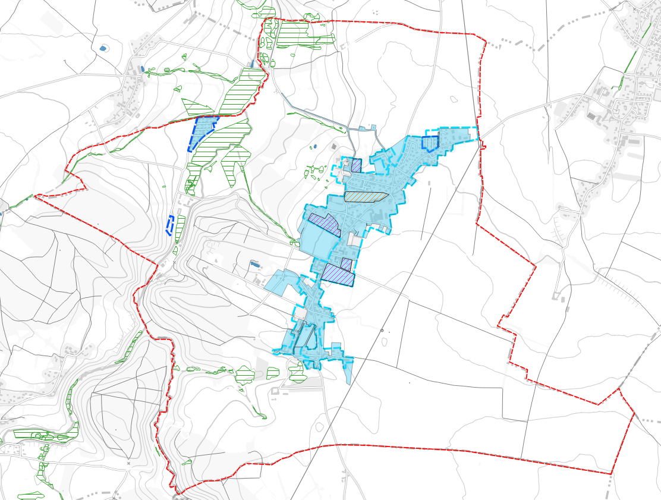
Figure 29 : Présentation entre zones humides et les zones des zonages
Très peu de chevauchement a été observé.

ZNIEFF
D’après le site Géoportail, les sites ZNIEFF de type 1 sont des sites ponctuels, en raison de la présence d'espèces animales ou végétales remarquables, rares ou protégées au niveau régional ou national.
Ces zones, dont le patrimoine naturel est riche, contribuent à la biodiversité.
La commune est concernée par deux ZINIEFF de type 1 :
- Le long de la Laize (surface : 0,95 km²) ;
- Le bois du moulin de Bray (surface : 0,8 km²).
Les sites ZNIEFF de type 2 sont de vastes ensembles composés de milieux naturels diversifiés, dont le rôle écologique fonctionnel est primordial. Elles participent ainsi à l'équilibre naturel régional.
La commune de Saint-Germain-le-Vasson est concernée par une grande ZNIEFF type 2. Le bassin de la Laize s’entend sur une partie du territoire de la commune.
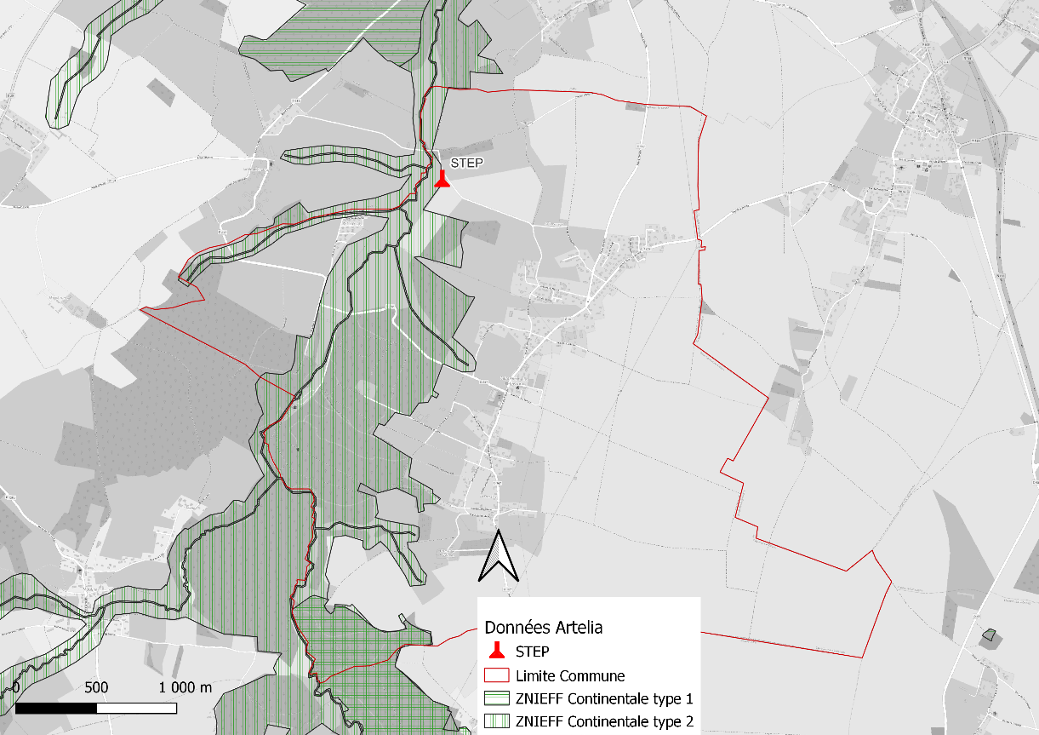
Figure 30 - ZNIEFF de type 1 et 2 sur le territoire de la commune
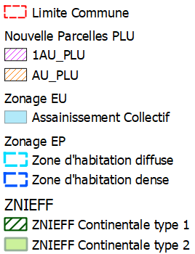
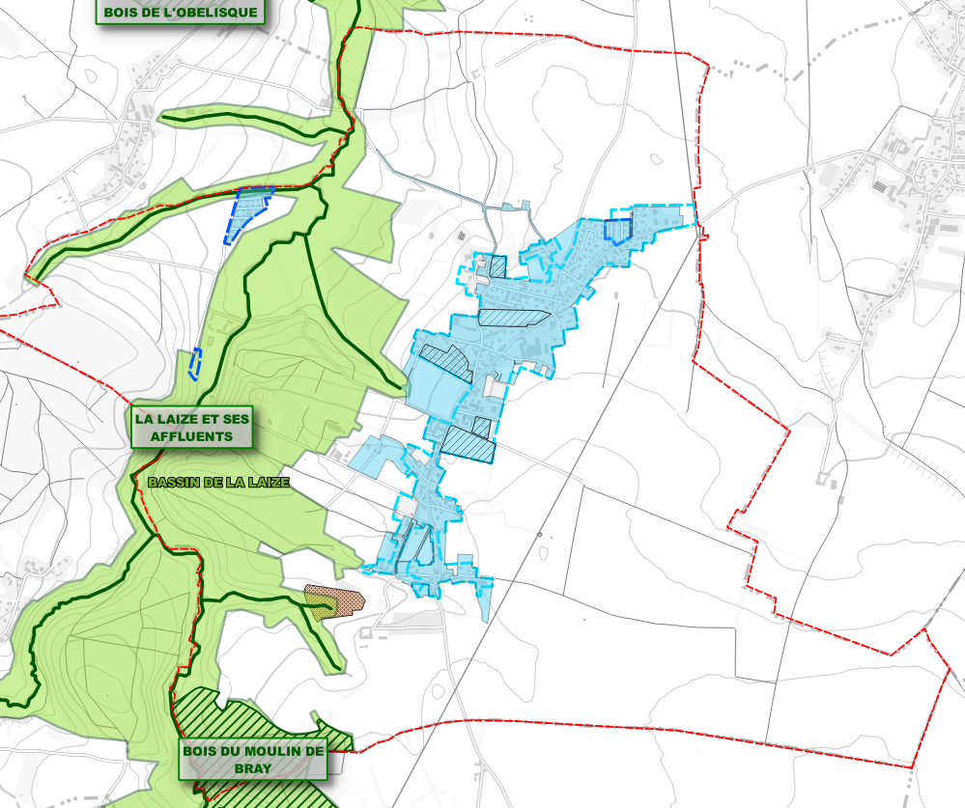
Figure 31 : Présentation entre ZNIEFF et les zones des zonages
Très peu de chevauchement a été observé.

Natura 2000
Lancé depuis 1992, Natura 2000 est un réseau d’espaces naturels à forte valeur patrimoniale situé sur le territoire européen. Il est basé sur deux dispositifs fondamentaux : les directives « Oiseaux » et « Habitats Faune Flore ».
Le territoire de la commune n’est pas concerné par SIC (site d’importance communautaire).

Trame verte et bleue
Sur la commune de Saint Germain le Vasson, la trame verte est constituée des ensembles formés par les zones humides ainsi que les zones le long de la Laize. Cette trame représente environ 30% de la surface du territoire communal.
La trame verte est constituée de haies et boisement (inscrit dans le PLU comme boisement ou haies à préserver, ou espaces boisés classés). Cette trame verte représente environ 30%-50% de la surface du territoire communal. La trame verte et bleue sur le site de l’étude est illustrée sur la figure ci-dessous.
La commune présente une trame verte et bleue riche qui s’étend sur une bonne partie de son territoire.
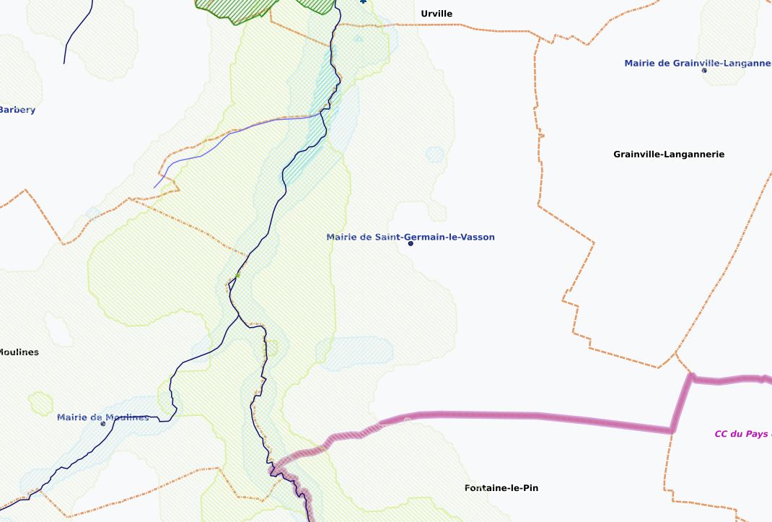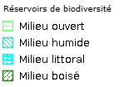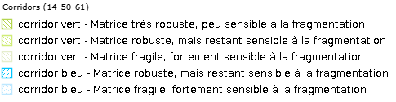
Figure 32 – Corridor Vert et Bleu commune de Saint Germain le Vasson

Usages du milieu
- Alimentation en eau potable
La commune de Saint Germain le Vasson ne dispose pas d’usage spécifiques de l’eau et ne présente pas de périmètre de protection de captage actif pour l’alimentation en eau potable.
- Les autres usages
Le milieu récepteur de St Germain le Vasson est la Laize qui concernent notamment les usages suivants :
- Pêche : piscicoles…
- Loisir
- Agriculture : culture, irrigation agricole, élevage…

Synthèse de l’état initial et des enjeux

Assainissement des eaux usées
Rubrique | Constat | Enjeu
Eléments de contexte | - Commune à urbanisation importante, +26% d’habitants avec les projets du PLU, population communale actuelle 958 habitants, future 1 200 habitants  - Les zones à urbaniser sont inscrites au PLU (52 logements en 1AU + 2.3 ha AU)  - Synthèse du fonctionnement de l’assainissement collectif  - 405 branchements  - 11.1 km de réseau (89% gravitaire et 11% refoulement)  - 5 postes de relèvement (4 sur le réseau et 1 sur le site de la STEP)  - Station d’épuration mise en service en 1988  - Taux de remplissage moyen de la STEP : 47 % (charge organique, avec pointe à 74%)  - Niveaux de rejet conformes pour l’ensemble des prélèvements et analyse réalisées  - Révision du zonage d’assainissement eaux usées :  - Les secteurs relevant de l’assainissement collectif sont la zone urbaine et les zones urbanisables située en périphérie,  - Le reste du territoire communal est classé en zone relevant de l’assainissement non collectif, avec les résultats de contrôle suivants :  - 1/3 des installations sont conformes  - 2/3 des installation sont non conformes  - Dans le cadre de la révision du zonage EU, suite aux modifications apportées au PLU, tous les secteurs AU ont été ajoutés en assainissement collectif  - Travaux de réhabilitation de réseau permettraient d’abattre les eaux parasites et donc diminuer la surcharge hydraulique de la station, et d’optimiser éventuellement le rendement épuratoire à la station | Limiter les apports d’eaux parasites (d’infiltration et pluviales) dans les réseaux eaux usées  Mise en conformité des installation non conformes et contrôle réguliers du bon fonctionnement et du bon entretien des installations
Milieu physique | - Climat océanique avec des précipitation d’intensité faible mais de longue durée  - Terrain vallonnée par la présence de la Laize | Adaptation des modes de gestions des eaux usées sur les secteurs non desservis par l’assainissement non collectif
MILIEU AQUATIQUE | - La masse d’eau superficielle de la Laize présente un état écologique moyen  - La masse d’eau souterraine présente un état chimique médiocre  - La commune est concernée par les aléas d’inondation (la Laize). Il n’a pas été recensé de PPRi. | Ne pas aggraver la situation actuelle et lutter contre la pollution des milieux récepteurs
MILIEU NATUREL | - Présence de plusieurs ZNIEFF  - Présence de zones humides Zones humides connectées au cours d’eau qui parcourent le territoire communal. | Protéger les milieux naturels remarquables  Améliorer la qualité des eaux traitées rejetés  Préserver la qualité des zones humides

Assainissement des eaux pluviales
Rubrique | Constat | Enjeu
Développement communal | Urbanisation importante | Adaptation du dimensionnement des réseaux existants
Milieu physique | Territoire vallonné marqué par la présence de la Laize  Territoire constitué de formation diversifié (argile, grès…). Sol à perméabilité faible | Prise en compte de la topographie marquée dans la gestion des EP  Prendre en compte l’existence des sols peu perméables  Adaptation des modes de gestion des eaux pluviales
Milieu aquatique | Les eaux pluviales se rejettent la Laize, qui présente un état écologique moyen, et dans le sol, la masse d’eau souterraine qui présente un état chimique médiocre. | Lutter contre l’augmentation des débits ruisselés liée à l’imperméabilisation des sols.  Effet positif des aménagements sur les milieux naturels remarquables  Ne pas aggraver la situation et lutter contre la pollution des milieux récepteurs.  Diminuer les risques de débordement de réseaux malgré les contraintes aval.
Milieu naturel | ZNIEFF, et zones humides | Protéger les milieux naturels remarquables Préserver la qualité des zones humides.  Limiter les apports d’eau dans un milieu naturel sensible

Facteurs d’evolution | Tendances d’evolution previsibles en l’absence du zonage d’assainissement des eaux usees
- Urbanisation prévue dans le cadre la révision du PLU (objectif : atteinte de 1 200 habitants)  - Réseau à créer, dans des secteurs localisés en zone à urbaniser (zones 1AU et AU).  - Encadrement des installations d’assainissement non collectif par les SPANC avec surveillance de conformité  - Surveillance de la conformité des rejets en sortie de station d’épuration  - Reduction des eaux parasites à traiter à la station permettant une préservation de la qualité du milieu. | Milieu physique  - Risque de pollution des sols en cas de non-entretien des dispositifs d’assainissement non collectif sur le long terme (diminution de l’efficacité du traitement)  - Risque d’altération de la capacité épuratoire des sols dans les zones trop denses pour une concentration de dispositifs d’assainissement non collectif (efficacité du traitement diminué)  Milieu aquatique  - Risque de pollution diffuse en cas de non-entretien des dispositifs d’assainissement non collectif  - Risque de dégradation de la qualité des masses d’eau  Milieu naturel  - Risque eutrophisation cours d’eau ou plan d’eau en aval (si apport/ rejet important de matière organique)

Perspectives d’évolution probable en l’absence du zonage eaux usées

Malgré le cadre réglementaire existant, les tendances d’évolution du territoire ne permettent pas de conclure sur le maintien de la qualité des sols, des eaux souterraines et de surface et des milieux naturels en aval.
L’application du nouveau zonage d’assainissement eaux usées apparaît nécessaire à la préservation des milieux et usages en aval.
En outre, la révision du zonage permet de régulariser le périmètre déjà desservi par l’assainissement collectif sur la commune.
Sans la révision du zonage des eaux usées il n’y aura pas d’amélioration de la qualité des eaux du territoire, voire une dégradation des milieux par l’absence de travaux d’isolement du réseau vis-à-vis des eaux parasites.

Perspectives d’évolution probable en l’absence du zonage pluvial
A l’issue de l’étude de l’état initial de l’environnement de la commune, les perspectives d’évolution probable de ce territoire en l’absence de zonage pluvial ont été analysées.
La législation impose des règles sur les rejets d’eaux pluviales d’une zone desservie de plus d’un hectare. Cependant, pour les rejets d’eaux pluviales d’une zone desservie inférieure à un hectare, il n’y a pas de réglementation des rejets. La nomenclature de l’article R.214-1 du Code de l’environnement indique que les projets d’une surface totale supérieure à 1 hectare doivent être associé à un dossier de déclaration ou autorisation loi sur l’Eau.
En l’absence du zonage d’assainissement des eaux, les aménagements conduisant à une imperméabilisation concernant un bassin versant d’une surface inférieure à 1 ha ne seraient pas concernées par des mesures particulières de gestion des eaux pluviales.
Le zonage pluvial priorise et oblige la construction en zone urbanisée dédiée à l’assainissement collectif et donc limite l’augmentation de rejet direct. Sans le zonage la construction des bassins de rétention des eaux pluviale ne seraient pas effectués et donc la qualité du milieu ne serait pas améliorée.
Ces éléments pourraient conduire à :
Milieu physique :
- Un risque d’augmentation des phénomènes d’érosion des sols en raison de l’accroissement des débits ruisselés
Milieu aquatique : Aspect quantitatif :
- Augmentation des débits ruisselés, bien que les zones humides, haies et boisements permettront de ralentir une partie des écoulements.
- Risque d’aggravation des dysfonctionnements du système d’assainissement des eaux pluviales, notamment dans les bassins sensibles.
- Risque d’apparition de débordements sur la commune.
Milieu aquatique : Aspect qualitatif :
- Augmentation des flux polluants générés par les eaux pluviales non régulées : apports notamment de MES au milieu récepteur, ainsi que de substances liées aux phénomènes d’érosion des sols.
- Risque de dégradation de la qualité des masses d’eau.
- Risque de dégradation de la qualité des gisements des sites de pêche.
- Risque de transfert d’eaux pluviales vers le système d’assainissement des eaux usées (avec débordements potentiels de postes de relevage)
Milieu naturel :
- Les eaux pluviales des surfaces aménagées non régulées seront ralenties et traitées uniquement via les zones humides et le réseau de haies et boisements.
- Risque de colmatage du fond des cours d’eau ou de dégradation des milieux naturels en raison des phénomènes d’érosion et des apports de polluants générés par les eaux pluviales.

Présentation des objectifs et du contenu du zonage eaux usées
La commune est dotée d’un zonage d’assainissement des eaux usées. Cependant, la collectivité souhaite aujourd’hui réviser le zonage d’assainissement EU afin de l’adapter aux projets d’urbanisme de la commune.
En outre, l’objectif de la révision est la mise en cohérence du périmètre de l’assainissement collectif avec les secteurs réellement desservis aujourd’hui.

Caractéristiques générales du zonage eaux usées
Le zonage d’assainissement des eaux usées a pour but d’assurer la mise en place des outils d’épuration les mieux adaptés à la configuration locale et au milieu considéré.

L’article L.2224-10 du Code Général des Collectivités Territoriales spécifie que :
« Les communes ou leurs établissements publics de coopération délimitent, après enquête publique réalisée conformément au chapitre III du titre II du livre Ier du Code de l'Environnement :
1° Les zones d’assainissement collectif où elles sont tenues d’assurer la collecte des eaux usées domestiques et le stockage, l’épuration et le rejet ou la réutilisation de l’ensemble des eaux collectées ;
2° Les zones relevant de l’assainissement non collectif où elles sont tenues d’assurer le contrôle de ces installations et, si elles le décident, le traitement des matières de vidange et, à la demande des propriétaires, l’entretien et les travaux de réalisation et de réhabilitation des installations d’assainissement non collectif ;

Les zonages peuvent être repris dans le règlement du Plan Local d'Urbanisme (article L.123-1-5 du Code de l'Urbanisme).
Les zonages d’assainissement des eaux usées permettent quant à eux de fixer des prescriptions relatives aux techniques d’assainissement à mettre en œuvre : zones à raccorder à l’assainissement collectif, dispositifs de traitement à mettre en œuvre dans les zones d’assainissement non collectif.
Les zonages d’assainissement eaux usées peuvent être établis suite à des schémas directeurs d’assainissement des eaux usées.
Les zonages d’assainissement eaux usées n'auront de valeur juridique qu'après la tenue d'une enquête publique, l'approbation par la collectivité compétente et leur validation par arrêté. A la suite de leur approbation, les zonages d’assainissement des eaux usées seront opposables aux tiers.

Eléments techniques pris en compte dans l’élaboration du zonage d’assainissement

Généralités
Les éléments pris en compte dans l’élaboration du zonage d’assainissement sont les suivants :
      - La qualité des sols qui présente une aptitude plus ou moins favorable à la mise en œuvre de techniques autonomes. Pour réaliser de l’assainissement autonome dans de bonnes conditions, les sols doivent être profonds et perméables. Lorsque ces conditions ne sont pas remplies, des techniques de substitution basées sur de la filtration sur sable sont préconisées. Le dispositif peut être drainé lorsque la perméabilité du sol est insuffisante.
Dans le cas présent, les sols étudiés sont peu favorables à l’assainissement non collectif, en raison d’une épaisseur insuffisante et/ou d’une perméabilité faible. La technique d’assainissement non collectif à privilégier est celle du filtre à sable drainés.
      - La typologie de l’habitat, c’est-à-dire la prise en compte des caractéristiques des parcelles attenantes à l’habitation : superficie, topographique du site, occupation des parcelles, présence d’exutoire en limite de propriété.
A l’exception de quelques logements dans les villages, les habitations comprises dans la révision du zonage EU ne présentent pas de contraintes d’habitat, ce sont essentiellement des secteurs destinés à être urbanisés et desservis par les équipements collectifs.
      - La sensibilité du milieu, c’est-à-dire la protection des ressources en eau : nappes, ruisseaux, rivières, marais. La Commune doit prendre en compte la qualité des cours d’eau qui la traversent.
      - L’hygiène publique, notamment les écoulements d’eaux usées dans les caniveaux ou fossés conduisant à des nuisances sanitaires et olfactives.
      - Les perspectives du développement de la Commune qui correspondent aux zones constructibles du PLU. Le zonage d’assainissement est donc établi en considération des zones d’extension de l’habitat. Une remise à jour du zonage d’assainissement peut être nécessaire périodiquement du fait de ces évolutions, objet de la présente révision.
      - L’impact de l’extension du réseau EU sur la structure d’assainissement existant : la mise en collectif d’un secteur peut avoir un impact négatif sur le réseau EU ou la station d’épuration qui va recevoir ce nouveau bassin de collecte.
      - Les aspects financiers liés à la réalisation de l’assainissement collectif coûtent en général cher. Pour être économiquement supportable par la collectivité, le ratio correspondant au nombre de raccordements / linéaire de canalisation doit être le plus élevé possible. La limite économique se situe autour d’une valeur de 1 branchement pour 25 à 30 mètres de canalisations gravitaires réalisées. Au-delà de cette limite, il est économiquement préférable de maintenir les habitations en assainissement autonome.
Le zonage est donc un compromis qui doit permettre de répondre aux possibilités techniques et financières, aux exigences de la protection du milieu, de la salubrité publique et du développement futur de la commune.

Caractéristiques et fonctionnement de l’assainissement des eaux usées actuel
La Commune dispose, d’une station d’épuration de type boues activées (mise en service en 1988). Elle dispose d’une capacité nominale réglementaire de 1000 EH, soit 60 kgDBO5/j.
Elle dispose :
      - d’une filière eau : boues activées
      - d’une filière boues : silos à boues
Cette unité de traitement est classée comme étant une station d’épuration Urbaine.
La norme de rejet des eaux traitées est fixée par arrêté préfectoral.
Tableau 12 – Normes de rejet des eaux traitées
La qualité des eaux traitées respecte l’arrêté préfectoral avec des rendements épuratoires satisfaisants.
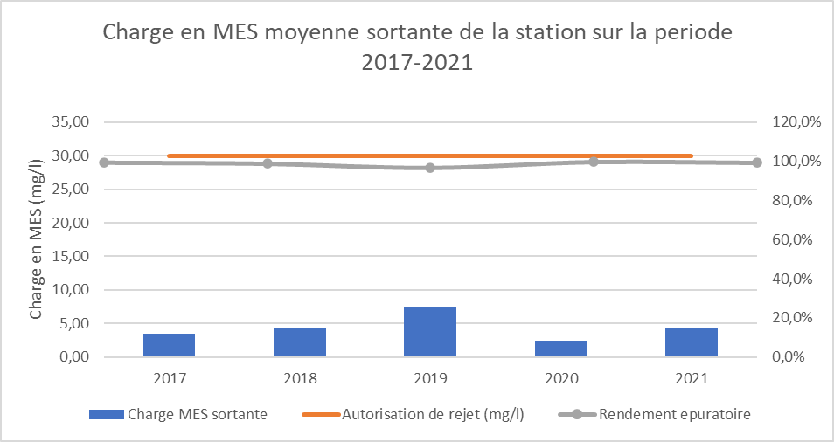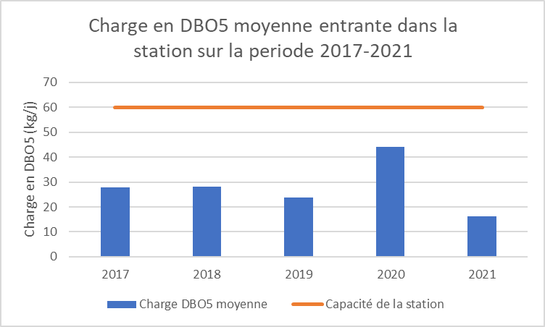
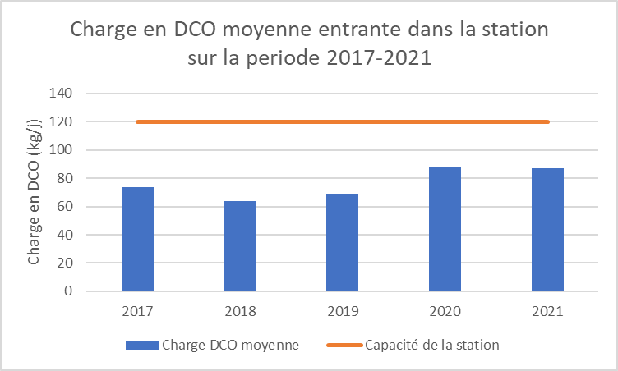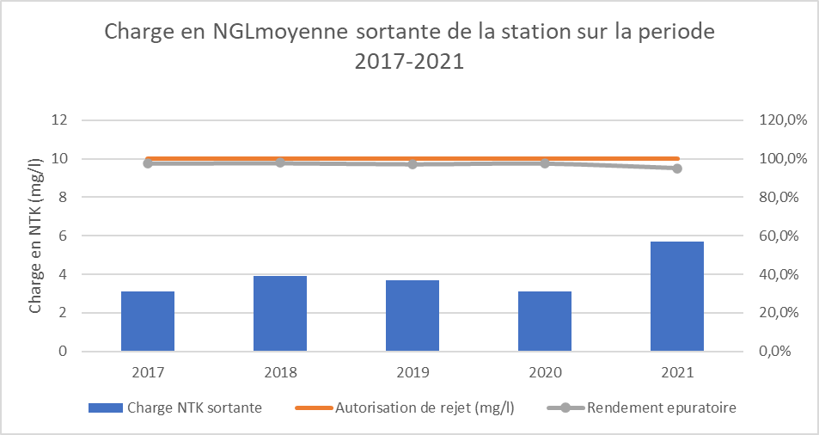
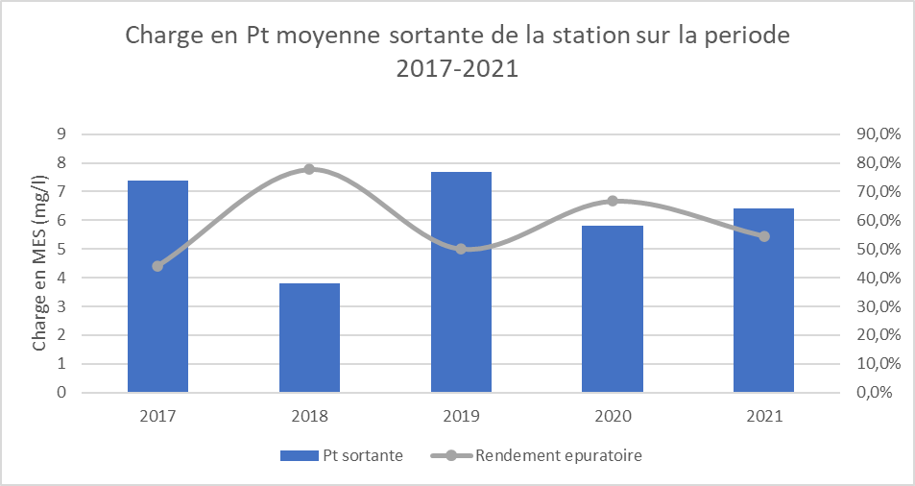
Le réseau d’assainissement d EU dessert le bourg et la cité du livet. La totalité du réseau est de type séparatif. En 2023 le réseau d’assainissement EU compte :
  - 405 branchements
  - 11.1 km de réseau (89% gravitaire et 11% refoulement)
  - 219 regards de visite
  - 5 postes de relèvement (4 sur le réseau et 1 sur le site de la STEP)
  - 1 point de déversement (TP au niveau du PR de Lavoir)
Le rejet de la station d’épuration se fait dans la Laize. L’exploitation des réseaux eaux usées et de la station d’épuration est assurée par la SAUR en DSP.
Selon les derniers bilans 24h, la qualité des eaux traitées est bonne et la norme de rejet est respectée pour l’ensemble des paramètres.
Le graphique suivant présente l’évolution des différentes charges organiques entrantes entre 2017 et 2021.

Figure 33 : Evolution des différentes charges entrantes entre 2017 et 2021
Des dépassements de capacité hydraulique ont été toutefois observés. La couve ci-dessous présente le volume journalier entrant à la station.
Figure 34 - Comparaison entre la pluviométrie et le volume d’eau entrant de la station de la commune
Les bilans de qualité ont conclu à un bon fonctionnement de la station avec un taux de charge organique correct. Cependant, on note que la station d’épuration est sujette à des surcharges hydrauliques lors d’épisode pluvieux intense et en période de nappe haute.
« La qualité des eaux traitées est bonne pour l’ensemble des paramètres ». D’un point de vue organique, la charge moyenne de la station est inférieure à la capacité nominale. Le taux de remplissage en pointe atteint 74 % en 2020».
D’un point de vue hydraulique, sur la période 2020 – 2022, 78 dépassements de la capacité nominale de la station ont été constatés. Les dépassements se produisent généralement sur les périodes de nappes hautes, mais des occurrences ont été observées en nappe basse. Le système d’assainissement collectif (réseau EU et station d’épuration) du bourg ne génère pas d’impact sur la qualité du milieu récepteur en temps sec. Toutefois, par absence de trop-plein, ainsi qu’un dimensionnement de filière hydraulique adaptée de la station, le déversement des eaux usées directement au milieu naturel n’a pas été recensé.

Programme étude diagnostique
Une étude diagnostique du réseau d’assainissement des eaux usées a été engagée par la commune en amont des zonages.
Dans le cadre de l’étude, un programme de travaux a été établi avec la prescription des actions répondant aux objectifs suivants :
- Réduction des apports d’eaux claire parasites permanentes (réhabilitation de réseau, poste et de regard, réalisation des inspections caméra)
- Réduction des apports d’eaux parasites météoriques (suppression de 0.15 ha de surface active identifiée)
- Amélioration de l’exploitation des réseaux
- Amélioration du milieu récepteur (remise en conformité de 13 branchements dont 6 EU vers EP)
- Mise en adéquation de la STEP avec l’augmentation de population (enclenchement de l’étude associée en priorité 1)
Le résumé de l’étude diagnostique ainsi que le rapport de phase 4 sont présentés en annexe. La présentation du programme est présentée ci-dessous.
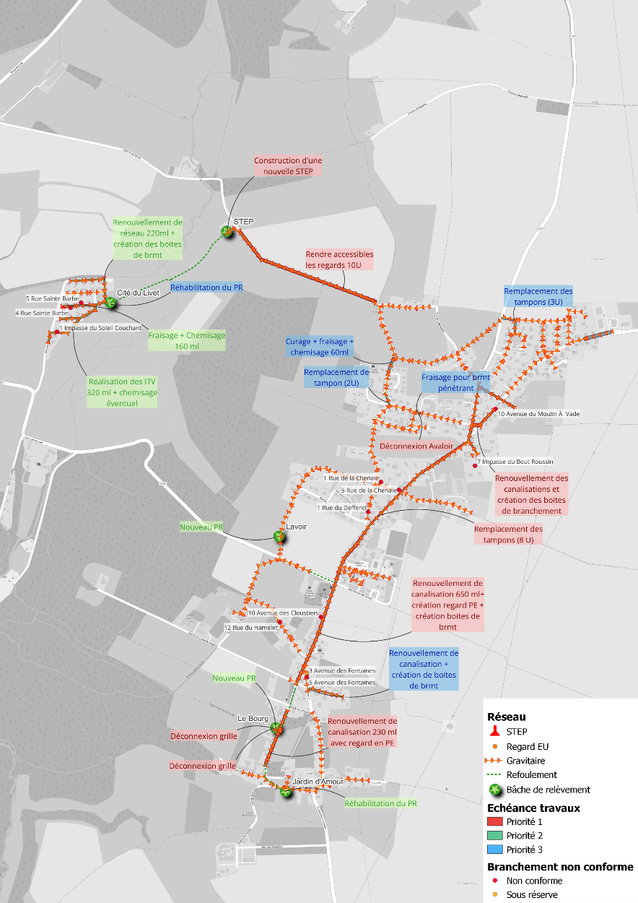
Figure 35 : Localisation des préconisations de travaux – étude diagnostique du système eaux usées

Perspective d’évolution des raccordements
Le tableau suivant reprend pour la station d’épuration la charge actuelle en pointe, le taux de remplissage actuel, les perspectives de croissance démographique affichées dans le Plan Local d’Urbanisme (PLU) pour la commune et les projets de développement du réseau EU, et enfin le niveau de saturation de la station d’épuration suite aux perspectives de croissance.
Objectif du PLU : 1 200 habitants
Tableau 7: Incidence du zonage d'assainissement sur la station d'épuration de Saint Germain le Vasson
Commune | Type de système d’assainissement | Capacité nominale (EH) | Charge polluante moyenne actuelle | Charge polluante future  horizon PLU
Saint Germain le Vasson | Station d’épuration à boues activées | 1 000  (60 kg DBO5/j) | 958 habitants :  28 kg DBO5/j (moyenne) Soit 467 EH  44.2 kg BO5/j(pointe) Soit 737 EH | 1 200 habitants (soit +26% par rapport à la situation actuelle)  Estimation charge future 1 : avec un ratio de 0.7 EH/habitant, 1200 habitants représentent environ 840 EH, soit 50.4 kg DBO5/j  Estimation charge future 2 : 958 habitants génère une charge organique pointe de 44.2 kg DBO5/j. 1 200 habitants génèreraient à priori 55.7 kg DBO5/j
Synthèse :
In fine, il apparaît qu’à l’échéance du PLU, l’augmentation totale des raccordements sur la station d’épuration, devrait atteindre une charge de l’ordre de 50.4kg DBO5/j à 55.7 kg DBO5/j, soit une charge organique proche de la capacité nominale de la station qui est de 60 kg DBO5/j.
La capacité de traitement de la station d’épuration est donc actuellement suffisante pour répondre aux besoins des collectivités pour les projets prévus dans le cadre du PLU.
Dans le cadre du schéma directeur, vis-à-vis d’un développement urbain (+26% avec le PLU actuel), et de l’âge de la station actuelle, la construction d’une nouvelle station plus importante a été étudiée.
Le raccordement des nouveaux logements sera conditionné en fonction de la capacité d’accueil de la station existante ou de la nouvelle station une fois mise en service.

Aptitude des sols à l’assainissement non collectif
Selon l’étude de zonage d’assainissement, les sols étudiés sont peu favorables à l’assainissement non collectif, en raison d’une épaisseur insuffisante et/ou d’une perméabilité faible. La technique d’assainissement non collectif à privilégier est celle du filtre à sable drainés.
NOTA BENE :
L’étude de zonage d’assainissement ne se substitue pas aux études de sol à la parcelle qui sont nécessaires à la définition des filières d’assainissement non collectif à mette en œuvre.

Conformité des équipements d’assainissement non collectif
La communauté de communes de Cingal Suisse Normande assure la mission de Service Public d’assainissement non collectif (SPANC).
En 2022, sur la commune de St Germain le Vasson, 20 logements n’étaient pas connectés à l’assainissement collectif ont été visité durant le SDEU.

Des contrôles de conformités ont été effectués en 2007, 2009, 2011, 2020, 2021 et 2022. Les résultats de ces contrôles est présenté ci-dessous.
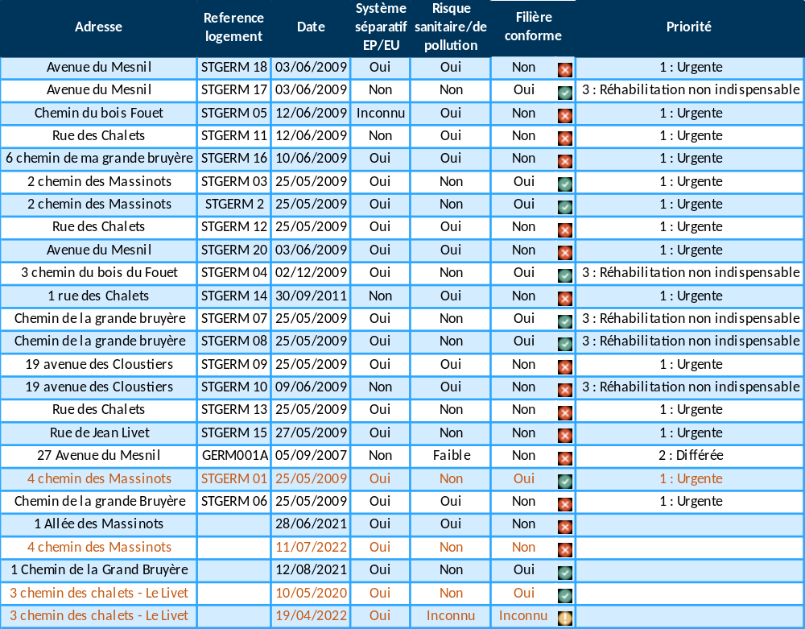
Les modalités de contrôle et de suivi des dossiers de mise en conformité sont les suivants :
- Délai de mise en conformité : 4 ans (à compter de la réception du rapport de visite) ou 1 an en cas de vente immobilière.
- Délai de mise en conformité : 6 mois en cas d’absence d’installation ANC (à compter de la réception du rapport de visite)
- Application de l’amende prévue par la réglementation si la démarche n’est pas engagée à la fin du délai.

Selon l’arrêté du 7 septembre 2009, les installations d’ANC ne doivent pas présenter de risques de pollution des eaux souterraines ou superficielles, particulièrement celles prélevées en vue de la consommation humaine ou faisant l'objet d'usages particuliers tels que la conchyliculture, la pêche à pied, la cressiculture ou la baignade.
De même, l'implantation d'une installation d'assainissement non collectif telle que définie à l'article 1er est interdite à moins de 35 mètres d'un captage déclaré d'eau destinée à la consommation humaine.

La carte suivante, présente le résultat de cette analyse pour zone en ANC.

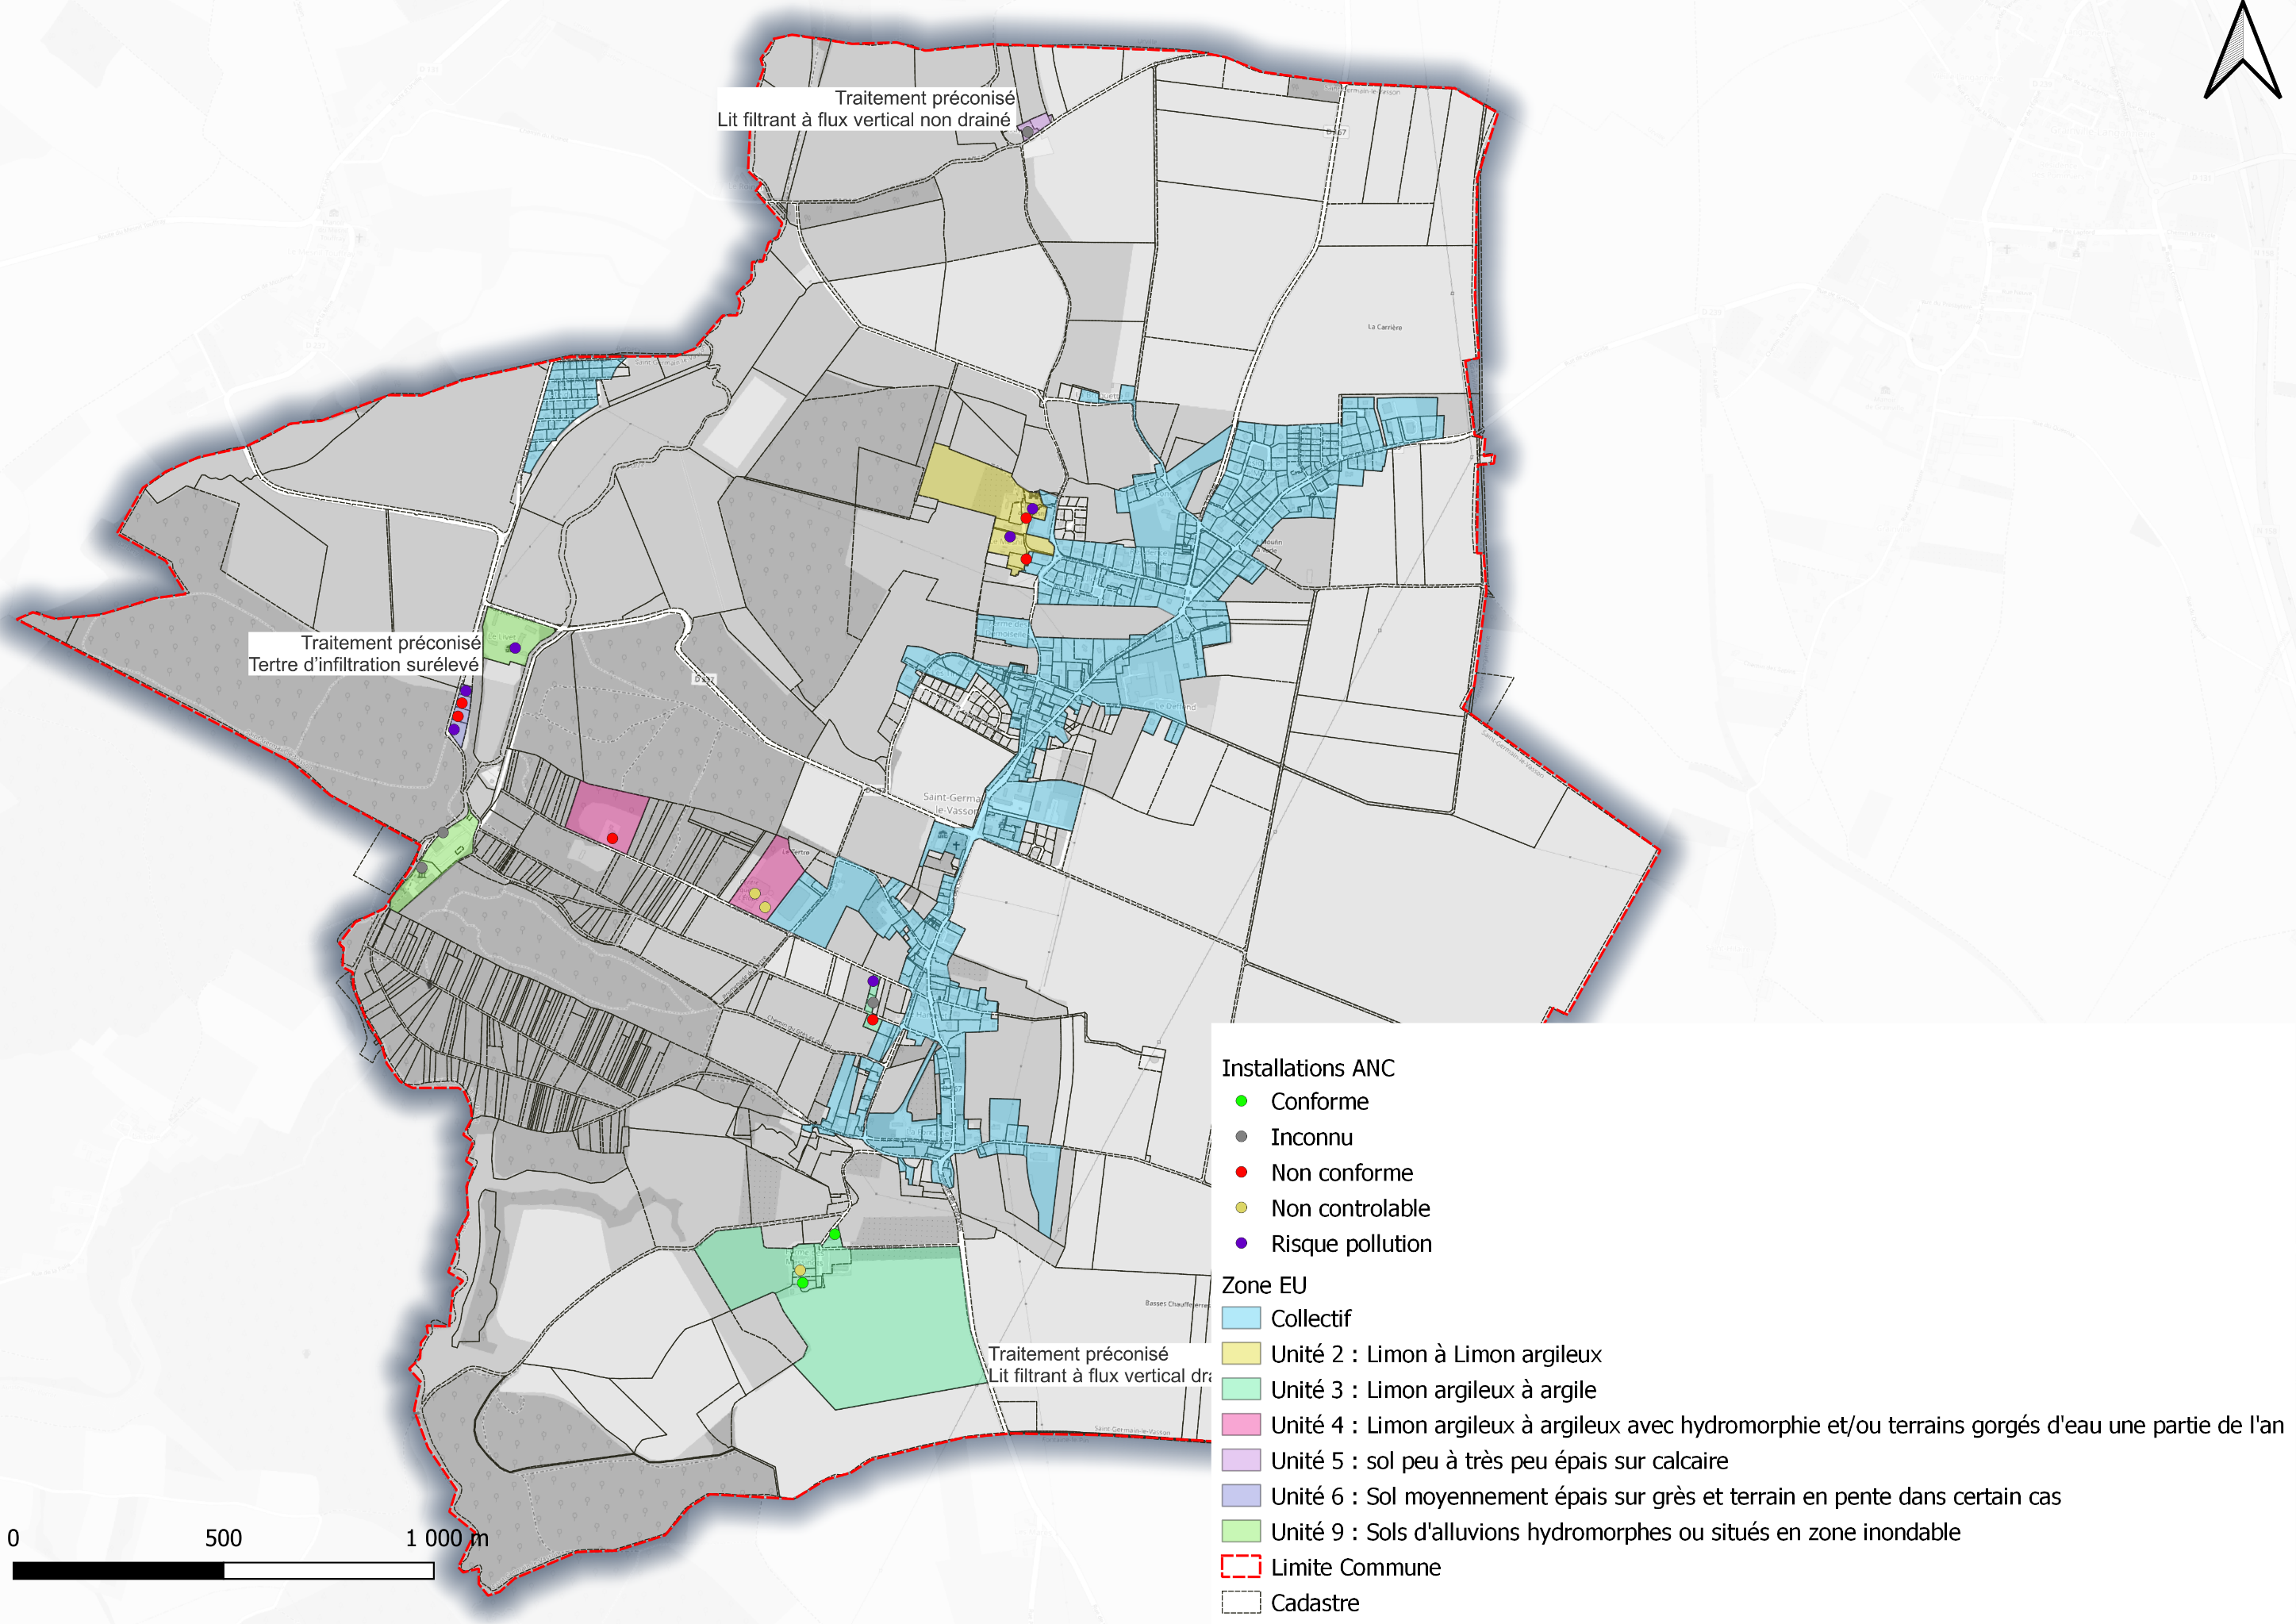
Figure 36 - Secteurs ANC par risque pour le milieu récepteur
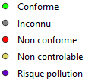
Les cartes suivantes superposent les installations ANC et les cartes des enjeux environnementaux.
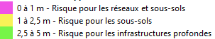
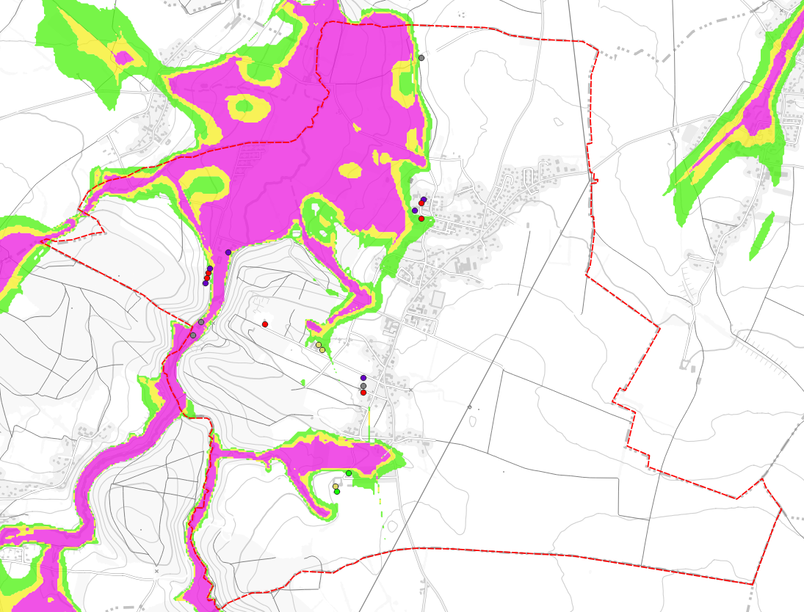
Figure 37 : Profondeur de nappes – installations ANC
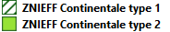
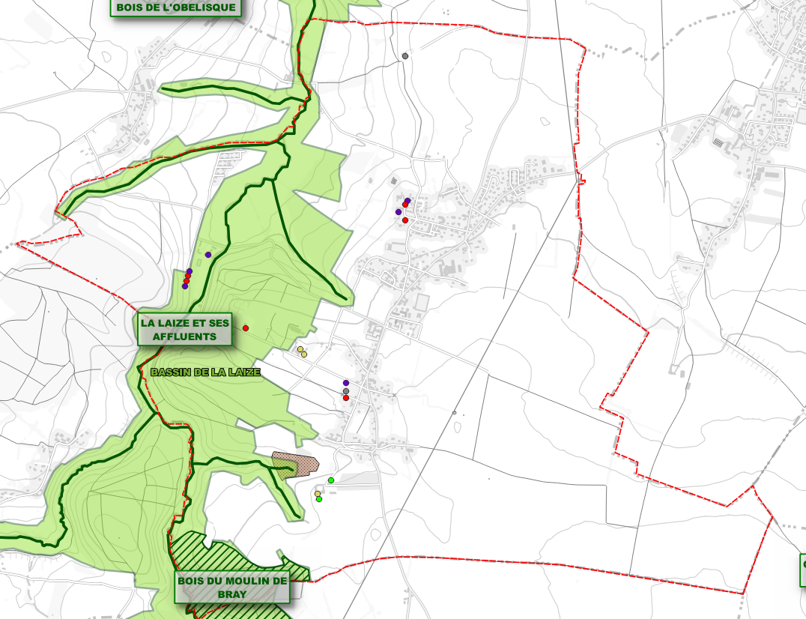
Figure 38 : ZNIEFF – installations ANC

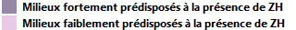
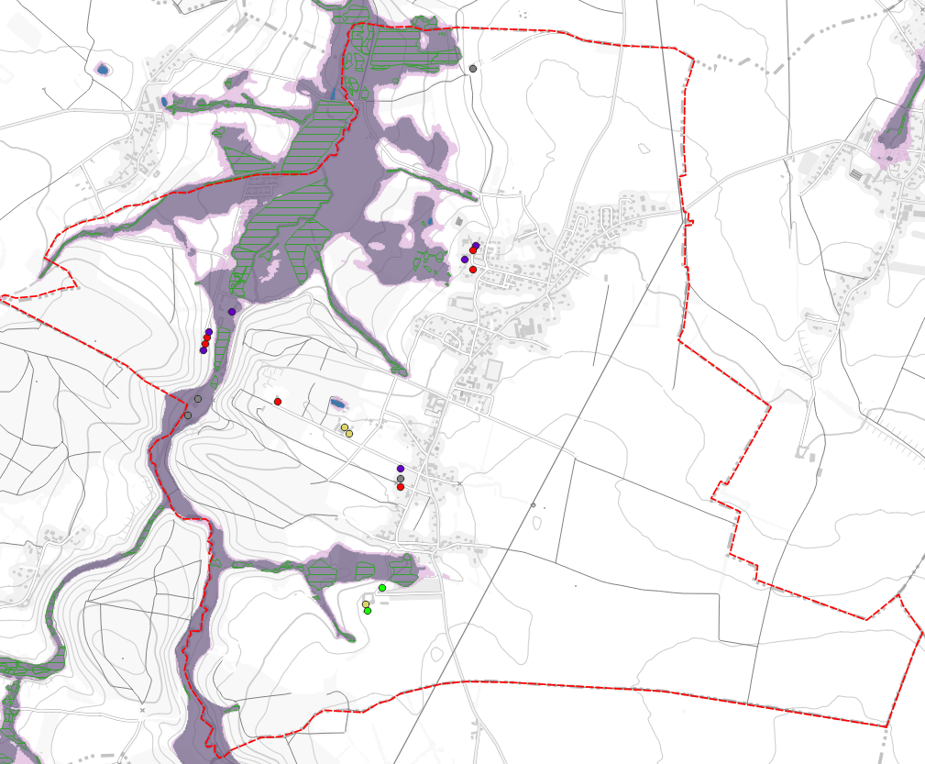
Figure 39 : Zones humides – installations ANC
3 installations d’ANC sont situées dans les zones avec milieux fortement prédisposés à la présence de zone humide. Les deux ANC classé « inconnu » s’agissent du musée de la mine, ouvert uniquement sur une période de l’année le dimanche. Aucune historique de contrôle n’a été recensée.
2 arrêtés récents ont été pris en application de la loi du 12 juillet 2010, dite Loi Grenelle 2. Les arrêtés du 7 mars 2012 et du 27 avril 2012 sont entrés en vigueur au 1er juillet 2012. Ces arrêtés reposent sur trois logiques :
- mettre en place des installations neuves de qualité et conformes à la réglementation,
- réhabiliter prioritairement les installations existantes qui présentent un danger pour la santé des personnes ou un risque avéré de pollution pour l’environnement,
- s’appuyer sur les ventes pour accélérer le rythme de réhabilitation des installations existantes.
Ainsi, pour le contrôle des installations d’assainissement non collectif, les modalités de contrôle des SPANC (Service Public d’Assainissement Non Collectif) sont précisées, en particulier les critères d’évaluation des risques avérés de pollution de l’environnement et de danger pour la santé des personnes.
La nature et les délais de réalisation des travaux pour réhabiliter les installations existantes sont déterminés en fonction de ces risques.
Pour les installations existantes, en cas de non-conformité, l’obligation de réalisation de travaux est accompagnée de délais :
- un an maximum en cas de vente,
- quatre ans maximum si l’installation présente des risques avérés de pollution de l’environnement ou des dangers pour la santé des personnes.

Description du zonage d’assainissement des eaux usées révisé
A l’issue d’échanges et après examen des propositions de zonage d’assainissement par secteur, la Commune a retenu le nouveau zonage d’assainissement EU :
Secteurs relevant de l’assainissement collectif :
  - Le Bourg et les zones urbanisables situées en périphérie du secteur assaini, à l’exception du secteur du Mesnil (contrainte financière) et du secteur du Hamelet (contrainte de mise en place de PR)

Secteur relevant de l’assainissement non collectif :
  - Le reste de la commune est classé en zone relevant de l’assainissement non collectif (ou individuel)

Rendue nécessaire par les prescriptions de la loi sur l’eau, la présente étude de zonage d’assainissement a pour objet de proposer, pour chaque secteur d’habitat (urbanisé ou urbanisable) les filières d’assainissement (collectif et non collectif) les mieux adaptées :
- A la protection du milieu naturel,
- A la protection des ressources en eaux souterraines et superficielles,
- Ainsi qu’aux exigences économiques et financières.

Les modifications apportées au précédent zonage d’assainissement sont les suivantes :
  - Mise en concordance du périmètre relevant de l’assainissement collectif avec les futures zones d’urbanisation

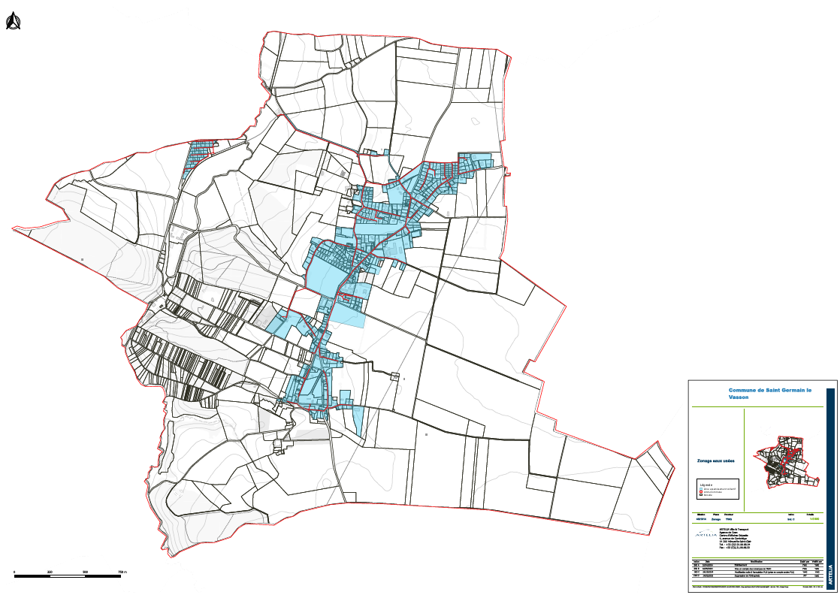
Figure 40: Zonage EU révisé

Articulation avec les autres plans

Les plans et documents de gestion des eaux

Le SDAGE Seine Normandie
Le SDAGE Seine-Normandie a été adopté le 23 mars 2022 et a une validité de 6 ans soit jusqu’à 2027.
Cinq grandes orientations ont été sélectionné :
- Orientation fondamentale 1 : Des rivières fonctionnelles, des milieux humides préservés et une biodiversité en lien avec l’eau restaurée
- Orientation fondamentale 2 : Réduire les pollutions diffuses en particulier sur les aires d’alimentation de captages d’eau potable
- Orientation fondamentale 3 : Pour un territoire sain, réduire les pressions ponctuelles
- Orientation fondamentale 4 : Assurer la résilience des territoires et une gestion équilibrée de la ressource en eau face au changement climatique
- Orientation fondamentale 5 : Agir du bassin à la côte pour protéger et restaurer la mer et le littoral

Le présent projet est principalement concerné par les chapitres suivants :
- Orientation 3.2 Améliorer la collecte des eaux usées et la gestion du temps de pluie pour supprimer les rejets d’eaux usées non traitées dans le milieu
- Orientation 3.3 Adapter les rejets des systèmes d’assainissement à l’objectif de bon état des milieux
- Orientation 5.1 Réduire les apports de nutriments (azote et phosphore) pour limiter les phénomènes d’eutrophisation littorale et marine

Le SAGE Orne Aval et Seulles
Le SAGE Orne Aval et Seulles a été approuvé par arrêté préfectoral le 18 janvier 2013 et modifié par la CLE le 23 février 2017. Les 5 objectifs principaux du SAGE aval Seulles sont les suivants :
- Objectif A : Préserver et mieux gérer la qualité des ressources en eau ;
- Objectif B : Assurer un équilibre quantitatif entre les prélèvements et la disponibilité de la ressource en eau ;
- Objectif C : Agir sur la morphologie des cours d’eau et la gestion des milieux aquatiques et humides pour améliorer leur état biologique ;
- Objectif D : Renforcer la prise en compte de la biodiversité côtière, estuarienne et marine ;
- Objectif E : Limiter et prévenir le risque d’inondation.
Les principaux enjeux de ce SAGE sont la gestion quantitative des eaux, la qualité des eaux superficielles, souterraines et littorales ; et l’alimentation en eau potable. Plusieurs règles y sont définies tel que :
- Les nouveaux rejets d’eau pluviales : Tout rejet direct dans les eaux superficielles et souterraines est interdit sauf si impossibilité technique avérée. Appliqué sur la totalité du territoire.
- La maîtrise du phosphore dans les rejets d'effluents domestiques (200 EH <STEP< 2000 EH) dans les milieux sensibles : le rejet doit subir une déphosphoration afin d’obtenir une concentration inférieure ou égale à 2mg/L dans le cas où le rejet s’effectue dans un réservoir biologique, un site Natura 2000, un cours d'eau bénéficiant d'un arrêté de protection de biotope pour la vie aquatique. S’applique sur une partie du territoire.
- La maîtrise du phosphore dans les rejets d'effluents domestiques (STEP > 2000 EH) dans les milieux sensibles : le rejet doit subir une déphosphoration afin d’obtenir une concentration inférieure ou égale à 2mg/L dans le cas où le rejet s’effectue dans une masse d'eau "petit cours d'eau", un réservoir biologique, un site Natura 2000, un cours d'eau bénéficiant d'un arrêté de protection de biotope pour la vie aquatique. S’applique sur une partie du territoire.
- La maîtrise du phosphore pour les rejets d'effluents industriels dans les milieux sensibles : le rejet doit subir une déphosphoration afin d’obtenir une concentration inférieure ou égale à 2 mg/L en moyenne annuelle dans le cas où les flux de phosphore sont entre 0.5 et 0.8 kg/j ; et inférieur ou égale à 1 mg/L dans le cas où les flux sont inférieurs à 0.5 kg/j. Cette règle s’applique lorsque le rejet est effectué dans une masse d'eau "petit cours d'eau", un réservoir biologique, un site Natura 2000, un cours d'eau bénéficiant d'un arrêté de protection de biotope pour la vie aquatique. S’applique sur une partie du territoire.
Le milieu récepteur de la station de Saint Germain le Vasson correspond à la Laize, qui est présentée ci-dessous.
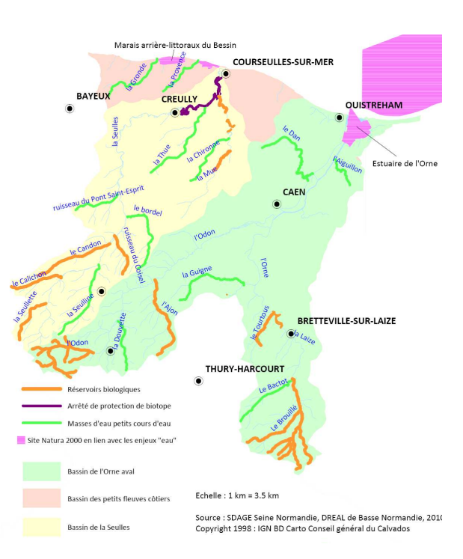
Figure 41 : Milieux récepteurs de l’Orne aval et Seulles sur lesquels s'appliquent les règles concernant les rejets de phosphores
En 2021, l’AESN considérait la Laize comme étant en bon état écologique. En effet, en amont de Saint-Germain-le-Vasson, à la station de La Laize à Fontaine-Le-Pin 1 est passé d’état écologie médiocre en 2019 à bon état écologique en 2021. En aval, à la station de La Laize à Gouvix 1, l’état écologique est considéré comme moyen depuis 2020 suite à la détection de « polluants spécifiques ».

Les documents d’urbanisme

Le SCoT
Le Schéma de Cohérence Territoriale (SCoT) vise à définir, à l’échelle intercommunale les grandes orientations d’urbanisme et d’aménagement d’un territoire dans une stratégie de développement.
Il constitue le cadre de référence pour les différentes politiques menées sur un territoire donné sur les thèmes de l’habitat, des déplacements, des équipements commerciaux, de l’environnement et de l’organisation de l’espace.
La commune de Saint-Germain-le-Vasson se situe sur le territoire du SCoT Caen-Métropole validé en 2020.
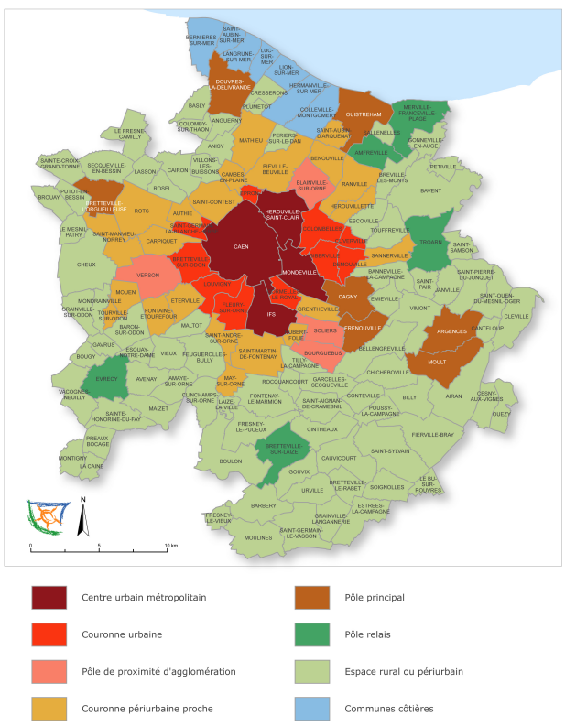
Figure 42 : Carte typologie des communes (Source : SCoT)
La commune de Saint Germain le Vasson est considérée comme commune « Espace rural ou périurbain ».

Le PLU
Le Plan Local d’Urbanisme (PLU) est un document de planification de l’urbanisme communal.
La loi SRU (Solidarité Renouvellement Urbain) du 13/12/2000 a instauré le PLU, ce dernier remplace progressivement les POS (Plans d’Occupation des Sols) qui sont amenés à disparaître.
Le PLU n’est plus (contrairement au POS) un simple document présentant la destination générale des sols et les règles qui leur sont applicables ; il intègre désormais les politiques de développement de la commune et présente le projet urbain en matière d’aménagement, de traitement de l’espace public, de paysage et d’environnement.
Selon les données issues du PLU arrêté, l’objectif global de l’urbanisation retenu sur la commune a été fixé à 1 200 habitants. Les orientations du PLU sont :
- Une mixité urbaine
- Une bonne gestion des déplacements (voirie limitée, partage de la voirie sécurisée entre les différents usagers, ainsi qu’un développement des sentes piétonnes et cyclables)
- Un cadre de vie de qualité avec un environnement préservé et des espaces publics
- Une conception respectueuse de l’environnement (des constructions favorisant le développement durable et les énergies renouvelables, une orientation limitant les consommations d’énergie, une gestion es eaux pluviales).

La révision du zonage d’assainissement des eaux usées est compatible avec les enjeux du PLU en préconisant des aménagements pour améliorer les dispositifs de gestion des eaux usées, afin de réduire les impacts qualitatifs et quantitatifs sur le milieu récepteur.
Le zonage eaux usées est compatible avec la dernière modification du PLU en prescrivant le raccordement des zones d’urbanisation futures au système d’assainissement collectif.

Les programmes de préservation des espaces naturels

Les documents d’objectifs Natura 2000
Natura 2000 est un projet applicable à tous les pays de la communauté européenne, visant la constitution d’un réseau de sites abritant des biocénoses remarquables. Les habitats et les espèces animales et végétales concernés sont précisément énumérés dans les annexes de la Directive communautaire « Habitats - Faune – Flore » (DH) n° 92/43/CEE.
Ce réseau est constitué par les Zones Spéciales de Conservation (ZSC) désignées par la Directive Habitats et par les Zones de Protection Spéciales (ZPS) désignées quant à elles par la Directive Oiseaux.
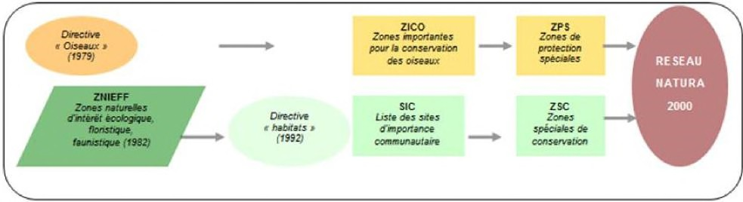
Aucun site natura 2000 n’a été observé sur la zone d’étude.

Les règlements des réserves naturelles
Il n’existe pas de réserve naturelle sur la commune.
Cependant, un schéma directeur d’assainissement des eaux usées doit être réaliser afin de résoudre la problématique eaux parasites (infiltrations et eaux pluviales) et les pointes de charges hydrauliques et organiques observées. L’étude a été réalisée en 2023-2024.

Présentation des objectifs et du contenu du zonage pluvial
Les principaux objectifs du zonage eaux pluviales sont d’instaurer une gestion intégrée des eaux pluviales au niveau des projets d’aménagements urbains afin de :
- Eviter / réduire tout débordement sur les secteurs à enjeux,
- Préserver la qualité des milieux récepteurs

Description de l’assainissement pluvial actuel
A l’aide de la topographie, les bassins versants d’écoulement des eaux pluviales ont été déterminés à partir des différents exutoires de la commune. Un total de 17 bassins a été identifié.
Un bassin versant : est un territoire sur lequel tous les écoulements des eaux convergent vers un même point, nommé exutoire du bassin versant. La limite physique de ce domaine est la ligne des crêtes appelée ligne de partage des eaux. Chaque bassin versant se subdivise en un certain nombre de bassins élémentaires appelés « sous-bassins versants » correspondant à la surface d’alimentation des « affluents ». L’exutoire est localisé lorsque le réseau eaux pluviales rencontre le milieu récepteur (cours d’eau, zones humides...).
Tableau 2 : Caractéristiques des bassins versants pluviaux de la commune de Saint Germain le Vasson
Nom Bassin Versant | Exutoire Associé | Sols | Surface totale (ha)
D167 | 1 | Bâti | 2.64
Rue du Deffend | 10 | Bâti | 0.36
Rue du Deffend_Nord | 11 | Bâti | 0.03
Résidence Le Moulin | 12 (121/122/123) | Bâti | 2.58
Rue des Forges | 13 | Bâti | 1.26
Rue Marie Olympe de Gouges | 14 | Bâti | 0.26
Avenue de la Cité Miniere_Puisard Est | 15 | Bâti | 0.29
Avenue du 2e Corps Canadien | 16 (161/162) | Bâti | 1.5
Rue Louis Anselme Briquet | 18 | Bâti | 2.38
Avenue du Mesnil | 2 | Prairie | 9.05
Avenue du Mesnil | 2 | Bâti
Avenue de la cité Miniere_Puisard | 3 | Bâti | 0.03
Avenue de la cité Miniere_Centre | 4 | Bâti | 0.17
Avenue de la Cité Miniere Sud | 5 | Bâti | 0.87
Avenue de la Cité Miniere_Est | 6 | Bâti | 0.04
Chemin des Tinard | 7 | Prairie | 12.09
Chemin des Tinard | 7 | Prairie
Chemin des Tinard | 7 | Bâti
Chemin du Gres et du Fer | 8 | Bâti | 0.79
Cité du livet | Livet | Bâti | 37.83
Cité du Livet | Livet2 | Prairie
Total |  |  |  | 72.17
Les différents bassins versants sont présentés sur la carte ci-après.

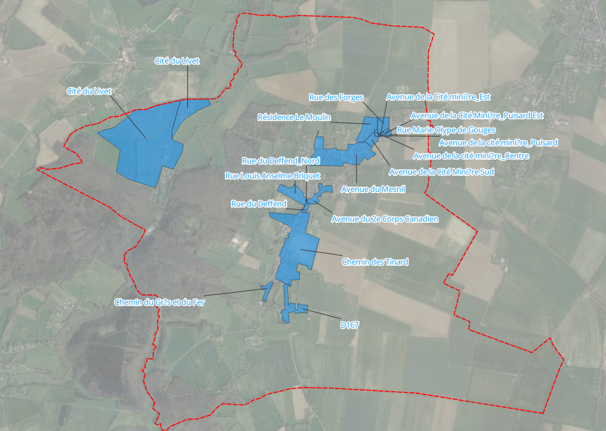
Figure 43 - Plan des bassins versants pluviaux Saint Germain le Vasson

Lors des investigations de terrain pour l’élaboration du plan du réseau pluvial, il a été recensé 19 exutoires. Le tableau ci-après permet de répertorier et de caractériser l’ensemble des exutoires.
Tableau 3 : Inventaire des exutoires pluviaux
ID Exutoire | Adresse | Matériau | Etat | Diamètre | Ecoulement | Milieu récepteur | Type | Profondeur | Observations
1 | Rue Paul de Bray | Béton | Bon | 300 | Non | Noue | Exutoire EP | Non concerné | Ruissellement accompagné jusqu'au fossé en contre bas
2 | Rue du Deffend | Béton | Moyen | 0 | Oui | Noue | Exutoire EP | Non concerné | Très enherbé, diamètre non mesurable
3 | Avenue de la Cité Minière | Grille |  | 0 |  | Noue | Puisard | Non concerné
4 | Avenue de la Cité Minière | Dépression végétalisé | Correct | 0 | Non | Sol | Exutoire EP | Non concerné
5 | Avenue de la Cité Minière | Dépression végétalisé | Correct | 0 | Non | Sol | Exutoire EP | Non concerné
6 | Avenue de la Cité Minière | Dépression végétalisé | Correct | 0 | Non | Sol | Exutoire EP | Non concerné
7 | Chemin des Tinard | Béton | Moyen | 300 | Oui | Noue | Exutoire EP | Non concerné | Très enherbé
8 | Chemin du Grès et du Fer | Béton | Mauvais | 200 | Non | Noue | Exutoire EP | Non concerné | Très encrassé
9 | Avenue de la cité Minière | Béton | Moyen | 300 | Oui | La laize | Exutoire EP | Non concerné | L’eau est canalisée en U pour passer sous la route et se jeter en amont de la Laize
10 | Rue du Deffend | Béton | Moyen | 0 | Oui | Sol | Puisard |  | Encrassé
11 | Rue du Deffend | Béton | Moyen | 0 | Non | Sol | Puisard |  | Encrassé
12 | Rue de la Paix | Béton | Moyen | 0 | Oui | Sol | Puisard | Non visible | Fissure dans cheminée
13 | Rue des Forges | Béton et brique | Correct | 0 | Oui | Sol | Puisard | Non visible | Puisard plein
14 | Rue Marie Olympe de Gouges | Non visible | Non visible | 0 | Oui | Sol | Puisard | Non visible | Tampon scellé
15 | Avenue de la cité Minière | Non visible | Non visible | 0 | Oui | Sol | Puisard | Non visible | Tampon scellé
16 | Avenue du 2ème Corps Canadien | Béton | Correct | 0 | Oui | Sol | Puisard | Non visible | Sur terrain privé
17 | Rue Marie Olympe de Gouges |  |  | 0 |  |  | Séparateur hydrocarbure | Non visible
18 | Chemin des Tinards | Non Concerné | Neuf mais enherbé | 0 | Oui | Sol | Bassin d'orage |  | Construit avec le lotissement
Livet | La Laize | Non Concerné |  | 0 | Oui | La laize | Exutoire EP | Non

Principaux enjeux recensés
Les enjeux principaux sur le territoire communal seront de maîtriser :
- Les dysfonctionnements hydrauliques des bassins versants dans le but d’éviter tout débordement en fonction de différentes périodes de retour,
- La qualité des eaux avant rejet au milieu récepteur sensible.
L’urbanisation future devra être compensée en préconisant :
- De favoriser les dispositifs de rétention/régulation et d’infiltration alternatifs tels que les noues, les bassins de rétention et zone d’expansion.

Politique du zonage d’assainissement des eaux pluviales
Sur la base de l’inventaire du patrimoine des eaux pluviales et sur la définition des sensibilités hydrauliques il est retenu de mettre en place un zonage des eaux pluviales différencié.
Le schéma suivant synthétise la démarche de construction du zonage des eaux pluviales :

Plan des réseaux eaux pluviales Capacité des sols à l’infiltration Plan des bassins versants


Sensibilité du milieu récepteur
Calculs hydrauliques
Délimitation des secteurs hydrauliquement sensibles en situation actuelle


Urbanisation future
Définition des degrés de sensibilité à l’urbanisation

A l’échelle de la commune, sont définis :
- Des seuils en surface imperméabilisée à partir desquels les futurs aménageurs devront gérer leurs eaux pluviales à la parcelle
- Les débits de fuite et les périodes de retour de protection à respecter,
- Les zones favorables à l’infiltration.

Orientations générales du zonage des eaux pluviales à l’échelle de la commune
Le présent règlement définit, à l’échelle de la commune, différents types de zones.
L’imperméabilisation des sols est règlementée au travers des 2 paramètres suivants :
▪ Le coefficient maximal d’imperméabilisation de la zone aménagée (parcelle ou unité foncière). Ce coefficient est une valeur maximale qui ne doit pas être dépassée, sauf si la surface minimale imperméabilisable définie ci-dessous n’est pas atteinte.
▪ La surface minimale imperméabilisable. Il s’agit de la surface minimale que tout pétitionnaire a le droit d’imperméabiliser. Si l’application du coefficient d’imperméabilisation conduit à une surface imperméabilisée inférieure à cette valeur plancher, c’est cette dernière qui fixera la surface imperméable autorisée.

Le tableau suivant présente la règlementation applicable sur les différentes zones définies, dont la délimitation est présentée sur le règlement graphique du zonage eau pluviale.
Type zone | Type de zone | Coefficient maximal d’imperméabilisation (%) | Surface minimale d’imperméabilisation
Zone urbanisées (1AU, AU, U, Uc) | Zone d’habitat dense (Uc) | 60 | 150 m²
Zone urbanisées (1AU, AU, U, Uc) | Zone d’habitat diffus | 40 | 150 m²
Autre |  | 40 | 150 m²

Dans le cas où un aménagement dépasse les coefficients d’imperméabilisation indiqués dans le tableau précédent, une compensation de la totalité de la surface imperméabilisée sera imposée.

Le règlement graphique du zonage est présenté ci-dessous.
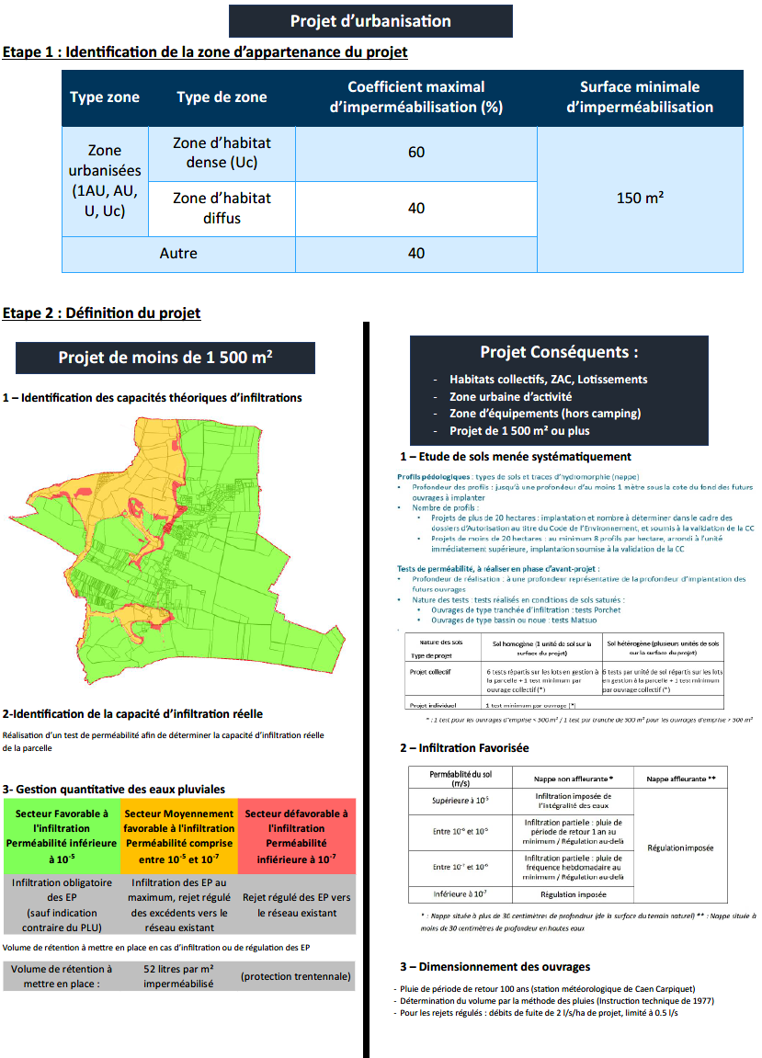

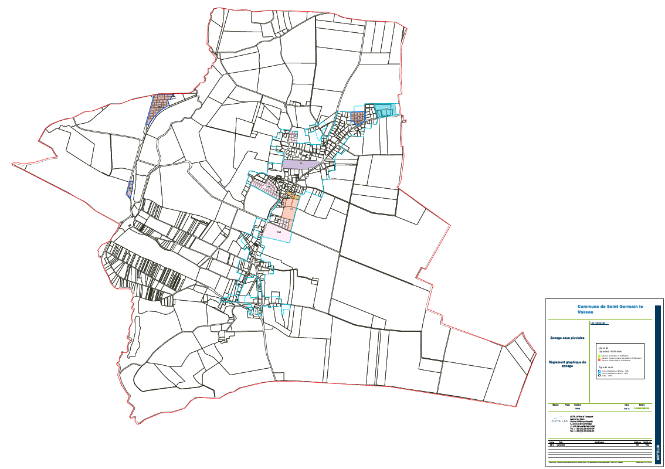
Figure 44 : Zonage des eaux pluviales

Méthode de dimensionnement des ouvrages de rétention

Choix de la valeur du débit spécifique
Le débit de fuite spécifique à appliquer aux ouvrages de rétention a été fixé à 2 l/s/ha, en accord avec les débits de fuite défini au SAGE Orne aval et Seulles, prenant un débit de fuite spécifique compris entre 2 et 5 l/s/ha
Le tableau suivant, obtenu à partir des calculs hydrauliques de sensibilité des différents bassins versants, permet de justifier ce choix. Il présente pour chaque bassin versant :
- Sa surface,
- Son coefficient d’apport actuel
- Son débit de pointe en situation actuelle pour la pluie décennale (sans prise en compte des bassins de rétention),
- Son débit de pointe, dans l’hypothèse où le bassin versant est uniquement enherbé (coefficient d’apport de 10 %, sans prise en compte des bassins de rétention),
- Son débit de pointe spécifique en situation actuelle pour la pluie décennale (sans prise en compte des bassins de rétention),
- Son débit de pointe spécifique, dans l’hypothèse où le bassin versant est uniquement enherbé (coefficient d’apport de 10 %, sans prise en compte des bassins de rétention).
Il apparaît que le débit de pointe spécifique actuel des bassins versants, même dans l’hypothèse d’un coefficient d’apport de 10 %, est toujours supérieur à 2 l/s/ha.
En appliquant cette valeur de 2 l/s/ha, les rétentions sur les projets auxquels s’appliquera le zonage permettront de réduire les débits parvenant aux réseaux d’eaux pluviales puis au milieu récepteur. L’impact en termes de réduction des débits de pointe sera donc positif.

Sensibilité des bassins versants
Aucun bassin versant n’a été qualifié de BV à enjeux hydraulique. Tous les BV sont donc classé en zone 2.
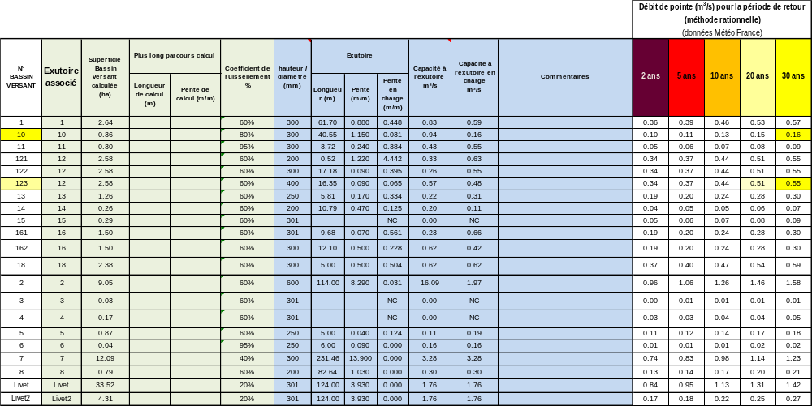

Zones soumises à une obligation d’infiltration des eaux pluviales pour tout nouveau projet
La vérification des capacités d’infiltration sera obligatoire pour toutes les zones AU et OAP et également pour tous les projets d’une surface totale supérieure ou égale à 1 hectare. La perméabilité des sols devra être mesurée par une méthode normalisée au stade de la conception du projet. Si la perméabilité est suffisante et que le niveau maximal de la nappe le permet, les eaux pluviales seront infiltrées en priorité.
Hors dispositions particulières du PLU, il est préconisé pour tout projet, même non soumis à obligation (cf. ci-dessus) de gérer les eaux pluviales en priorité par infiltration.
Seules les eaux pluviales qui ne pourront être infiltrées seront rejetées aux réseaux d’eaux pluviales à un débit régulé conformément au présent zonage. Les surfaces imperméabilisées assainies par infiltration seront soustraites à la surface imperméabilisée totale pour déterminer le débit de fuite maximal. Un ouvrage unique d’infiltration et de rétention/régulation pourra être envisagé (cf. annexe 3).
Récapitulatif des conditions d’infiltration :
- perméabilité supérieure ou égale à 30 mm/h,
- pente de l’ouvrage d’infiltration faible à nulle,
- nappe non affleurante,
- profondeur de sol suffisante.
NOTA :
Une perméabilité inférieure à 30 mm/h peut également permettre une infiltration partielle des eaux pluviales. La valeur minimale de perméabilité permettant de valoriser les capacités d’infiltration des sols est fixée à 15 mm/h.
Les ouvrages d’infiltration doivent être munis de dispositif de rétention à l’amont (grilles, pièges à cailloux) afin de limiter leur colmatage.

Préconisations particulières en cas d’extension / division parcellaire
Sur l’ensemble de la commune, dans le cas :
- d’une extension:
  - C’est la surface imperméabilisée projetée uniquement qui sera prise en compte pour le dimensionnement de la mesure compensatoire. Cela s’applique uniquement lorsque la surface imperméabilisée de l’extension est supérieure ou égale au seuil de gestion des eaux pluviales. Les eaux pluviales en provenance de l’extension seront raccordées sur un dispositif de rétention/régulation et/ou d’infiltration distinct ou commun,
- d’une division parcellaire:
  - C’est la surface imperméabilisée projetée uniquement qui sera prise en compte pour le dimensionnement de la mesure compensatoire. Cela s’applique uniquement lorsque la surface imperméabilisée projeté est supérieure ou égale au seuil de gestion des eaux pluviales. Les mesures compensatoires seront dimensionnées au prorata des surfaces imperméabilisées sur le projeté. Les eaux pluviales en provenance du projeté seront raccordées sur un dispositif de rétention/régulation et/ou d’infiltration distinct ou commun.

Définition du débit de fuite et du volume de rétention
Les étapes de dimensionnement présentés ci-dessous ne prennent pas en compte le volume éventuellement géré par infiltration.
Le volume de rétention doit être déterminé en appliquant :
- Le débit de fuite détaillé ci-dessous,
- Le coefficient d’imperméabilisation détaillé au chapitre 6.3.1,
- La méthode des pluies,
- Les coefficients de Montana de Caen Carpiquet – période statistiques à minima étendue jusqu’à 2018 :
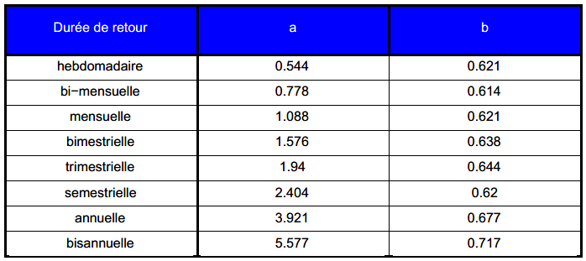
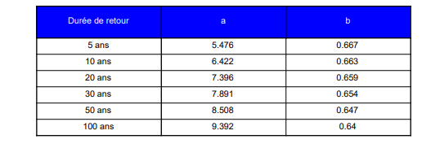
Figure 45 : Coefficient de Montana pour des durées de pluie de 15 minutes à 2 heures (données statistiques de 1982 à 2018)

Calcul du débit de fuite
Les débits de fuite devront être dimensionnés en se basant sur les prescriptions du tableau présenté précédemment (fonction de la période de retour de protection) :
$$Q_{f}=\frac{S totale x 2}{10000}$$
Avec Qf = débit de fuite en l/s,
S totale = surface totale du projet en m2,
2 = débit de fuite spécifique de 2 l/s/ha
Attention le débit de fuite ne devra pas être inférieur à 0.5 l/s.

Orifice de fuite
Connaissant le débit de fuite il est possible de déterminer le diamètre de l’orifice de fuite par l’intermédiaire de la formule de Torricelli / orifice calibré :
$$Qf = 1000* k* S* V.(2* g*h)$$
Avec Qf = débit de fuite en l/s,
k = coefficient d’orifice = 0.82,
S = surface de l’orifice en m2,
g = accélération de la pesanteur = 9.81 m/s2,
h = hauteur maximale de charge au-dessus du milieu de l’orifice en m (hauteur de marnage, avant passage en surverse). Un régulateur de débit fixe type Vortex ou Régulateur à flotteur peut également être envisagé.
Le tableau ci-dessous permet de déterminer le diamètre de l’orifice calibré à mettre en place en fonction du débit de fuite à respecter et de la hauteur de marnage de l’ouvrage projetée.
Tableau 4 : Tableau d'aide au dimensionnement du diamètre de l'orifice de fuite (en mm)
 |  | Débit de fuite (l/s)
 |  | 0.5 | 0.6 | 0.7 | 0.8 | 0.9 | 1 | 1.1 | 1.2 | 1.3 | 1.4 | 1.5 | 1.6 | 1.7 | 1.8 | 1.9 | 2 | 2.1 | 2.2 | 2.3 | 2.4 | 2.5 | 2.6 | 2.7 | 2.8 | 2.9 | 3
Hauteur de marnage (m) | 0.1 | 24 | 26 | 28 | 30 | 32 | 33 | 35 | 36 | 38 | 39 | 41 | 42 | 43 | 45 | 46 | 47 | 48 | 49 | 50 | 52 | 53 | 54 | 55 | 56 | 57 | 58
Hauteur de marnage (m) | 0.2 | 20 | 22 | 23 | 25 | 27 | 28 | 29 | 31 | 32 | 33 | 34 | 35 | 37 | 38 | 39 | 40 | 41 | 42 | 42 | 43 | 44 | 45 | 46 | 47 | 48 | 48
Hauteur de marnage (m) | 0.3 | 18 | 20 | 21 | 23 | 24 | 25 | 27 | 28 | 29 | 30 | 31 | 32 | 33 | 34 | 35 | 36 | 37 | 38 | 38 | 39 | 40 | 41 | 42 | 42 | 43 | 44
Hauteur de marnage (m) | 0.4 | 17 | 18 | 20 | 21 | 22 | 24 | 25 | 26 | 27 | 28 | 29 | 30 | 31 | 32 | 32 | 33 | 34 | 35 | 36 | 36 | 37 | 38 | 39 | 39 | 40 | 41
Hauteur de marnage (m) | 0.5 | 16 | 17 | 19 | 20 | 21 | 22 | 23 | 24 | 25 | 26 | 27 | 28 | 29 | 30 | 31 | 31 | 32 | 33 | 34 | 34 | 35 | 36 | 37 | 37 | 38 | 39
Hauteur de marnage (m) | 0.6 | 15 | 16 | 18 | 19 | 20 | 21 | 22 | 23 | 24 | 25 | 26 | 27 | 28 | 29 | 29 | 30 | 31 | 32 | 32 | 33 | 34 | 34 | 35 | 36 | 36 | 37
Hauteur de marnage (m) | 0.7 | 14 | 16 | 17 | 18 | 19 | 20 | 21 | 22 | 23 | 24 | 25 | 26 | 27 | 27 | 28 | 29 | 30 | 30 | 31 | 32 | 32 | 33 | 34 | 34 | 35 | 35
Hauteur de marnage (m) | 0.8 | 14 | 15 | 17 | 18 | 19 | 20 | 21 | 22 | 23 | 23 | 24 | 25 | 26 | 27 | 27 | 28 | 29 | 29 | 30 | 31 | 31 | 32 | 33 | 33 | 34 | 34
Hauteur de marnage (m) | 0.9 | 14 | 15 | 16 | 17 | 18 | 19 | 20 | 21 | 22 | 23 | 24 | 24 | 25 | 26 | 26 | 27 | 28 | 29 | 29 | 30 | 30 | 31 | 32 | 32 | 33 | 33
Hauteur de marnage (m) | 1 | 13 | 15 | 16 | 17 | 18 | 19 | 20 | 21 | 21 | 22 | 23 | 24 | 24 | 25 | 26 | 26 | 27 | 28 | 28 | 29 | 30 | 30 | 31 | 31 | 32 | 32
Hauteur de marnage (m) | 1.1 | 13 | 14 | 15 | 16 | 17 | 18 | 19 | 20 | 21 | 22 | 22 | 23 | 24 | 25 | 25 | 26 | 26 | 27 | 28 | 28 | 29 | 29 | 30 | 31 | 31 | 32
Hauteur de marnage (m) | 1.2 | 13 | 14 | 15 | 16 | 17 | 18 | 19 | 20 | 20 | 21 | 22 | 23 | 23 | 24 | 25 | 25 | 26 | 27 | 27 | 28 | 28 | 29 | 29 | 30 | 30 | 31
Hauteur de marnage (m) | 1.3 | 12 | 14 | 15 | 16 | 17 | 18 | 18 | 19 | 20 | 21 | 21 | 22 | 23 | 24 | 24 | 25 | 25 | 26 | 27 | 27 | 28 | 28 | 29 | 29 | 30 | 30
Hauteur de marnage (m) | 1.4 | 12 | 13 | 14 | 15 | 16 | 17 | 18 | 19 | 20 | 20 | 21 | 22 | 22 | 23 | 24 | 24 | 25 | 26 | 26 | 27 | 27 | 28 | 28 | 29 | 29 | 30
Hauteur de marnage (m) | 1.5 | 12 | 13 | 14 | 15 | 16 | 17 | 18 | 19 | 19 | 20 | 21 | 21 | 22 | 23 | 23 | 24 | 25 | 25 | 26 | 26 | 27 | 27 | 28 | 28 | 29 | 29
Hauteur de marnage (m) | 1.6 | 12 | 13 | 14 | 15 | 16 | 17 | 17 | 18 | 19 | 20 | 20 | 21 | 22 | 22 | 23 | 24 | 24 | 25 | 25 | 26 | 26 | 27 | 27 | 28 | 28 | 29
Hauteur de marnage (m) | 1.7 | 12 | 13 | 14 | 15 | 16 | 16 | 17 | 18 | 19 | 19 | 20 | 21 | 21 | 22 | 23 | 23 | 24 | 24 | 25 | 25 | 26 | 26 | 27 | 27 | 28 | 28
Hauteur de marnage (m) | 1.8 | 11 | 13 | 14 | 14 | 15 | 16 | 17 | 18 | 18 | 19 | 20 | 20 | 21 | 22 | 22 | 23 | 23 | 24 | 25 | 25 | 26 | 26 | 27 | 27 | 28 | 28
Hauteur de marnage (m) | 1.9 | 11 | 12 | 13 | 14 | 15 | 16 | 17 | 17 | 18 | 19 | 20 | 20 | 21 | 21 | 22 | 23 | 23 | 24 | 24 | 25 | 25 | 26 | 26 | 27 | 27 | 28
Hauteur de marnage (m) | 2 | 11 | 12 | 13 | 14 | 15 | 16 | 17 | 17 | 18 | 19 | 19 | 20 | 21 | 21 | 22 | 22 | 23 | 23 | 24 | 24 | 25 | 25 | 26 | 26 | 27 | 27
Hauteur de marnage (m) | 2.1 | 11 | 12 | 13 | 14 | 15 | 16 | 16 | 17 | 18 | 18 | 19 | 20 | 20 | 21 | 21 | 22 | 23 | 23 | 24 | 24 | 25 | 25 | 26 | 26 | 26 | 27
Hauteur de marnage (m) | 2.2 | 11 | 12 | 13 | 14 | 15 | 15 | 16 | 17 | 18 | 18 | 19 | 19 | 20 | 21 | 21 | 22 | 22 | 23 | 23 | 24 | 24 | 25 | 25 | 26 | 26 | 27
Hauteur de marnage (m) | 2.3 | 11 | 12 | 13 | 14 | 14 | 15 | 16 | 17 | 17 | 18 | 19 | 19 | 20 | 20 | 21 | 22 | 22 | 23 | 23 | 24 | 24 | 25 | 25 | 25 | 26 | 26
Hauteur de marnage (m) | 2.4 | 11 | 12 | 13 | 13 | 14 | 15 | 16 | 16 | 17 | 18 | 18 | 19 | 20 | 20 | 21 | 21 | 22 | 22 | 23 | 23 | 24 | 24 | 25 | 25 | 26 | 26
Hauteur de marnage (m) | 2.5 | 11 | 12 | 12 | 13 | 14 | 15 | 16 | 16 | 17 | 18 | 18 | 19 | 19 | 20 | 21 | 21 | 22 | 22 | 23 | 23 | 24 | 24 | 24 | 25 | 25 | 26
Au vu de certains diamètres d’orifices il conviendra d’installer un dégrilleur en amont afin de limiter le colmatage.

Volume de rétention
Les tableaux pages suivantes permettent de déterminer le volume de rétention (m3) en fonction de la surface totale (m2) du projet et du coefficient d’imperméabilisation (%).
Le volume de rétention ne pourra être inférieur à 1 m3.
Le dispositif de rétention des eaux pluviales comprend un volume de rétention qui reste vide la plupart du temps, sauf lors des pluies, pendant lesquelles il se vide à débit régulé par un organe de régulation. Il se distingue notamment des dispositifs de stockage ou de récupération des eaux pluviales pour leur réutilisation.
Le volume doit être évacué en moins de 24 h pour être disponible pour gérer la pluie suivante (sauf contrainte technique particulière mais ne pouvant pas excéder 48 h).
Les tableaux d’aide au dimensionnement sont présentés pages suivantes. Ils sont basés sur un débit de fuite spécifique de 2 l/s/ha.
Tableau des volumes à gérer à l’échelle du projet en fonction du coefficient d’imperméabilisation : zone urbanisée pour une pluie de 10 ans :
Base de dimensionnement : pluie décennale et débit de fuite sur la base de 2 l/s/ha.
Tableau 5 : Volume des eaux pluviales à gérer à l'échelle d'un projet - pluie décennale
 |  | Surface (m²)
 |  | 100m² | 200m² | 300m² | 400m² | 500m² | 600m² | 700m² | 800m² | 900m² | 1000m² | 1500m² | 2000m² | 2500m² | 3000m² | 3500m² | 4000m² | 4500m² | 5000m² | 5500m² | 6000m² | 6500m² | 7000m² | 7500m² | 8000m² | 8500m² | 9000m² | 9500m² | 10000m²
Coefficient d'imperméabilisation | 10% | 0 | 0.1 | 0.2 | 0.3 | 0.4 | 0.6 | 0.8 | 0.9 | 1.1 | 1.9 | 2.9 | 3.9 | 4.8 | 5.8 | 6.7 | 7.7 | 8.7 | 9.6 | 10.6 | 11.6 | 12.5 | 13.5 | 14.5 | 15.4 | 16.4 | 17.4 | 18.3 | 19.3
Coefficient d'imperméabilisation | 15% | 0 | 0.2 | 0.3 | 0.6 | 0.8 | 1.1 | 1.4 | 1.6 | 1.9 | 3.4 | 5.1 | 6.8 | 8.5 | 10.2 | 11.9 | 13.6 | 15.3 | 17 | 18.7 | 20.4 | 22.1 | 23.8 | 25.5 | 27.2 | 28.9 | 30.6 | 32.3 | 34
Coefficient d'imperméabilisation | 20% | 0.1 | 0.3 | 0.6 | 0.9 | 1.3 | 1.6 | 2 | 2.4 | 3 | 5 | 7.5 | 10 | 12.5 | 15 | 17.5 | 20 | 22.5 | 25 | 27.5 | 30 | 32.5 | 35.1 | 37.6 | 40.1 | 42.6 | 45.1 | 47.6 | 50.1
Coefficient d'imperméabilisation | 25% | 0.1 | 0.4 | 0.8 | 1.3 | 1.7 | 2.2 | 2.8 | 3.5 | 4.2 | 6.6 | 9.9 | 13.2 | 16.5 | 19.9 | 23.2 | 26.5 | 29.8 | 33.1 | 36.4 | 39.7 | 43 | 46.3 | 49.6 | 53 | 56.3 | 59.6 | 62.9 | 66.2
Coefficient d'imperméabilisation | 30% | 0.2 | 0.6 | 1.1 | 1.6 | 2.2 | 3 | 3.8 | 4.6 | 5.4 | 8.3 | 12.4 | 16.6 | 20.7 | 24.8 | 29 | 33.1 | 37.3 | 41.4 | 45.6 | 49.7 | 53.8 | 58 | 62.1 | 66.3 | 70.4 | 74.5 | 78.7 | 82.8
Coefficient d'imperméabilisation | 35% | 0.2 | 0.8 | 1.4 | 2 | 2.8 | 3.8 | 4.7 | 5.6 | 6.6 | 10.2 | 15.2 | 20.3 | 25.4 | 30.5 | 35.6 | 40.6 | 45.7 | 50.8 | 55.9 | 61 | 66 | 71.1 | 76.2 | 81.3 | 86.4 | 91.4 | 96.5 | 101.6
Coefficient d'imperméabilisation | 40% | 0.3 | 0.9 | 1.6 | 2.4 | 3.5 | 4.6 | 5.6 | 6.7 | 8 | 12.1 | 18.2 | 24.2 | 30.3 | 36.4 | 42.4 | 48.5 | 54.6 | 60.6 | 66.7 | 72.7 | 78.8 | 84.9 | 90.9 | 97 | 103.1 | 109.1 | 115.2 | 121.2
Coefficient d'imperméabilisation | 45% | 0.3 | 1.1 | 1.9 | 3 | 4.2 | 5.4 | 6.6 | 8 | 9.5 | 14.2 | 21.3 | 28.3 | 35.4 | 42.5 | 49.6 | 56.7 | 63.8 | 70.9 | 77.9 | 85 | 92.1 | 99.2 | 106.3 | 113.4 | 120.5 | 127.5 | 134.6 | 141.7
Coefficient d'imperméabilisation | 50% | 0.4 | 1.3 | 2.2 | 3.5 | 4.8 | 6.2 | 7.7 | 9.3 | 10.9 | 16.3 | 24.4 | 32.6 | 40.7 | 48.9 | 57 | 65.2 | 73.3 | 81.5 | 89.6 | 97.8 | 105.9 | 114.1 | 122.2 | 130.3 | 138.5 | 146.6 | 154.8 | 162.9
Coefficient d'imperméabilisation | 55% | 0.5 | 1.4 | 2.6 | 4 | 5.5 | 7 | 8.8 | 10.6 | 12.4 | 18.5 | 27.7 | 37 | 46.2 | 55.5 | 64.7 | 73.9 | 83.2 | 92.4 | 101.7 | 110.9 | 120.2 | 129.4 | 138.6 | 147.9 | 157.1 | 166.4 | 175.6 | 184.9
Coefficient d'imperméabilisation | 60% | 0.6 | 1.6 | 3 | 4.6 | 6.2 | 8 | 9.9 | 11.9 | 13.8 | 20.7 | 31.1 | 41.5 | 51.9 | 62.2 | 72.6 | 83 | 93.3 | 103.7 | 114.1 | 124.5 | 134.8 | 145.2 | 155.6 | 166 | 176.3 | 186.7 | 197.1 | 207.4
Coefficient d'imperméabilisation | 65% | 0.7 | 1.8 | 3.4 | 5.1 | 6.9 | 9 | 11.1 | 13.2 | 15.3 | 23.1 | 34.6 | 46.1 | 57.7 | 69.2 | 80.7 | 92.3 | 103.8 | 115.3 | 126.9 | 138.4 | 149.9 | 161.4 | 173 | 184.5 | 196 | 207.6 | 219.1 | 230.6
Coefficient d'imperméabilisation | 70% | 0.8 | 2 | 3.8 | 5.6 | 7.7 | 9.9 | 12.2 | 14.5 | 16.7 | 25.4 | 38.2 | 50.9 | 63.6 | 76.3 | 89.1 | 101.8 | 114.5 | 127.2 | 139.9 | 152.7 | 165.4 | 178.1 | 190.8 | 203.5 | 216.3 | 229 | 241.7 | 254.4
Coefficient d'imperméabilisation | 75% | 0.8 | 2.2 | 4.2 | 6.2 | 8.5 | 10.9 | 13.3 | 15.7 | 18.2 | 27.9 | 41.8 | 55.8 | 69.7 | 83.6 | 97.6 | 111.5 | 125.4 | 139.4 | 153.3 | 167.3 | 181.2 | 195.1 | 209.1 | 223 | 237 | 250.9 | 264.8 | 278.8
Coefficient d'imperméabilisation | 80% | 0.9 | 2.4 | 4.6 | 6.7 | 9.3 | 11.9 | 14.5 | 17 | 19.6 | 30.4 | 45.5 | 60.7 | 75.9 | 91.1 | 106.3 | 121.5 | 136.6 | 151.8 | 167 | 182.2 | 197.4 | 212.6 | 227.7 | 242.9 | 258.1 | 273.3 | 288.5 | 303.7
Coefficient d'imperméabilisation | 85% | 1 | 2.7 | 5 | 7.4 | 10.1 | 12.8 | 15.6 | 18.3 | 21.3 | 32.9 | 49.4 | 65.8 | 82.3 | 98.7 | 115.2 | 131.6 | 148.1 | 164.5 | 181 | 197.4 | 213.9 | 230.3 | 246.8 | 263.2 | 279.7 | 296.1 | 312.6 | 329
Coefficient d'imperméabilisation | 90% | 1.1 | 3 | 5.4 | 8 | 10.9 | 13.8 | 16.7 | 19.6 | 22.9 | 35.5 | 53.2 | 71 | 88.7 | 106.5 | 124.2 | 142 | 159.7 | 177.5 | 195.2 | 213 | 230.7 | 248.4 | 266.2 | 283.9 | 301.7 | 319.4 | 337.2 | 354.9
Coefficient d'imperméabilisation | 95% | 1.2 | 3.2 | 5.7 | 8.7 | 11.7 | 14.8 | 17.8 | 21.1 | 24.6 | 38.2 | 57.3 | 76.4 | 95.5 | 114.6 | 133.7 | 152.8 | 171.9 | 191 | 210.1 | 229.2 | 248.3 | 267.3 | 286.4 | 305.5 | 324.6 | 343.7 | 362.8 | 381.9
Coefficient d'imperméabilisation | 100% | 1.3 | 3.5 | 6.2 | 9.3 | 12.5 | 15.7 | 19 | 22.6 | 26.4 | 41 | 61.4 | 81.9 | 102.4 | 122.9 | 143.3 | 163.8 | 184.3 | 204.8 | 225.3 | 245.7 | 266.2 | 286.7 | 307.2 | 327.7 | 348.1 | 368.6 | 389.1 | 409.6

Tableau des volumes à gérer à l’échelle du projet en fonction du coefficient d’imperméabilisation : Zones à urbaniser pour une pluie de 30 ans :
Base de dimensionnement : pluie trentennale et débit de fuite sur la base de 2 l/s/ha.
Tableau 6 : Volume des eaux pluviales à gérer à l'échelle d'un projet - pluie trentennale
 |  | Surface (m²)
 |  | 100m² | 200m² | 300m² | 400m² | 500m² | 600m² | 700m² | 800m² | 900m² | 1000m² | 1500m² | 2000m² | 2500m² | 3000m² | 3500m² | 4000m² | 4500m² | 5000m² | 5500m² | 6000m² | 6500m² | 7000m² | 7500m² | 8000m² | 8500m² | 9000m² | 9500m² | 10000m²
Coefficient d'imperméabilisation | 10% | 0 | 0.1 | 0.3 | 0.4 | 0.7 | 0.9 | 1.1 | 1.3 | 1.5 | 2.7 | 4 | 5.4 | 6.7 | 8.1 | 9.4 | 10.8 | 12.1 | 13.5 | 14.8 | 16.2 | 17.5 | 18.9 | 20.2 | 21.6 | 22.9 | 24.3 | 25.6 | 27
Coefficient d'imperméabilisation | 15% | 0.1 | 0.3 | 0.5 | 0.9 | 1.2 | 1.5 | 1.9 | 2.3 | 2.8 | 4.8 | 7.1 | 9.5 | 11.9 | 14.3 | 16.7 | 19.1 | 21.4 | 23.8 | 26.2 | 28.6 | 31 | 33.3 | 35.7 | 38.1 | 40.5 | 42.9 | 45.3 | 47.6
Coefficient d'imperméabilisation | 20% | 0.1 | 0.4 | 0.9 | 1.3 | 1.8 | 2.3 | 2.9 | 3.6 | 4.3 | 6.8 | 10.2 | 13.7 | 17.1 | 20.5 | 23.9 | 27.3 | 30.7 | 34.2 | 37.6 | 41 | 44.4 | 47.8 | 51.2 | 54.6 | 58.1 | 61.5 | 64.9 | 68.3
Coefficient d'imperméabilisation | 25% | 0.2 | 0.7 | 1.2 | 1.8 | 2.4 | 3.3 | 4.1 | 5 | 5.8 | 9 | 13.5 | 18 | 22.5 | 27 | 31.5 | 36 | 40.5 | 45 | 49.5 | 54 | 58.5 | 63 | 67.5 | 72 | 76.5 | 81 | 85.5 | 90
Coefficient d'imperméabilisation | 30% | 0.3 | 0.9 | 1.5 | 2.3 | 3.3 | 4.3 | 5.3 | 6.4 | 7.6 | 11.4 | 17.2 | 22.9 | 28.6 | 34.3 | 40.1 | 45.8 | 51.5 | 57.2 | 63 | 68.7 | 74.4 | 80.1 | 85.9 | 91.6 | 97.3 | 103 | 108.7 | 114.5
Coefficient d'imperméabilisation | 35% | 0.3 | 1.1 | 1.9 | 2.9 | 4.1 | 5.3 | 6.5 | 8 | 9.4 | 14 | 21 | 28.1 | 35.1 | 42.1 | 49.1 | 56.1 | 63.1 | 70.2 | 77.2 | 84.2 | 91.2 | 98.2 | 105.2 | 112.3 | 119.3 | 126.3 | 133.3 | 140.3
Coefficient d'imperméabilisation | 40% | 0.4 | 1.3 | 2.3 | 3.6 | 5 | 6.4 | 8 | 9.6 | 11.3 | 16.7 | 25.1 | 33.5 | 41.8 | 50.2 | 58.6 | 67 | 75.3 | 83.7 | 92.1 | 100.4 | 108.8 | 117.2 | 125.5 | 133.9 | 142.3 | 150.7 | 159 | 167.4
Coefficient d'imperméabilisation | 45% | 0.5 | 1.5 | 2.8 | 4.3 | 5.8 | 7.6 | 9.4 | 11.3 | 13.1 | 19.6 | 29.3 | 39.1 | 48.9 | 58.7 | 68.4 | 78.2 | 88 | 97.8 | 107.6 | 117.3 | 127.1 | 136.9 | 146.7 | 156.5 | 166.2 | 176 | 185.8 | 195.6
Coefficient d'imperméabilisation | 50% | 0.7 | 1.8 | 3.3 | 5 | 6.7 | 8.8 | 10.9 | 12.9 | 15 | 22.5 | 33.7 | 45 | 56.2 | 67.4 | 78.7 | 89.9 | 101.1 | 112.4 | 123.6 | 134.9 | 146.1 | 157.3 | 168.6 | 179.8 | 191.1 | 202.3 | 213.5 | 224.8
Coefficient d'imperméabilisation | 55% | 0.8 | 2 | 3.8 | 5.7 | 7.8 | 10 | 12.3 | 14.6 | 16.9 | 25.5 | 38.2 | 51 | 63.7 | 76.5 | 89.2 | 102 | 114.7 | 127.5 | 140.2 | 153 | 165.7 | 178.5 | 191.2 | 203.9 | 216.7 | 229.4 | 242.2 | 254.9
Coefficient d'imperméabilisation | 60% | 0.9 | 2.3 | 4.3 | 6.4 | 8.8 | 11.3 | 13.8 | 16.3 | 18.7 | 28.6 | 42.9 | 57.2 | 71.5 | 85.8 | 100.1 | 114.4 | 128.7 | 143 | 157.3 | 171.6 | 185.9 | 200.2 | 214.5 | 228.8 | 243.1 | 257.4 | 271.7 | 286
Coefficient d'imperméabilisation | 65% | 1 | 2.6 | 4.8 | 7.2 | 9.8 | 12.5 | 15.2 | 17.9 | 20.6 | 31.8 | 47.7 | 63.6 | 79.5 | 95.4 | 111.3 | 127.2 | 143 | 158.9 | 174.8 | 190.7 | 206.6 | 222.5 | 238.4 | 254.3 | 270.2 | 286.1 | 302 | 317.9
Coefficient d'imperméabilisation | 70% | 1.1 | 2.9 | 5.3 | 8 | 10.9 | 13.8 | 16.7 | 19.6 | 22.7 | 35.1 | 52.6 | 70.1 | 87.6 | 105.2 | 122.7 | 140.2 | 157.8 | 175.3 | 192.8 | 210.3 | 227.9 | 245.4 | 262.9 | 280.5 | 298 | 315.5 | 333 | 350.6
Coefficient d'imperméabilisation | 75% | 1.2 | 3.3 | 5.8 | 8.8 | 11.9 | 15 | 18.1 | 21.3 | 24.9 | 38.4 | 57.6 | 76.8 | 96 | 115.2 | 134.4 | 153.6 | 172.8 | 192 | 211.2 | 230.4 | 249.6 | 268.8 | 288 | 307.2 | 326.4 | 345.6 | 364.8 | 384
Coefficient d'imperméabilisation | 80% | 1.3 | 3.6 | 6.4 | 9.6 | 12.9 | 16.3 | 19.6 | 23.2 | 27.1 | 41.8 | 62.7 | 83.6 | 104.6 | 125.5 | 146.4 | 167.3 | 188.2 | 209.1 | 230 | 250.9 | 271.8 | 292.7 | 313.7 | 334.6 | 355.5 | 376.4 | 397.3 | 418.2
Coefficient d'imperméabilisation | 85% | 1.4 | 4 | 6.9 | 10.5 | 14 | 17.5 | 21.1 | 25.1 | 29.4 | 45.3 | 68 | 90.6 | 113.3 | 135.9 | 158.6 | 181.2 | 203.9 | 226.5 | 249.2 | 271.8 | 294.5 | 317.2 | 339.8 | 362.5 | 385.1 | 407.8 | 430.4 | 453.1
Coefficient d'imperméabilisation | 90% | 1.5 | 4.3 | 7.6 | 11.3 | 15 | 18.7 | 22.7 | 27.1 | 31.7 | 48.9 | 73.3 | 97.7 | 122.2 | 146.6 | 171 | 195.4 | 219.9 | 244.3 | 268.7 | 293.2 | 317.6 | 342 | 366.5 | 390.9 | 415.3 | 439.8 | 464.2 | 488.6
Coefficient d'imperméabilisation | 95% | 1.7 | 4.6 | 8.2 | 12.1 | 16 | 20 | 24.4 | 29.1 | 34 | 52.5 | 78.7 | 105 | 131.2 | 157.4 | 183.7 | 209.9 | 236.2 | 262.4 | 288.6 | 314.9 | 341.1 | 367.4 | 393.6 | 419.8 | 446.1 | 472.3 | 498.5 | 524.8
Coefficient d'imperméabilisation | 100% | 1.8 | 5 | 8.8 | 12.9 | 17.1 | 21.3 | 26.1 | 31.2 | 36.4 | 56.1 | 84.2 | 112.3 | 140.4 | 168.4 | 196.5 | 224.6 | 252.7 | 280.7 | 308.8 | 336.9 | 364.9 | 393 | 421.1 | 449.2 | 477.2 | 505.3 | 533.4 | 561.5

Maîtrise qualitative
Les ouvrages de maitrise quantitative des eaux pluviales, sont imposés :
- pour les zones AU (débit de fuite et période de retour),
- pour chaque nouveau projet concerné par le présent plan de zonage eaux pluviales (infiltration et/ou rétention régulation).
Ces préconisations sont considérées comme suffisantes sur les secteurs d’habitat pour assurer une maitrise qualitative (traitement) acceptable des eaux pluviales (abattement d’au moins 70 % des Matières En Suspension en cas de rejet - SAGE).
Du fait de la forte sensibilité du milieu récepteur, des aménagements complémentaires sont imposés pour le traitement des eaux pluviales :
- Secteur d’habitat
Pour la création et la réhabilitation des parkings ; la mise en place de dispositions constructives particulières sera imposée lorsque le nombre de place de stationnement est supérieur ou égal à 10 places. Le raccordement direct au réseau eaux pluviales n’est pas autorisé. Exemple : parking à pente douce orientée vers une bande enherbée puis tranchée drainante (ou système équivalent).
- Secteur d’activité
Comme pour le secteur d’habitat, pour la création et la réhabilitation des parkings ; la mise en place de dispositions constructives particulières sera imposée lorsque le nombre de place de stationnement est supérieur ou égal à 10 places. Le raccordement direct au réseau eaux pluviales n’est pas autorisé. Exemple : parking à pente douce orientée vers une bande enherbée puis tranchée drainante (ou système équivalent). Attention ces équipements seront mis en place si aucun risque de pollution accidentelle n’est avéré.
Si des risques de pollution accidentelle sont identifiés alors la mise en place de dispositifs complémentaires de traitement des eaux pluviales sera préconisée. Les aménagements concernés sont les zones d’activités, industrielles ou commerciales, les parkings, et les voiries structurantes. Exemple : décanteur/dépollueur ou système équivalent (ouvrage de traitement avec volume mort).
L’installation de ces ouvrages en zone artisanale sera tributaire des activités amont.
Ces ouvrages devront permettre de traiter des pollutions chroniques et également accidentelles. Les ouvrages de traitement devront être équipés de vanne de confinement et de bypass. L'entretien (curage : parties solides et liquides) doit être réalisé au minimum 1 fois par an ou après chaque évènement de pollution accidentelle.

Articulation du zonage eaux pluviales avec les autres plans, schémas et documents

Le Code des collectivités Territoriales
L’article L. 2224-10, cité en introduction, définit l’objet du zonage pluvial.

Directive Cadre sur l’Eau (DCE)
La Directive Cadre sur l’Eau du 23 octobre 2000 engage les pays de l’Union Européenne pour la reconquête de la qualité de l’eau et des milieux aquatiques à l’horizon 2015.
La DCE introduit une notion d’obligation de résultats avec l’atteinte du bon état ou bon potentiel écologique des masses d’eau. Pour certaines masses d’eau, il existe des possibilités de dérogations qui repoussent l’échéance aux années 2021 et 2027.
Le bon état des eaux superficielles s’apprécie au regard du bon état écologique et chimique. Pour les eaux souterraines, le bon état s’apprécie au regard du bon état quantitatif et chimique.
Le zonage eaux pluviales de la commune vise à réduire l’effet des eaux pluviales par la mise en place de bassins de rétention ou d’infiltration permettant d’éviter les à-coups hydrauliques et de limiter la pollution dans le milieu récepteur.

Directive inondation
La politique française relative aux inondations est désormais orientée par la directive européenne 2007/60/CEE du 23 octobre 2007 relative à l’évaluation et à la gestion des risques d’inondation.
Cette directive fixe une nouvelle obligation et une méthode de travail pour permettre aux territoires exposés, qu’il s’agisse de débordements de cours d’eau, de submersions marines, de remontées de nappes ou de ruissellements, de réduire les conséquences négatives de tous les types d’inondations pour la santé humaine, l’environnement, le patrimoine culturel et les activités économiques.
Le zonage d’assainissement des eaux pluviales de la commune participe aux objectifs communautaires de protection des milieux par la préservation de la qualité des eaux et par la limitation de l’imperméabilisation de nouveaux espaces.

Stratégie Nationale de Gestion des Risques d’Inondation (SNGRI)
Prévue par la loi Grenelle 2 de 2010, la stratégie nationale de gestion des risques d’inondation (SNGRI), présentée par Ségolène Royal le 10 juillet 2014, vise à assurer la cohérence des actions menées sur le territoire.
La stratégie réaffirme ainsi que l’État et les collectivités concourent solidairement à la gestion des risques d’inondation par leurs actions complémentaires.
La stratégie nationale fixe trois grands objectifs :
      - Augmenter la sécurité des populations ;
      - Réduire le coût des dommages ;
      - Raccourcir fortement le délai de retour à la normale des territoires sinistrés.
Un des principes prônés par la SNGRI est la solidarité de bassin permettant d’anticiper les risques d’inondation en aval.

La commune de St Germain le Vasson ne fait ni l’objet d’un PPR et ni d’un futur SLGRI (elle n’appartient pas à un TRI). Il en est de même pour les communes en aval. Néanmoins, le zonage des eaux pluviales prend en compte la Stratégie Nationale de Gestion des Risques d’Inondation par la proposition d’installation de dispositif de rétention et par la régulation des surfaces imperméabilisées existantes et de l’extension.

Le Code de l’environnement
L’entretien est réglementairement à la charge des propriétaires riverains, conformément à l’article L 215-14 du Code de l’Environnement :
« Sans préjudice des articles 556 et 5578 du code civil et des chapitres I, II, IV et VII du présent titre, le propriétaire riverain est tenu à un entretien régulier du cours d’eau. L’entretien régulier a pour objet de maintenir le cours d’eau dans son profil d’équilibre, de permettre l’écoulement naturel des eaux et de contribuer à son bon état écologique ou, le cas échéant, à son bon potentiel écologique, notamment par l’énervement des embâcles, débris et atterrissement, flottants ou non, par élagage ou recépage de la végétation des rives. Un décret en Conseil d’Etat détermine les conditions d’«application de cet article».
Les articles L.214-1 à 214-6 instituent des procédures de déclaration et d’autorisation pour les zones urbanisables, notamment en ce qui concerne la gestion des eaux pluviales en fonction de la superficie du projet (augmentée de la superficie du bassin versant naturel intercepté) :
- supérieure ou égale à 20 ha : autorisation,
- supérieure à 1 ha mais inférieure à 20 ha : déclaration.

Le SDAGE Seine Normandie
Le SDAGE, schéma directeur d’aménagement et de gestion des eaux est un outil de planification concertée de la politique de l’eau qui fixe des objectifs, des échéances, des orientations et des dispositions à caractère juridique pour parvenir à reconquérir la qualité de l’eau sur le bassin Seine Normandie.
Il est élaboré par le comité de bassin. Après son adoption, il entre en vigueur pour 6 ans. Il fait ensuite l'objet d'une révision pour prendre en compte l'évolution de l'état des eaux et les évolutions de contexte.
Le SDAGE Seine Normandie 2022 à 2027 a été adopté le 23 mars 2022 et est entrée en vigueur le 6 avril 2022. Il s'appliquera ensuite à toutes les décisions publiques dans le domaine de l'eau de 2022 à 2027.
La 3ème orientation fondamentale du projet de SDAGE 2022-2027 est la réduction des pressions ponctuelles :
Les orientations de la 3ème orientation fondamentale sont :
- Orientation 3.2 : améliorer la collecte des eaux usées et la gestion du temps de pluie pour supprimer les rejets d’eaux usées non traitées dans le milieu.
  - Disposition 3.2.2 : limiter l’imperméabilisation des sols et favoriser la gestion à la source des eaux de pluie dans les documents d’urbanisme
  - Disposition 3.2.3 : améliorer la gestion des eaux pluviales des territoires urbanisés
  - Disposition 3.2.4 : édicter les principes d’une gestion à la source des eaux pluviales
  - Disposition 3.2.5 : définir une stratégie d’aménagement du territoire qui prenne en compte tous les types d’événements pluvieux
  - Disposition 3.2.6 : viser la gestion des eaux pluviales à la source dans les aménagements ou les travaux d’entretien du bâti
Le but global de cette disposition est de concilier développement de l’urbanisation et limitation de l’impact des évènements pluviaux sur les réseaux et les rejets. Cette disposition va de pair avec la réduction de l’imperméabilisation des sols et avec la régularisation des erreurs de branchements.

Le SAGE Orne Aval et Seulles
Le règlement de SAGE, approuvé le 18 janvier 2013, défini dans sa règle n°1 les nouveaux rejets d’eau pluviale. Tous projet dont, la surface totale du bassin de collecte d’eau pluviale est supérieure à 1 ha, relevant d’installations, ouvrages, travaux, activité et/ou relevant de la nomenclature des Installations Classées pour la Protection de l’Environnement, sont concernés par cette règle :
Tout rejet direct dans les eaux superficielles et souterraines est interdit.
Hors impossibilité technique avérée, tout projet décrit au-dessus devra être équipé d’un dispositif limitant le rejet d’eaux pluviales dans les eaux superficielles dimensionné de sorte que, pour une période de retour décennale :
- Le débit de fuite soit inférieur ou égal au débit décennal prévisible dans les conditions préalables au projet et inférieur à 5 l/s/ha. En cas de méconnaissance du débit précédemment cité, ce dernier sera fixé entre 2 et 5 l/s/ha, en fonction de la sensibilité du milieu récepteur.
- Le taux d’abattement MES dans le rejet de fuite, pour une pluie courante de période de retour 2 ans, soit proposé dans le document d’incidence exprimé en flux annuel. A défaut il sera considéré supérieur ou égal à 70%.
- Pour une pluie similaire, la concentration maximale du rejet de fuite doit être proposée dans le document d’incidence. A défaut elle sera inférieure à 30 mg/l de MES et 5 mg/l d’hydrocarbure totaux.
Hors impossibilité technique avérée, tout projet décrit ci-dessus équipé d’un dispositif rejetant des eaux pluviales dans les eaux souterraines devra :
- Justifier de l’absence d’impact sur la masse d’eau souterraine réceptrice.
- Être équipé d’un dispositif limitant le rejet avec une vitesse d’infiltration comprise entre 10⁻⁵ et 10⁻⁶ m/s (environ 3,6 mm/h ou 3,6 l/m²/h)
- Être équipé d’un ouvrage amont étanche et fixe afin de récolter une éventuelle pollution accidentelle si le projet est à l’aval des opérations à caractère commercial ou industriel susceptible d’accueillir des véhicules transportant des substances polluantes.

Code civil
Il institue des servitudes de droit privé, destinées à régler les problèmes d’écoulement des eaux pluviales entre terrains voisins. Article 640 :
Les fonds inférieurs sont assujettis envers ceux qui sont plus élevés à recevoir les eaux qui en découlent naturellement sans que la main de l'homme y ait contribué.
Le propriétaire inférieur ne peut point élever de digue qui empêche cet écoulement. Le propriétaire supérieur ne peut rien faire qui aggrave la servitude du fonds inférieur.
Article 641 :
Tout propriétaire a le droit d'user et de disposer des eaux pluviales qui tombent sur son fonds. Si l'usage de ces eaux ou la direction qui leur est donnée aggrave la servitude naturelle d'écoulement établie par l'article 640, une indemnité est due au propriétaire du fonds inférieur. La même disposition est applicable aux eaux de sources nées sur un fonds.
Lorsque, par des sondages ou des travaux souterrains, un propriétaire fait surgir des eaux dans son fonds, les propriétaires des fonds inférieurs doivent les recevoir ; mais ils ont droit à une indemnité en cas de dommages résultant de leur écoulement.
Les maisons, cours, jardins, parcs et enclos attenant aux habitations ne peuvent être assujettis à aucune aggravation de la servitude d'écoulement dans les cas prévus par les paragraphes précédents.
Les contestations auxquelles peuvent donner lieu l'établissement et l'exercice des servitudes prévues par ces paragraphes et le règlement, s'il y a lieu, des indemnités dues aux propriétaires des fonds inférieurs sont portées, en premier ressort, devant le juge du tribunal d'instance du canton qui, en prononçant, doit concilier les intérêts de l'agriculture et de l'industrie avec le respect dû à la propriété. S'il y a lieu à expertise, il peut n'être nommé qu'un seul expert.
Article 668 :
Le voisin dont l'héritage joint un fossé ou une haie non mitoyenne ne peut contraindre le propriétaire de ce fossé ou de cette haie à lui céder la mitoyenneté. Le copropriétaire d'une haie mitoyenne peut la détruire jusqu'à la limite de sa propriété, à la charge de construire un mur sur cette limite.
La même règle est applicable au copropriétaire d'un fossé mitoyen qui ne sert qu'à la clôture.

Code de l’urbanisme
La collectivité n’a pas d’obligation de collecte des eaux pluviales issues des propriétés privées.
Une commune peut interdire ou réglementer de déversement d’eaux pluviales dans son réseau d’eaux pluviales. Si le propriétaire d’une construction existante ou future veut se raccorder au réseau public existant, la commune peut le lui refuser (sous réserve d’avoir un motif objectif, tel que la saturation du réseau).
De plus, l'Article R431-9 du Code de l'Urbanisme indique que :
- Le projet architectural comprend également un plan de masse des constructions à édifier ou à modifier côté dans les trois dimensions. Ce plan de masse fait apparaître les travaux extérieurs aux constructions, les plantations maintenues, supprimées ou créées et, le cas échéant, les constructions existantes dont le maintien est prévu.
- Il indique également, le cas échéant, les modalités selon lesquelles les bâtiments ou ouvrages seront raccordés aux réseaux publics ou, à défaut d'équipements publics, les équipements privés prévus, notamment pour l'alimentation en eau et l'assainissement.
Lorsque le terrain n'est pas directement desservi par une voie ouverte à la circulation publique, le plan de masse indique l'emplacement et les caractéristiques de la servitude de passage permettant d'y accéder. Lorsque le projet est situé dans une zone inondable délimitée par un plan de prévention des risques, les côtes du plan de masse sont rattachées au système altimétrique de référence de ce plan.

Le SCoT
« La gestion des eaux pluviales dans les projets d’aménagements urbains doit évoluer dans le souci d’éviter l’augmentation des débits et des concentrations des écoulements. Les solutions suivantes sont citées dans le SCoT et visent à être promues dès la conception des opérations d’aménagements dans le secteur urbains ou à urbaniser.
      - Limiter l’imperméabilisation des sols,
      - Favoriser l’infiltration (puisard, chaussées drainantes…),
      - Développer des solutions de stockage momentané (bassin de rétention, chaussée à structures réservoir),
      - Prévoir des débordements contrôler dans les différentes zones cloisonnées du tissu urbain,
      - Optimiser la dimension des réseaux d’eaux pluviales des opération nouvelles en limitant le débit de sortie à la capacité du réseau hydrographique existant.
Le zonage d’assainissement des eaux pluviales entre pleinement dans les objectifs donnés par le SCoT en préconisant des aménagements pour améliorer les dispositifs de gestion des eaux pluviales existants. Cela permet de réduire les impacts quantitatifs et qualitatifs sur le milieu, les biens et les personnes. Par ailleurs ces préconisations prennent en compte la préservation des zones humides.

Le PLU
Le Plan Local d’Urbanisme est un document de planification de l’urbanisme communal qui intègre les politiques de développement de la commune et présente le projet urbain en matière d’aménagement, de traitement des espaces publics, de paysage et d’environnement.
L’enjeu environnemental est pris en compte dans le PLU avec, parmi les objectifs principaux, celui de protéger la ressource en eau afin d’améliorer la gestion de la qualité de l’eau :
- Réaliser un zonage d’assainissement et prendre en compte l’aptitude des sols pour le développement de l’habitat dans les zones relevant de l’ANC afin de limiter l’impact des rejets sur la qualité de l’eau,
- Anticiper la gestion des eaux pluviales en réalisant un zonage pluvial,
- Préserver les cours d’eau et les zones humides et les espaces naturels sensibles.

Schéma Régional de Cohérence Ecologique (SRCE) de Normandie
Issu des lois Grenelle, le SRCE est un outil d’aménagement du territoire dont le principal objectif est d’enrayer la perte de biodiversité. Cet objectif est soutenu par des actions comme : préserver et de remettre en bon état les milieux nécessaires aux continuités écologiques en équilibre avec les activités humaines et, en particulier, agricoles. Le Schéma Régional de Cohérence Ecologique doit être pris en compte dans les documents de planification, et dans les projets d’aménagements de l’espace et de l’urbanisme. Le SRCE de Normandie a été approuvé en 2014, son plan d’action stratégique pour la basse normandie est synthétisé en 3 thèmes :
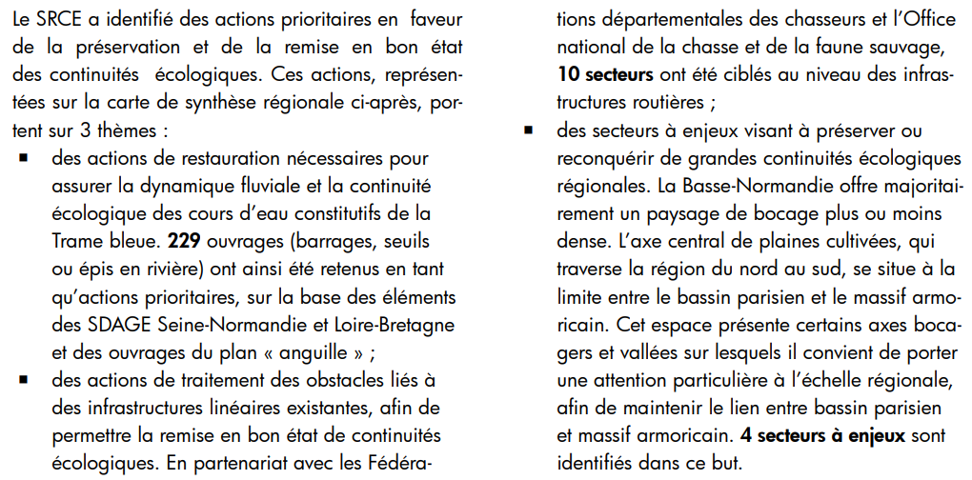
En participant à limiter l’imperméabilisation des sols et les rejets d’eaux de ruissellement directement dans le milieu, notamment au niveau des zones humides, le zonage des eaux pluviales est en accord avec le SRCE.

Solutions de substitution raisonnables permettant de répondre aux objectifs des zonages
- EAUX USEES
L’objectif principal du zonage eaux usées est de fixer un cadre adapté au territoire de la commune concernée pour la gestion des eaux usées en fonction des projets d’urbanisation.
Les secteurs non desservis par le réseau d’assainissement collectif sont soumis à des contrôles réguliers du bon fonctionnement et du bon entretien de leurs installations ; tout projet de construction doit faire l’objet d’une étude de sol et de filière d’assainissement.
Révisé suite à la mise à jour du plan local d’urbanisme de St Germain le Vasson et à la réalisation du schéma directeur, le zonage eaux usées de la commune permet de donner un cadre de gestion adapté aux spécificités et enjeux de la commune.
Annexé au PLU, le zonage eaux usées sera opposable aux tiers suite à une enquête publique. Ainsi l’adéquation entre les projets d’aménagements et les prescriptions du zonage eaux usées sera vérifiée dans le cadre de l’instruction des permis de construire.
L’élaboration d’un zonage eaux usées, comprenant une forte implication de la collectivité et spécifiquement adapté aux enjeux de l’environnement de la commune, apparaît être la solution la plus adéquate pour encadrer finement la gestion des eaux usées des projets d’urbanisation sur le territoire communal.

- EAUX PLUVIALES
Au regard de l’état initial présenté précédemment, les principaux enjeux environnementaux sont les suivants :
- Lutter contre l’imperméabilisation des sols (et donc contre l’augmentation des débits) ;
- Favoriser l’infiltration (puisard, chaussées drainantes, …) ;
- Préserver les zones humides (milieux naturels sensibles) et la qualité des eaux du réseau hydrographique.

Le zonage communal d’assainissement des eaux pluviales de Saint Germain le Vasson:
- Répond aux enjeux du territoire en limitant au maximum les effets que pourrait avoir l’urbanisation actuelle et celle prévue pour les prochaines années
- Limite l’imperméabilisation des sols, limite les quantités et la vitesse des écoulements et donc, a une action positive sur les risques d’inondations
Ce zonage constitue donc une solution optimale à la gestion des eaux pluviales sur le territoire de la commune.

Expose des motifs justifiant le projet des zonages retenus au regard des objectifs de protection de l’environnement

Zonage eaux usées

Stratégie d’élaboration du zonage des eaux usées
La stratégie d’élaboration du zonage eaux usées repose également sur la prise en compte de la sensibilité du milieu récepteur ainsi que sur les documents de planification de l’usage de l’eau tels que le SDAGE et le SAGE.
Enfin la stratégie d’élaboration repose sur la prise en compte d’éléments techniques :
  - la typologie de l’habitat (caractéristiques des parcelles attenantes à l’habitation) ;
  - l’hygiène publique ;
  - les perspectives du développement de la commune qui correspondent aux zones constructibles (zones AU en cours d’urbanisation) ;
  - les aspects financiers liés à la réalisation de l’assainissement collectif.
Le zonage d’assainissement des eaux usées est donc le résultat d’un compromis qui doit permettre de répondre aux possibilités techniques et financières, aux exigences de la protection du milieu, de la salubrité publique et du développement futur de la commune.

Solutions de substitution discutées et choix retenus
A l’issue d’échanges et après examen des propositions de zonage d’assainissement par secteur, la commune a retenu le nouveau zonage d’assainissement EU :
Secteurs relevant de l’assainissement collectif :
    - Le Bourg : zones urbanisées et urbanisables situées en périphérie du secteur assaini, à l’exception du secteur du Mesnil et du secteur du Hamelet suite à l’analyse technico financière.
Secteur relevant de l’assainissement non collectif :
    - Le reste de la commune est classé en zone relevant de l’assainissement non collectif (ou individuel), Les modifications apportées au précédent zonage d’assainissement sont les suivantes.
    - Mise en concordance du périmètre relevant de l’assainissement collectif avec les futures zones d’urbanisation.

Zonage eaux pluviales

Stratégie d’élaboration du zonage des eaux pluviales
La stratégie d’élaboration du zonage d’assainissement des eaux pluviales repose sur la prise en compte de la sensibilité du milieu récepteur ainsi que sur les documents de planification de l’usage de l’eau tels que le SDAGE, le SAGE.
Enfin la stratégie d’élaboration repose sur la prise en compte d’éléments techniques :
  - L’aptitude des sols à l’infiltration ;
  - La pluviométrie ;
  - Les types d’aménagements possible sur les différentes zones ;
  - Les aspects financiers liés à la réalisation des réseaux d’assainissement des eaux pluviales.
Le zonage communal d’assainissement des eaux pluviales est donc le résultat d’un compromis qui doit permettre de répondre aux possibilités techniques et financières, aux exigences de la protection du milieu, de la salubrité publique et du développement futur de la commune.

Solutions de substitution discutées et choix retenus
Le zonage des eaux pluviales a été réalisé en prenant en compte :
- Les enjeux environnementaux du territoire ;
- Le scénario tendanciel ;
- Une recherche de dimensionnement des ouvrages a été réalisée afin de protéger le territoire
L’inventaire des zones humides étant connu au moment de la réalisation du zonage, l’évitement a été privilégié (application de la doctrine « Eviter – Réduire – Compenser »). Ainsi, les travaux et futurs aménagements, dédiés à répondre aux dysfonctionnements observés sur le réseau d’assainissement des eaux pluviales, n’impacteront aucune zone humide.
Le sous-sol du territoire communal étant constitué de formations peu perméables, il est difficile d’évaluer l’aptitude du sol à l’infiltration des eaux pluviales en l’absence d’étude spécifique. Le zonage a cependant privilégié l’infiltration des eaux pluviales sur l’ensemble du territoire quand la perméabilité le permet, dans la mesure où des secteurs peuvent être favorables selon le niveau d’altération et de fragmentation des formations du sous-sol. Pour cela, le zonage impose de mesurer la perméabilité des sols par la méthode de PORCHET. Si la perméabilité est suffisante et que le niveau maximal de la nappe le permet, les eaux pluviales seront infiltrées en priorité.
Le zonage impose de mesurer la perméabilité des sols par une méthode normalisée (type Porchet par exemple) pour tout nouveau projet prévu sur les zones propices à l’infiltration en zone AU, sur les OAP et les projets d’une surface totale supérieure ou égale à 1 ha, dès le stade de la conception. Si la perméabilité est suffisante et que le niveau maximal de la nappe le permet, les eaux pluviales seront infiltrées en priorité.
Pour les autres projets, le zonage préconise de gérer les eaux de ruissellement par infiltration plutôt que par rétention/régulation mais n’impose pas le choix de l’une ou l’autre méthode.
Le choix a été d’imposer un débit de fuite de 2 l/s/ha quel que soit la surface des aménagements concernés. Cela correspond au débit de fuite maximal fixé par le SDAGE.
Annexé au PLU, le zonage communal d’assainissement des eaux pluviales sera opposable aux tiers suite à une enquête publique. Ainsi l’adéquation entre les projets d’aménagements et les prescriptions du zonage eaux pluviales sera vérifiée dans le cadre de l’instruction des permis de construire.

Les incidences probables des zonages sur l’environnement

Zonage eaux usées

Effet sur le milieu aquatique
Le zonage d’assainissement eaux usée est un outil réglementant la gestion des eaux usées des secteurs urbanisés sur le territoire communal. Les principaux effets attendus portent sur l’eau et les milieux aquatiques, mais concernent également les effets sur les paysages, la biodiversité et la santé.
Les causes de dégradation de la qualité des eaux peuvent être due aux rejets directs ou indirects d’eaux usées à proximité en raison de mauvais branchement, dysfonctionnements ou encore en raison des installations d’assainissement non collectif non conforme engendrant des pollutions dans le milieu. L’introduction d’eaux parasites dans les réseaux perturbe la capacité de collecte et de traitement des systèmes d’assainissement engendre un impact sur l’efficacité du système d’assainissement. Cela peut engendrer le rejet d’eaux traitées encore polluées et donc avoir également une incidence sur la qualité du milieu.
Il existe également un effet sur la qualité des eaux. Cette dégradation de la qualité peut avoir plusieurs origines comme les activités humaines (rejets eaux usées domestiques et industrielles, rejets des élevages) ou encore les blooms phytoplanctoniques toxiques. Le zonage permet de limiter la pollution dans le milieu à travers la mise en place d’actions et de contrôles des réseaux et installations.

Effet sur les espaces naturels
Les effets positifs du zonage eaux usées sur la qualité des eaux contribueront à limiter les phénomènes d’eutrophisation des milieux aquatiques. La qualité des milieux aquatiques étant étroitement liée à la qualité et à la fonctionnalité des espaces naturels au sens large, les effets positifs du zonage eaux usées sur ces milieux participeront à la préservation des espaces naturels.
Pour rappel, la commune de St Germain le Vasson n’est pas située dans un parc naturel. Le projet ne présente aucun impact sur le Parc Naturel.

Effet sur santé humaine
Le zonage eaux usées présentera un effet positif sur la santé humaine en contribuant à la préservation de la qualité des eaux notamment au regard des usages existants en aval : site de pêche...

Zonage pluvial

Incidences attendues d’un zonage pluvial
Au regard de l’état initial présenté précédemment, les principaux enjeux environnementaux sont les suivants :
- Le risque d’inondation ;
- Risque de débordement dans le réseau (et donc pollution du milieu) ;
- L’imperméabilisation des sols (et donc contre l’augmentation des débits) ;
- L’impact sur des zones humides (milieux naturels sensibles) ;
- La qualité des eaux du réseau hydrographique (enjeux sanitaire, enjeux environnementaux).

La qualité des eaux est enjeu particulièrement important dans le cadre de ce zonage. Sans la réalisation du zonage, aucune régulation des rejets d’eaux pluviales ne serait mise en place. Le zonage permet donc de limiter les incidences sur le milieu.
Les analyses de qualité aux exutoires des eaux pluviales permettent de détecter les éventuels dysfonctionnements dans le réseau aillant un impact sur le milieu. Cela permet d’établir un programme d’actions afin de limiter voire supprimer l’impact. L’impact de ces actions (ex. travaux de réhabilitation) pourront être visibles sur la qualité des eaux et les espaces naturels remarquables.

Effets du zonage pluvial sur la gestion quantitative des eaux
Des effets positifs sont attendus sur la gestion quantitative des eaux pluviales puisque le zonage impose une solution d’infiltration ou de rétention des eaux pluviales pour tout nouvel aménagement créant une surface imperméabilisée. Le zonage anticipe et prévient donc les risques de débordement qui pourraient apparaître avec l’augmentation de la surface imperméabilisée du territoire.
Les ouvrages de maitrise quantitative des eaux pluviales, sont imposés pour les zones AU et pour chaque nouveau projet concerné par le présent plan de zonage eaux pluviales (infiltration et /ou régulation).

Effets du zonage pluvial sur la qualité des eaux
Le zonage contribuera à améliorer la qualité des eaux en imposant le traitement des eaux pluviales grâce aux différents aménagements.
Le zonage permet de réguler la gestion qualitative pour limiter l’impact de ces rejets et d’améliorer le fonctionnement du réseau à travers la mise en place de contrôles, de surveillance et de travaux de réhabilitation du réseau. Ces actions participent à l’amélioration de la qualité des eaux réceptrices.

Effets du zonage pluvial sur les zones humides et les milieux aquatiques
Le zonage contribuera à améliorer la qualité des eaux en imposant le traitement des eaux pluviales à la parcelle grâce aux différents ouvrages de rétention et d’infiltration conseillés. En effet, ces ouvrages favorisent la décantation des matières en suspension qui restent piégées au fond des bassins et facilitent l’épuration des eaux par filtration dans le sol.
La création d’ouvrages de rétention peut impacter les zones humides dans la mesure où ces ouvrages stockent des eaux qui auraient ruisselé directement jusqu’aux zones humides en leurs absences. Les ouvrages de rétention jouent donc un rôle de tampon et permettent d’éviter les à-coups hydrauliques limitant ainsi les perturbations dans le milieu.
A travers ces ouvrages, le zonage contribue aussi à améliorer la qualité des eaux qui circulent dans les zones humides.

Effets sur les espaces naturels et la biodiversité associée
Les effets sur les espaces naturels et la biodiversité associée seront positifs. La préservation des zones humides et des habitats, leur biodiversité et leurs fonctionnalités est assurée par :
- La limitation des surfaces imperméabilisées,
- La limitation des rejets directs d’eaux de ruissellement.

Les effets positifs du zonage eaux pluviales sur la qualité des eaux contribueront au maintien des milieux naturels sensibles sur le territoire de la commune. La qualité des milieux aquatiques étant étroitement liée à la qualité et à la fonctionnalité des espaces naturels au sens large, les effets positifs du zonage eaux pluviales sur ces milieux participeront à la préservation des espaces naturels.
Les effets positifs du zonage pluvial sur la qualité des eaux et les caractéristiques morphologiques des cours d’eau contribueront à la préservation des espaces naturels.
La régulation des eaux de ruissellement issues des zones urbanisées en amont des zones humides n’induira pas d’effets négatifs notables sur leur alimentation. Les zones humides de la commune de St Germain le Vasson sont connectées aux cours d’eau qui représentent leur principale source d’alimentation hydraulique.

Effets sur la santé humaine
Le zonage pluvial présentera un effet positif sur la santé humaine en contribuant à l’amélioration de la qualité des eaux notamment au regard des usages existants en aval : sites de pêche...

Effets sur la structure d’assainissement des eaux pluviales
Le zonage d’assainissement communal des eaux pluviales permet de limiter les nouveaux apports en eaux de pluie dans les réseaux existants. En effet, sont privilégiés :
- Les procédés d’infiltration et de traitement à la parcelle,
- Le stockage des eaux dans des bassins de rétention-régulation.

Le zonage permet une limitation de l’extension du réseau. Par ailleurs, le PLU limite l’extension des zones d’urbanisée et interdit la construction hors des zones urbanisables.

Mesures d’évitement, de réduction et de compensation

Zonage eaux usées

Mesures pour éviter réduire ou compenser les effets sur le milieu
Le zonage d’assainissement des eaux usées est établi dans le but de répondre aux exigences de la protection du milieu, de la salubrité publique, du développement futur de la commune et afin de régulariser la situation actuelle vis-à-vis des secteurs déjà desservis par l’assainissement collectif.
En effet, le zonage d’assainissement des eaux usées contribue à l’amélioration de la qualité des rejets. Pour cela, les rejets des eaux traitées ne doivent pas avoir d’incidence sur la qualité du milieu récepteur.
Des suivis relatifs au bon fonctionnement des dispositifs d’assainissement eaux usées sont réalisés :
- Diagnostic des dispositifs d’assainissement sur les secteurs relevant de l’assainissement non collectif réalisés par le Service Public d’Assainissement Non Collectif avec priorisation des mises en conformité des installations pouvant engendrer un risque de pollution du milieu. Selon le règlement du SPANC, les installations ANC font l’objet d’un contrôle périodique tous les 10 ans. Le délai de mise en conformité est de 4 ans. Après l’achèvement des travaux, une contre-visite sera effectuée.
- Bilans de pollutions réalisés annuellement par l’exploitant de la station d’épuration et par la SATESE :
  - SAUR : bilan mensuel (12 par an) avec mesure de MES, DBO5, DCO, NTK, NGL et Pt
  - SATESE : 2 bilans par an avec mesure de MES, DBO5, DCO, NTK, NGL, NH4, NO2, NO3, Pt, pH Température et O2 dissous
- Surveillance de la structure de collecte et de transfert par l’exploitant :
  - Données de télégestion au pas de temps horaire sur la station (entrée, sortie)
  - Données de télégestion au pas de temps horaire sur l’ensemble des postes de refoulement (temps de fonctionnement)
Ces suivis permettent ensuite d’établir des actions à mettre en place pour améliorer le fonctionnement du réseau et l’efficacité de traitement des eaux afin de réduire l’impact dans le milieu.
En raison des pointes de charge hydraulique observées sur la station d’épuration en période de nappe haute et lors d’épisodes pluvieux intenses, le SDA préconise plusieurs actions pour ne pas altérer le fonctionnement de la station en limitant les entrées d’eaux parasites.

Dispositif de suivi quantitatif et qualitatif du milieu récepteur existant
Il existe de nombreux dispositifs de suivi quantitatif et qualitatif du milieu récepteur, notamment la surveillance de la qualité des eaux.
Dans le cadre de l’étude diagnostic-schéma directeur d’assainissement, des actions visant à réduire les apports d’eaux pluviales dans le réseau Eaux Usées et de réduction des apports d’eaux parasites d’infiltration permettrons de supprimer les mises en charge du réseau d’eaux usées et ainsi les risques potentiels de pollution par débordement :
- Travaux de réhabilitation ou de renouvellement du réseau d’assainissement :
  - Opérations pour réduire l’apport des eaux parasites de nappe ;
  - Opérations pour réduire l’apport des eaux parasites météoriques ;
  - Opérations de station en vue d’accueillir les nouveaux développements d’urbanisme.
- Contrôles des ouvrages de régulation pour un bon fonctionnement du réseau. L’exploitation du réseau est encadrée par un contrat DSP avec la SAUR. Divers outils sont mis en place afin de contrôler le bon fonctionnement : données de télégestion 24H/24h, bilan de qualité mensuel, rapport annuel…
- Contrôles des installations ANC pour réduire les incidences (pollution) qualitatives en raison de non-conformité des installations avec des contrôles périodiques de SPANC (1 contrôle tous les 10 ans).

Zonage pluvial

Mesures d’évitement par rapport au milieu récepteur
Les incidences sur milieu naturel sont inévitables à ce stade. Cependant, les projets d’aménagement sur les zones à urbaniser prévoient des dispositifs de gestion des eaux pluviales adaptés pour limiter l’impact sur le milieu récepteur. Le but du zonage eaux pluviales est de diminuer le risque de débordements et de préserver le milieu récepteur et les usages associés.
Le zonage prend en compte le risque d’imperméabilisation des sols et impose une obligation d’infiltration des eaux pluviales pour tout nouveau projet (dans certaines zones du territoire).
La vérification des capacités d’infiltration est obligatoire en fonction de la superficie du projet, notamment des entretiens annuels des ouvrages pluviaux (1 séparateur d’hydrocarbure)
Le zonage pluvial prévoit un contrôle des installations de gestion des eaux pluviales à la fin des travaux par un représentant communal.
Par ailleurs, un entretien périodique des ouvrages (bassin exutoire + ouvrage de régulation) est effectué par les services techniques de la commune avec une intervention en cas de pluie importante. Cet entretien des ouvrages de régulation réalisé régulièrement et en cas de forte pluie et permet d’assurer l’absence de dysfonctionnement pouvant impacter le milieu récepteur. Un cahier de vie d’entretien des ouvrages de rétentions/ régulation sera mis en place par la collectivité.
Des actions visant à réduire les apports d’eaux pluviales dans le réseau EU et de réduction des apports d’eaux parasites d’infiltration permettrons de supprimer les mises en charge du réseau d’eaux usées et ainsi les risques de pollution par débordement en temps de pluie et ainsi d’améliorer la qualité générale en aval de la commune.

Mesures d’évitement par rapport aux réseaux communaux
Les prescriptions prévues au plan de zonage EP permettront une gestion optimisée des volumes ruisselés générés par les nouvelles surfaces imperméabilisées : ainsi, il n’y aura pas d’interactions significatives sur le réseau d’eaux pluviales liées au développement des zones à urbaniser.

Les critères, indicateurs et modalités retenus pour suivre les effets des zonages sur l’environnement
Le zonage d’assainissement des eaux pluviales est établi dans le but de répondre aux exigences de la protection du milieu, de la salubrité publique, du développement futur de la commune et afin de limiter les impacts des surfaces imperméabilisées sur le territoire. Il contribue à l’amélioration de la qualité des rejets et n’a donc à priori pas d’effet négatif sur l’environnement.
Des suivis relatifs au bon fonctionnement des dispositifs d’assainissement eaux pluviales sont réalisés par la commune.
Chaque année un bilan global des opérations déclarées sera élaboré afin de faire ressortir les données suivantes :
- Le nombre de dossiers déposés,
- La surface totale concernée,
- La surface imperméabilisée totale déclarée,
- Le nombre de dossier soumis à infiltration totale ou partielle,
- Le nombre de dossier soumis à rétention régulation,
- La surface imperméabilisée totale compensée,
- Le nombre de visites réalisées pour vérification de l’exécution des travaux,
- ...

L’Agence de l’Eau réalise un suivi quantitatif et qualitatif du milieu récepteur sur la masse d’eau souterraine et les masses d’eau superficielles présentent sur le territoire de St Germain le Vasson et font l’objet d’un suivi régulier.
De plus, le zonage eaux pluviales prescrit la création d’ouvrages de rétention pour les projets créant de la surface imperméabilisée. L’entretien de ces ouvrages de rétention et de traitement de la pollution pluviale est essentiel. En effet, il permet d’assurer le fonctionnement normal des ouvrages et joue favorablement sur leur rendement épuratoire. Cet entretien pérennise les investissements importants consentis lors de la construction des ouvrages.
Un entretien périodique est prévu et effectué sur les ouvrages de rétention/ régulation par les services techniques de la commune (1 à 2 fois par mois + intervention en cas de forte pluie) pour s’assurer de l’absence de dysfonctionnement pouvant impacter le milieu récepteur. Le suivi par analyses bactériologiques aux points exutoires des eaux pluviales permets de détecter les dysfonctionnements, mais également d’indiquer les améliorations en cas de travaux sur les réseaux.
Par ailleurs, des suivis relatifs au bon fonctionnement des dispositifs d’assainissement eaux usées sont réalisés :
- Diagnostic des dispositifs d’assainissement sur les secteurs relevant de l’assainissement non collectif réalisés par le Service Public d’Assainissement Non Collectif avec priorisation des mises en conformité des installations pouvant engendrer un risque de pollution du milieu,
- Bilans de pollutions réalisés annuellement par l’exploitant de la station d’épuration (SAUR),
- Surveillance de la structure de collecte et de transfert par l’exploitant.

Analyse des méthodes
La démarche d’évaluation environnementale a été suivie tout au long de la réalisation des plans de zonage communal des eaux pluviales et des eaux usées. C’est à l’issue de cette démarche que la rédaction du document « Evaluation Environnementale » a été finalisée.
Le rapport d’évaluation environnementale de la révision du zonage d’assainissement des eaux pluviales et des eaux usées de la commune a été réalisé conformément à l’article R.122-20 du Code de l’Environnement.
En outre, ARTELIA s’est appuyé sur l’ensemble des documents existants, validés ou en cours de rédaction tels que :
- Le plan zonage d’assainissement des eaux pluviales ;
- Le plan de zonage d’assainissement des eaux usées ;
- Les documents du PLU;
- Les documents issus des différents plans et programmes existants sur le territoire de St Germain le VAsson: SDAGE Seine Normandie, SAGE Orne Aval et Seulles, SCoT du « Caen Métropole », ... ;
- Les textes réglementaires de référence ;
- SRCE Normandie, ...

L’analyse de ces documents et du projet de zonage eaux pluviales et eaux usées a permis de vérifier sa cohérence avec les enjeux du territoire et leur articulation avec les autres plans et programmes s’appliquant sur le territoire de la commune (SDAGE Seine Normandie, SAGE Orne Aval et Seulles, documents d’urbanisme notamment).

Résumé non technique de l’évaluation environnement des zonages eaux usées et eaux pluviales du territoire communal

Zonage Eaux Usées
Objectif du projet :
Evaluation environnementale de l’actualisation du Zonage d’Assainissement des Eaux Usées de St Germain le Vasson réalisé.
Afin de synthétiser puis hiérarchiser les enjeux environnementaux du territoire, les thèmes abordés dans l’état initial ont été regroupés de la manière suivante :
- Développement communal
- Milieu physique : topographie, géologie,
- Milieu naturel : ZNIEFF, Site Natura 2000, zones humides,
- Eau et risques d’inondation : réseau hydrographique, hydrologie, qualité des eaux douces,
- Eau et qualité de la ressource
- Eau et usages
Pour chacune de ces thématiques, les tableaux de synthèse des pages suivantes analysent les enjeux en fonction des critères ci-après :
- Principales caractéristiques : synthèse des données disponibles présentées dans l’état initial, incluant les sensibilités du territoire, les particularités importantes à prendre en compte et les pressions humaines connues qui s’exercent sur le domaine concerné, sont aussi présenté les atouts actuels sur le site ;
- Risques : recensement des risques connus pour le territoire, liés aux domaines environnementaux et humains décrits, ainsi qu’à la nature du projet et des travaux qui en découlent ;
- Enjeux pour le projet : en fonction des thématiques, on évalue les points que le projet devra s’attacher à suivre pour préserver les sensibilités ou/et renforcer les atouts mis en exergue ;
- Niveau d’enjeu : dépend de la sensibilité du site et de la nature du projet et de ces travaux.

Rappel de la gestion des eaux usées de la commune
La Commune dispose, d’une station d’épuration de type boues activées (mise en service en 1988). Elle dispose d’une capacité nominale réglementaire de 1000 EH, soit 60 kgDBO5/j. Elle dispose :
      - d’une filière eau : boues activées
      - d’une filière boues : silos à boues
Le réseau d’assainissement d EU dessert le bourg et la cité du livet. La totalité du réseau est de type séparatif. En 2023 le réseau d’assainissement EU compte :
  - 405 branchements
  - 11.1 km de réseau (89% gravitaire et 11% refoulement)
  - 219 regards de visite
  - 5 postes de relèvement (4 sur le réseau et 1 sur le site de la STEP)
  - 1 point de déversement (TP au niveau du PR de Lavoir)
Le rejet de la station d’épuration se fait dans la Laize. L’exploitation des réseaux eaux usées et de la station d’épuration est assurée par la SAUR en DSP.

 | Développement communal |  |  |  | Milieu physique
 |  |  |  |  | Géologie/hydrogéologie | Réseau hydrographique/Hydrologie
Principales caractéristiques | Population raccordée : | Population  actuelle ( habitant) | Population à  horizon futur |  | La formation géologique présente sur les zones agglomérées et les zones à urbaniser est constituée d’argile, schiste et calcaire, sol peu favorable aux techniques d’infiltration. | Les eaux traitées issues de la station d’épuration se rejettent dans la Laize et les eaux traitées par les systèmes d’assainissement non collectif se rejettent par infiltration;
Principales caractéristiques | Saint Germain le Vasson | 958 | 1 200
Principales caractéristiques | ANC | 20 installations :  1/3 des installations conformes  2/3 des installation non conformes
Risques/effets potentiels du projet | En cohérence avec les documents de planification :  La station d’épuration dispose d’une capacité nominale de 1000 EH, elle dispose en théorie de réserve suffisante pour accepter les charges supplémentaires attendues mais s’approche de la capacité maximale. Vis-à-vis de cet enjeu capacitaire et de l’age de la station, le schéma directeur a étudié la mise en place d’une nouvelle station plus importante. |  |  |  | Limiter l’impact des eaux usées sur les milieux naturels sensibles.  Limiter le nombre d’installations d’assainissement individuel dans les zones peu propices à l’infiltration | Le projet concerne les masses d’eaux suivantes :  - La Laize
Enjeux pour le projet | Assumer le développement démographique et économique de la commune se traduisant par l’augmentation des flux d’eaux usées à traiter. |  |  |  | Protéger les cours d’eau des contaminations potentielles.  Mise en conformité de toutes les installations avec une priorisation des installation non conformes présentant un risque de pollution.  Sécurisation du réseau par une concentration des efforts publics sur la lutte contre les apports d’eaux parasites.
Niveau d’enjeux | Moyen |  |  |  | Fort | Fort

 | Milieu aquatique
 | Qualité des eaux | Risque inondation
Principales caractéristiques | La masse d’eau souterraine de possède un état chimique médiocre.  La masse d’eau la Laize a un état écologique moyen.  Les rejets de la station sont conformes aux normes prescrites par l’arrêté préfectoral. | La commune est soumise au risque d’inondation de la Laize  Aucune zone urbanisable n’est localisée en zone inondable, en revanche, sur certains secteurs urbanisés du bourg, il existe un risque d’inondation par remontée de nappe.
Risques/effets potentiels du projet | Limiter les effets de l’assainissement des eaux usées sur la qualité des eaux de surface et des eaux souterraines.  Limiter l’impact sur la qualité des eaux douces (améliorer la qualité bactériologique) | Limiter les risques d’inondation et limiter les risques de surverse du réseau d’eaux usées lors des épisodes pluvieux et d’inondation
Enjeux pour le projet | Sécurisation du réseau par une concentration des efforts publics vers un isolement du réseau vis-à-vis des eaux parasites.  Ne pas aggraver la situation actuelle et lutter contre la pollution des milieux récepteurs. Assurer la conformité des dispositifs d’assainissement non collectifs. | Sécurisation du réseau par une concentration des efforts publics vers un isolement du réseau eaux usées vis-à-vis des eaux parasites.
Niveau d’enjeux | Fort | Moyen

 | Milieu naturel
 | ZNIEFF | Site Natura 2000 | SRCE / Zones humides
Principales caractéristiques | 1 ZNIEFF de type I et 1 ZNIEFF de type II sont concernées par le zonage.  Absence de réglementation sur ces milieux, mais à prendre en compte dans les aménagements. | Absence de site Natura 2000 | Présence d’un corridor écologique (trame verte et bleue)  Inventaire et caractérisation des zones humides réalisés sur le territoire de la commune de Saint Germain le Vasson.
Risques/effets potentiels du projet | Limiter l’impact des eaux usées sur les milieux naturels sensibles. Risque de pollution par les rejets d’eaux de la station. Le projet permet la mise en place de contrôle du fonctionnement du système d’assainissement (régulier) + contrôle des installations ANC et mise en place d’action pour limiter l’impact.
Enjeux pour le projet | Limiter l’impact des eaux usées sur les milieux naturels sensibles. Protéger les milieux naturels remarquables. |  | Préserver les zones humides.
Niveau d’enjeux | Faible |  | Fort

Effet du zonage eaux usées
Le zonage d’assainissement des eaux usées proposé est en cohérence avec cette révision du PLU.
Le nouveau zonage d’assainissement EU est principalement marqué par le changement de périmètre d’assainissement collectif par l’intégration des nouvelles zones AU. Le développement urbain, localisé dans le bourg, impose un assainissement collectif, conforté par la disponibilité de capacité de traitement de la station d’épuration existante, et la station d’épuration future étudiée dans le cadre du schéma directeur.
Les installations d’assainissement individuel sont maintenues dans les écarts et les zones non raccordable.
Les systèmes assainissements non collectif sont suivis par le SPANC de la communauté de communes de Cingal Suisse Normande.
Le plan de zonage d’assainissement présenté permet donc de :
- régulariser le périmètre de l’assainissement collectif vis-à-vis des secteurs déjà desservis ;
- maîtriser la qualité des rejets issus des dispositifs d’assainissement non collectifs.

La révision du zonage permet de régulariser le réseau suite à la réalisation des travaux préconisés dans le schéma directeur des eaux usées.
Cela permet également, grâce aux différents suivis, de mettre en place des actions visant à réduire les pointes de charges polluantes ponctuelles ainsi que les apports d’eau parasites (d’infiltration et d’eau pluviales) et ainsi de continuer à éviter les surverses.

Zonage eaux pluviales
Afin de synthétiser puis hiérarchiser les enjeux environnementaux du territoire, les thèmes abordés dans l’état initial ont été regroupés de la manière suivante :
- Milieu physique : topographie, géologie
- Milieu aquatique : réseau hydrographique, hydrologie, qualité des eaux douces, risque inondation
- Milieu naturel : ZNIEFF, Site Natura 2000, zones humides

Pour chacune de ces thématiques, les tableaux de synthèse des pages suivantes analysent les enjeux en fonction des critères ci-après :
- Principales caractéristiques : synthèse des données disponibles présentées dans l’état initial, incluant les sensibilités du territoire, les particularités importantes à prendre en compte et les pressions humaines connues qui s’exercent sur le domaine concerné, sont aussi présenté les atouts actuels sur le site ;
- Risques : recensement des risques connus pour le territoire, liés aux domaines environnementaux et humains décrits, ainsi qu’à la nature du projet et des travaux qui en découlent ;
- Enjeux pour le projet : en fonction des thématiques, on évalue les points que le projet devra s’attacher à suivre pour préserver les sensibilités ou/et renforcer les atouts mis en exergue ;
- Niveau d’enjeu : dépend de la sensibilité du site et de la nature du projet et de ces travaux. Le niveau d’enjeu de les permet hiérarchiser et de prévoir les effets prévisibles du projet sur l’environnement :
Thématique à enjeu faible
Thématique à enjeu moyen
Thématique à enjeu fort

Rappel des principales contraintes du milieu
Les rejets pluviaux des zones urbanisées ont pour milieu récepteur des sites de pêche, des zones humides et des zones naturelles d’intérêt écologique faunistique et floristique.
Le sous-sol, semble peu favorable à l’infiltration des eaux pluviales à la parcelle. L’infiltration devra être la solution à rechercher en priorité. Les rétentions/ régulations s’effectueront en priorité par le biais de mesures compensatoires douces, respectant les volumes d’infiltration et de rétention et les débits de fuites. Il est rappelé que le territoire communal de St Germain le Vasson repose sur des formations composées à dominante peu perméable qui rendront, sur certains secteurs, l’infiltration difficile.
Les mesures compensatoires douces à mettre en place en priorité seront les suivantes : bassins paysagers ou noues, tranchées drainantes, chaussées à structure réservoir, toitures stockantes ou encore puits d’infiltration.

 | Milieu physique |  | Milieu aquatique
 | Topographie | Géologie/hydrogéologie | Réseau hydrographique/Hydrologie
Principales caractéristiques | La commune présente un relief vallonné marqué par la présence la Laize. | Le sous-sol est constitué de formations peu perméables.  Absence d’étude de perméabilité. La perméabilité du sous-sol est directement liée à l’importance de l’altération et de la fracturation du sous-sol. | Les eaux pluviales se rejettent dans les effluents de la Laize ou par infiltration.
Risques/effets potentiels du projet | Risque de débordement des réseaux d’eaux pluviales à l’aval en cas de dispositifs sous- dimensionnés. | En raison de la nature du sous-sol, les EP peuvent parfois difficilement s’infiltrer (mode de gestion privilégié dans le SDAGE, les SAGE et le SCOT). | Effet positif du projet – Augmentation de la capacité de stockage.
Enjeux pour le projet | Prise en compte de ce critère dans la gestion des EP | Limitation de l’augmentation des flux d’eaux pluviales directement rejetées par le réseau collectif dans le réseau hydrographique par une obligation de traitement des eaux de ruissellement à la parcelle.  Prendre compte l’existence de sols peu perméable | Lutter contre l’imperméabilisation des sols (et donc contre l’augmentation des débits).
Niveau d’enjeux | Faible | Moyen | Fort

 | Milieu aquatique
 | Qualité des eaux douces | Risque inondation / submersion
Principales caractéristiques | Masse d’eau superficielle de la Laize avec état écologique moyen | Aucune zone urbanisable n’est localisée en zone inondable par débordement de cours d’eau  En revanche, sur certains secteurs urbanisés du bourg, il existe un risque d’inondation par remontée de nappe.  Création de bassins de rétention des eaux pluviales
Risques/effets potentiels du projet | Effet positif du projet – Décantation des molécules polluantes dans les nouveaux aménagements (bassin de rétention des eaux pluviales) | Gestion des eaux pluviales permettant de limiter le risque d’inondation/ débordement lié aux eaux pluviales.
Enjeux pour le projet | Ne pas aggraver la situation actuelle et lutter contre la pollution des milieux récepteurs.  Limiter les effets de l’assainissement des eaux pluviales sur la qualité des eaux de surface et des eaux souterraines. | Limiter les risques de débordement de réseaux
Niveau d’enjeux | Moyen | Moyen

 | Milieu naturel
 | ZNIEFF | Site Natura 2000 | Zones humides
Principales caractéristiques | 1 ZNIEFF de type I et 1 ZNIEFF de type II sont concernées par le zonage.  Absence de réglementation sur ces milieux, mais à prendre en compte dans les aménagements. | Absence de site Natura 2000 | Présence de zones humides en aval des rejets eaux pluviales.  Zones humides connectées au cours d’eau qui parcourent le territoire.
Risques/effets potentiels du projet | Effet positif du projet – Décantation des molécules polluantes dans les nouveaux aménagements (bassin de rétention). |  | Les zones humides se situe aux abords des cours d’eau. Limitation des zones urbanisable (située hors zone humide)  Bassin de rétention hors des zones humides
Enjeux pour le projet | Protéger les milieux naturels remarquables et mettre en place des mesures d’évitement / réduction de la pollution du milieu récepteur |  | Préserver les zones humides évitant les rejets à proximité de zones humides.
Niveau d’enjeux | Moyen |  | Faible

Effet du zonage eaux pluviales
Des effets positifs du projet sont ainsi attendus sur la régulation des eaux pluviales, la qualité des eaux et des espaces naturels remarquables. Aucun impact négatif est identifié sur les zones humides.
Au regard de l’état initial, les principaux enjeux environnementaux sont les suivants :
    - Lutter contre l’imperméabilisation des sols (et donc contre l’augmentation des débits) :
    - Préserver les zones humides : la limitation des zones urbanisables permet d’éviter tout projet d’urbanisation en zone humide.
Dans une moindre mesure, l’état initial met en avant d’autres enjeux environnementaux :
    - Prendre en compte la faible perméabilité des sols ;
    - Ne pas aggraver la situation actuelle et lutter contre la pollution des milieux récepteurs aquatiques ;
    - Protéger les milieux naturels remarquables.
Le projet répond aux enjeux en :
    - Ayant des effets positifs sur la qualité des eaux superficielles, des espaces naturels remarquables ;
    - En évitant d’impacter directement les zones humides.

La cohérence entre le zonage pluvial et les autres plans et programmes a été considérée et analysée tout au long de l’élaboration du zonage. Cette cohérence est démontrée au sein de la présente évaluation environnementale.
Les prescriptions du zonage, réglementant la gestion des eaux pluviales de manière plus stricte que la réglementation actuelle, sont clairement orientées vers la protection de la ressource en eau et des milieux aquatiques.
L’évaluation environnementale du zonage communal des eaux pluviales de Saint Germain le Vasson s’est notamment appuyée sur le document zonage des eaux pluviales de la commune, et les autres plans et programmes mis en œuvre sur le territoire de la commune; afin de vérifier la cohérence du zonage pluvial avec les enjeux du territoire et son articulation avec les autres plans et programmes (SDAGE et SAGE notamment).
D’un point de vue quantitatif, le réseau d’eau pluviale est en cours d’amélioration par les aménagements complémentaires, du fait de la sensibilité du milieu récepteur.

